Публичный доклад директора за 2018-2019 учебный год
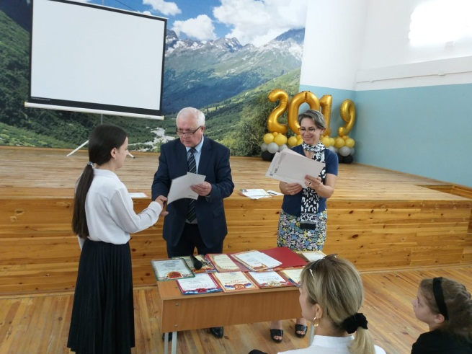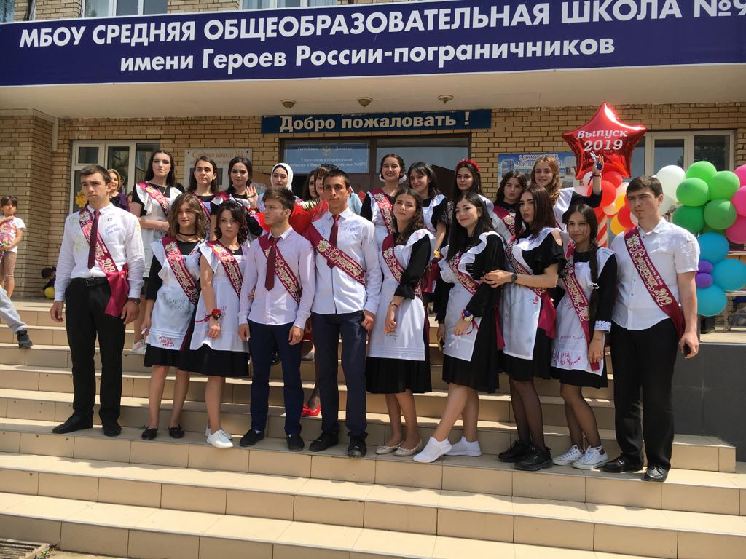
Уважаемые участники образовательной деятельности: родители, педагоги, обучающиеся! Предлагаю вашему вниманию Публичный доклад (отчет) директора школы, в котором отразилась аналитическая информация, основанная на показателях, содержательно характеризующих состояние и тенденции МБОУ СОШ № 9 за 2018-2019 учебный год.
Миссия нашей школы выполнима только при условии
объединения усилий учеников, учителей и родителей.
Сегодня школа живет интересной жизнью и открыта для различных современных форм развития, которые мы можем выбирать и реализовывать только вместе.
Искренняя благодарность всем родителям, партнерам, педагогам за стремление сделать нашу школу лучше.
Вместе с вами мы стремимся сделать нашу школу лучше, а учеников успешнее. Нам важно, чтобы вы были в курсе всех наших школьных дел и событий. Надеюсь, что новые читатели смогут получить представление о нашей школе и найдут для себя много полезной информации. Ещё один учебный год позади. Кажется, что жизнь размеренно протекает от 1 сентября к выпускному вечеру. Но каждый учебный год отличается от другого. Это погружение в особый школьный мир. Мир новых знаний и мир взросления. В нашем публичном докладе мы постарались:
• осветить важные события, которые происходили в течение этого учебного года;
• отразить особенности организации учебного процесса;
• дать представление об изменениях, происходящих в школе.
Кроме того, мы стремились, чтобы информация была понятной и доступной, и рассчитываем, что он будет полезен родителям, дети которых учатся в нашей школе, и тем, кто в настоящее время выбирает образовательное учреждение для своего ребенка
I. Общая характеристика образовательной организации
Муниципальное бюджетное общеобразовательное учреждение «Средняя общеобразовательная школа № 9 г. Каспийска имени Героев России – пограничников» создана в целях реализации права граждан на общедоступное и бесплатное начальное общее, основное общее и среднее общее образование.
Тип учреждения – бюджетное учреждение , вид- средняя общеобразовательная школа.
МБОУ СОШ № 9 имеет лицензию на право преподавания и аккредитацию на среднее общее образование.
В своей деятельности Школа руководствуется Конституцией Российской Федерации, Федеральным законом от 29.12.2912 № 273 «Об образовании в Российской Федерации», Приказом Минобрнауки России от 30.08.2013 №1015 «Об утверждении Порядка организации и осуществления образовательной деятельности по основным общеобразовательным программам – образовательным программам начального общего, основного общего и среднего общего образования», Приказом Минобрнауки России от 17.10.2013г №1155 «Об утверждении Федерального государственного стандарта дошкольного образования», СанПин 2.4.1.3049-13 «Санитарно-эпидемиологические требования к устройству, содержанию и организации режима работы дошкольных образовательных организаций», СанПиН2.4.5.2409-08 (об организации питания), Уставом Школы, локальными правовыми актами Школы, Трудовым кодексом РФ, Конвенцией ООН «О правах ребёнка».

Основной функцией директора школы является координация усилий всех участников образовательного процесса через Управляющий совет, Профсоюз, Педагогический совет.
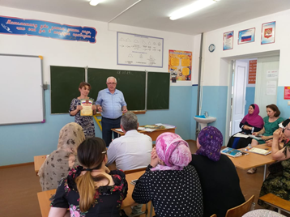
Модель организационной структуры управления
МБОУ СОШ № 9
Директор школы

Управляющий совет
Педагогический совет
Профсоюз

Заместители директора по учебной работе
Завхоз
Педагог - организатор

Логопедическая служба
Школьные МО и творческие группы
Совет старшеклассников
техперсонал
Социально-психологическая служба

Управление школой осуществляется в соответствии с законодательством Российской федерации и Уставом школы на основе принципа гласности, открытости, демократии и самоуправления.
Органы государственно-общественного управления и самоуправления: совет родителей, совет обучающихся. Членами Управляющего совета являются педагоги, родители обучающихся, представители детской организации.
Профсоюзная первичная организация школы создана для реализации уставных целей и задач профсоюза по представительству и защите социально-трудовых, профессиональных прав и интересов членов профсоюза на уровне школы, при взаимодействии с органами государственной власти, работодателями и их объединениями, общественными и иными организациями.
Коллективным органом общественно-профессионального самоуправления является Педагогический Совет. В управление школой включен орган ученического самоуправления.
Непосредственное управление школой осуществляет директор.
В школе функционирует школьный сайт, на котором размещены материалы по учебно-воспитательной работе

II. Особенности образовательного процесса
В школе выделяются три уровня образования:
-начальное общее образование – 1-4 классы (740 обучающихся);
-основное общее образование – 5-9 классы (560 обучающихся);
-среднее общее образование –10-11 класс (77 обучающихся).
Движение учащихся и итоги успеваемости МБОУ «СОШ№9» г. Каспийска
за 2018 – 2019 учебный год.
Классы | Колич.уч-ся на нач.-5.09.18г. | Выбыло | Прибыло | Колич.  уч-ся на  конец | На «5» и «4» | Неуспев | не  аттест. | %  кач. | %  усп.
1 кл. | 206 | 2 | 7 | 211
2 кл. | 178 | 5 | 4 | 177 | 94 | 0 | 0 | 53 | 100
3 кл. | 183 | 7 | 6 | 182 | 91 | 0 | 0 | 50 | 100
4 кл. | 169 | 5 | 6 | 170 | 89 | 0 | 0 | 52 | 100
5 кл. | 130 | 1 | 0 | 129 | 62 | 0 | 0 | 49 | 100
6 кл. | 115 | 2 | 1 | 114 | 45 | 0 | 0 | 40 | 100
7 кл. | 124 | 3 | 0 | 121 | 44 | 0 | 0 | 35 | 100
8 кл. | 106 | 2 | 0 | 104 | 31 | 0 | 0 | 30 | 100
9 кл. | 92 | 0 | 0 | 92 | 31 | 0 | 0 | 34 | 100
10 кл. | 38 | 1 | 1 | 38 | 17 | 0 | 0 | 45 | 100
11кл. | 39 | 0 | 0 | 39 | 27 | 0 | 0 | 68 | 100
всего | 1380 | 28 | 25 | 1377 | 531 | 0 | 0 | 45,6 | 100

Cдача отчётов классных руководителей за 2018 – 2019г. МБОУ «СОШ№9» г. Каспийска.
Класс | 05.09.  2018г | выбыл | прибыл | Конец года | Атт/н/ат | Мальч | Девоч. | «5» | «5» и «4» | С одной «3» | «2» | Ср.б. | % кач | %усп. | ФИО классного руководителя
1 «а» | 24 | - | 2 | 26 |  | 12 | 14 |  |  |  |  |  |  |  | Магомедгаджиева Х.М.
1 «б» | 25 | - | 1 | 26 |  | 14 | 12 |  |  |  |  |  |  |  | Юсуфова З.М.
1 «в» | 28 | - | - | 28 |  | 15 | 13 |  |  |  |  |  |  |  | Нестерова Е.А.
1 «г» | 29 | 1 | - | 28 |  | 14 | 14 |  |  |  |  |  |  |  | Лукоянова Т.А.
1 «д» | 25 | - | - | 25 |  | 13 | 12 |  |  |  |  |  |  |  | Махмудова Л.С.
1 «е» | 26 | - | 1 | 27 |  | 14 | 13 |  |  |  |  |  |  |  | Махмудова Ж.К.
1 «ж» | 25 | 1 | 1 | 25 |  | 11 | 14 |  |  |  |  |  |  |  | Байрамова Е.М.
1 «з» | 24 | - | 2 | 26 |  | 13 | 13 |  |  |  |  |  |  |  | Гилатова Р.Г.
общее | 206 | 2 | 7 | 211 |  | 106 | 105
2 «а» | 28 | 2 |  | 26 |  | 16 | 10 | 5 | 13 | 0 | 0 | 3,9 | 69 | 100 | Меджидова С.К.
2 «б» | 25 | - | 1 | 26 |  | 15 | 11 | 6 | 7 | 0 | 0 | 3,6 | 50 | 100 | Иммиева Р.М.
2 «в» | 27 | 2 |  | 25 |  | 13 | 12 | 4 | 12 | 1 | 0 | 3,8 | 64 | 100 | Амиргамзаева Ф.И.
2 «г» | 25 | - | - | 25 |  | 13 | 12 | 5 | 8 | 1 | 0 | 3,7 | 52 | 100 | Курбанова Х.Ч.
2 «д» | 25 | - | - | 25 |  | 15 | 10 | 2 | 9 | 2 | 0 | 3,5 | 44 | 100 | Магомедова М.З.
2 «е» | 25 | 1 | 2 | 26 |  | 13 | 13 | 7 | 6 | 2 | 0 | 3,7 | 50 | 100 | Гаджикеримова К.Х.
2 «ж» | 23 | - | 1 | 24 |  | 8 | 16 | 2 | 8 | 3 | 0 | 3,5 | 42 | 100 | Чалавиева М.М.
общее | 178 | 5 | 4 | 177 |  | 93 | 84 | 31 | 63 | 9 | 0 | 3,6 | 53 | 100
3 «а» | 27 | 1 | 1 | 27 | 0 | 14 | 13 | 7 | 7 | 2 | 0 | 3,8 | 52 | 100 | Вагабова У.Д.
3 «б» | 25 | 1 | 2 | 26 | 0 | 12 | 14 | 5 | 9 | 1 | 0 | 3,7 | 54 | 100 | Рашидова И.Р.
3 «в» | 25 | - | 1 | 26 | 0 | 14 | 12 | 5 | 6 | 6 | 0 | 3,6 | 42,3 | 100 | Мусаева С.М.
3 «г» | 26 | - | - | 26 | 0 | 12 | 14 | 3 | 11 | 4 | 0 | 3,6 | 54 | 100 | Магомедова Х.З.
3 «д» | 27 | 2 |  | 25 | 0 | 12 | 13 | 6 | 6 | 2 | 0 | 3,7 | 48 | 100 | Мирзамагомедова Г.Т.
3 «е» | 27 | - | - | 27 | 0 | 12 | 15 | 6 | 11 | 2 | 0 | 3,8 | 62 | 100 | Кавтарова Г.И.
3 «ж» | 26 | 3 | 2 | 25 | 0 | 14 | 11 | 5 | 4 | 2 | 0 | 3,5 | 36 | 100 | Исаева С.Ш.
общее | 183 | 7 | 6 | 182 | 0 | 90 | 92 | 37 | 54 | 19 | 0 | 3.6 | 50 | 100
4 «а» | 29 | 1 | 1 | 29 | 0 | 16 | 13 | 7 | 9 | 0 | 0 | 3,8 | 55 | 100 | Матаева А.М.
4 «б» | 29 | - | - | 29 | 0 | 14 | 15 | 5 | 14 | 0 | 0 | 3,8 | 65,5 | 100 | Давудгаджиева З.М.
4 «в» | 29 | - | - | 29 | 0 | 13 | 16 | 7 | 8 | 4 | 0 | 3,7 | 52 | 100 | Магомедова М.М.
4 «г» | 27 | - | 1 | 28 | 0 | 10 | 18 | 3 | 10 | 1 | 0 | 3,5 | 46,4 | 100 | Ханмирзаева Н.А.
4 «д» | 27 | 3 | 4 | 28 | 0 | 11 | 17 | 5 | 10 | 2 | 0 | 3,7 | 53,5 | 100 | Махмудова М.А.
4 «е» | 28 | 1 | - | 27 | 0 | 14 | 13 | 4 | 7 | 0 | 0 | 3,5 | 41 | 100 | Абакарова М.С.
общее | 169 | 5 | 6 | 170 | 0 | 78 | 92 | 31 | 58 | 7 | 0 | 3,6 | 52,2 | 100
Общее по нач.шк. | 736 | 19 | 23 | 740 | 0 | 367 | 373 | 99 | 175 | 35 | 0 | 3,6 | 52 | 100
класс | 05.09.  2018г | выбыл | прибыл | Конец года. | Неатт | Мал. | Дев. | «5» | «5» и «4» | С одной «3» | «2» | Ср.б. | % кач | %усп. | ФИО кл. рук.
5 «а» | 27 | 0 | 0 | 27 | 0 | 16 | 11 | 6 | 9 | 1 | 0 | 3,7 | 55,5 | 100 | Агадашова С.Ш.
5 «б» | 27 | 0 | 0 | 27 | 0 | 14 | 13 | 7 | 6 | 1 | 0 | 3,4 | 51,8 | 100 | Магомедова Х.К.
5 «в» | 25 | 0 | 0 | 25 | 0 | 10 | 15 | 7 | 7 | 1 | 0 | 3,84 | 56 | 100 | Гаджиахмедова А.М.
5 «г» | 25 | 1 | 0 | 24 | 0 | 13 | 11 | 5 | 7 | 0 | 0 | 3,7 | 50 | 100 | Мазанова М.Ш.
5 «д» | 26 | 0 | 0 | 26 | 0 | 10 | 16 | 3 | 5 | 1 | 0 | 3,4 | 32 | 100 | Щаллаева Э.Г.
общее | 130 | 1 | 0 | 129 | 0 | 63 | 66 | 28 | 34 | 4 | 0 | 3,6 | 49 | 100
6 «а» | 29 | 0 | 0 | 29 | 0 | 15 | 14 | 4 | 7 | 3 | 0 | 3,5 | 37 | 100 | Алибекова З.А.
6 «б» | 27 | 1 | 1 | 27 | 0 | 16 | 11 | 4 | 6 | 2 | 0 | 3,5 | 37 | 100 | Абдулазизова С.А.
6 «в» | 30 | 0 | 0 | 30 | 0 | 15 | 15 | 9 | 7 | 1 | 0 | 3,8 | 56 | 100 | Динмагомедова Д.М.
6 «г» | 29 | 1 | 0 | 28 | 0 | 14 | 14 | 1 | 7 | 2 | 0 | 3,3 | 28,6 | 100 | Хучуева Н.А.
общее | 115 | 2 | 1 | 114 | 0 | 60 | 54 | 18 | 27 | 8 | 0 | 3,5 | 39,7 | 100
7 «а» | 26 | 0 | 0 | 26 | 0 | 13 | 13 | 5 | 7 | 1 | 0 | 3 | 46 | 100 | Султанова М.И.
7 «б» | 25 | 0 | 0 | 25 | 0 | 12 | 13 | 3 | 8 | 0 | 0 | 3,4 | 44 | 100 | Кадиева Б.М.
7 «в» | 26 | 0 | 0 | 26 | 0 | 13 | 13 | 2 | 7 | 1 | 0 | 3,4 | 35 | 100 | Семедова З.Ш.
7 «г» | 26 | 2 | 0 | 24 | 0 | 10 | 14 | 5 | 5 | 1 | 0 | 3,7 | 42 | 100 | Мусаева С.М.
7 «д» | 21 | 1 | 0 | 20 | 0 | 10 | 10 | 2 | 0 | 0 | 0 | 3,1 | 10 | 100 | Гамзатова З.М.
общее | 124 | 3 | 0 | 121 | 0 | 58 | 63 | 17 | 27 | 3 | 0 | 3,3 | 35,4 | 100
8 «а» | 27 | 0 | 0 | 27 | 0 | 16 | 11 | 1 | 9 | 1 | 0 | 3,4 | 37 | 100 | Рагимова Г.Ш.
8 «б» | 26 | 0 | 0 | 26 | 0 | 18 | 8 | 2 | 8 | 0 | 0 | 3,46 | 38 | 100 | Левшукова О.А.
8 «в» | 27 | 1 | 0 | 26 | 0 | 16 | 10 | 5 | 3 | 3 | 0 | 3,5 | 32 | 100 | Бадрудинова Е.В.
8 «г» | 26 | 1 | 0 | 25 | 0 | 16 | 9 | 1 | 2 | 3 | 0 | 3,1 | 12 | 100 | Гилатова С.Б.
общее | 106 | 2 | 0 | 104 | 0 | 66 | 38 | 9 | 22 | 7 | 0 | 3,3 | 29,7 | 100
9 «а» | 30 | 0 | 0 | 30 | 0 | 17 | 13 | 5 | 4 | 1 | 0 | 3,5 | 30 | 100 | Салаханова А.В.
9 «б» | 31 | 0 | 0 | 31 | 0 | 15 | 16 | 6 | 6 | 1 | 0 | 3,8 | 39 | 100 | Багамаева З.Г.
9 «в» | 31 | 0 | 0 | 31 | 0 | 15 | 16 | 2 | 8 | 0 | 0 | 3,5 | 32 | 100 | Гаджиева С.И.
общее | 92 | 0 | 0 | 92 | 0 | 47 | 45 | 13 | 18 | 2 | 0 | 3,3 | 33,6 | 100
10 «а» | 19 | 1 | 1 | 19 | 0 | 7 | 12 | 3 | 8 | 0 | 0 | 3,7 | 58 | 100 | Агаханова Д.Г.
10 «б» | 19 | 0 | 0 | 19 | 0 | 8 | 11 | 3 | 3 | 4 | 0 | 3,5 | 32 | 100 | Омарова Д.Д.
общее | 38 | 1 | 1 | 38 | 0 | 15 | 23 | 6 | 11 | 4 | 0 | 3,6 | 45 | 100
11 «а» кл. | 17 | 0 | 0 | 17 | 0 | 12 | 5 | 1 | 9 | 0 | 0 | 3,6 | 59 | 100 | Магомедова С.А.
11 «б» кл. | 22 | 0 | 0 | 22 | 0 | 4 | 18 | 4 | 13 | 1 | 0 | 3,95 | 77 | 100 | Курбанова А.М.
общее | 39 | 0 | 0 | 39 | 0 | 16 | 23 | 5 | 22 | 1 | 0 | 3,77 | 68 | 100
По среднему звену | 644 | 9 | 2 | 637 | 0 | 325 | 312 | 96 | 161 | 29 | 0 | 3,5 | 42,5 | 100
Общее по школе | 1380 | 28 | 25 | 1377 | 0 | 692 | 685 | 195 | 336 | 64 | 0 | 3,5 | 47 | 100

Дополнительное образование в МБОУ «СОШ№9» за 2018-2019г.
№ | Творческое объединение | Кол. часов | ФИО педагога | Время проведения занятий | Дни недели | Кабинет №
 | Кружок  «Экология» | 0,25  (4,5ч.) | Мусаева Саида Мусаевна | 13:10 – 14:30 | Понедельник  Среда | № 33
 | Кружок  «Мир музыки» | 0,25  (4,5ч.) | Керимов Алимурад Шарапудинович | 12:20 – 13:50 | Вторник  Четверг | №53
 | Кружок «Умелые ручки» | 0,25  (4,5ч.) | Абдулазизова Самера Абдулаевна | 14:00 – 15:30  10:00 – 11:30 | Вторник  Пятница | № 32
 | Кружок хореографии | 0,5  (9ч.) | Вакансия |  |  | Актовый зал
 | Кружок по географии «Вокруг света» | 0,25  (4,5ч.) | Калаева Гюльзари Гаджиевна | 14:00 – 15:30  10:00 – 11:30 | Четверг  Суббота | №63
 | Настольный теннис | 25% | Нурмагомедов Тимур Сулейманович | 15:00 – 16:30 | Вторник  Четверг  Суббота | Спортзал
 | Баскетбол | 25% | Сулейманов Магомед-Тагир Магомедалиевич | 15:00 – 16:30 | Понедельник  Среда | Спортзал
 | Волейбол | 25% | Левшукова Олеся  Александровна | 15:00 – 16:30 | Вторник  Четверг | Спортзал
 | Футбол | 25% | Курбанмагомедов Руслан Мусаевич | 10.00- 11.30 | Вторник  Пятница | Спортзал

Охват родными языками МОУ «СОШ№9» на 2018 – 2019 учебный год
№ | Родные  языки | 1кл | 2кл | 3кл | 4кл | 5кл | 6кл | 7кл. | 8кл. | 9кл. | 10кл. | 11 кл. | Всего учащ. | групп | часов
1 | даргин | 64 | 39 | 55 | 50 | 38 | 31 | 40 | 37 | 31 | 10 | 13 | 408 | 23 | 63
2 | табасар | 35 | 33 | 23 | 32 | 18 | 21 | 18 | 17 | 12 | 8 | 12 | 229 | 14 | 37
3 | кумыкс | 40 | 44 | 41 | 25 | 25 | 30 | 20 | 22 | 18 | 3 | 5 | 273 | 16 | 45
4 | аварск | 26 | 23 | 23 | 14 | 22 | 11 | 22 | 11 | 12 | 6 | 3 | 173 | 11 | 30
5 | лезгин | 10 | 12 | 16 | 19 | 10 | 9 | 10 | 5 | 10 | 9 | 3 | 113 | 10 | 27
6 | лакск | 11 | 11 | 8 | 13 | 4 | 7 | 6 | 7 | 4 |  | 1 | 72 | 7 | 21
7 | русский | 2 | 2 | 2 | 1 | 1 |  | 1 | 2 |  |  |  | 11
8 | азерб |  |  |  |  | 5 | 4 | 2 | 1 | 1 |  | 1 | 14
9 | агульцы |  |  |  |  | 7 | 1 | 4 | 4 | 3 |  |  | 19
10 | прочие | 18 | 14 | 15 | 15 |  | 1 | 1 |  | 1 | 2 | 1 | 68
11 | даг.лит | 20 | 16 | 17 | 16 | 17 | 6 | 8 | 7 | 9 | 5 | 9 | 129 | 11 | 28
Всего уч-ся | 1380 | 206 | 178 | 183 | 169 | 130 | 115 | 124 | 106 | 92 | 38 | 39 | 1380 | 92 | 251
Кол. групп |  | 12 | 10 | 10 | 11 | 8 | 9 | 8 | 8 | 7 | 5 | 4 |  | 92

Создание системы учительского роста на основе независимой оценки профессиональных компетенций . Школа молодого педагога.
Школа должна идти в ногу со временем, а где-то и опережать его, чтобы готовить ребят к динамичной, быстроменяющейся жизни, учить их овладевать новыми знаниями и умениями, свободно и творчески мыслить.
Система Российского образования на современном этапе развития общества претерпевает существенные изменения, связанные со сменой модели культурно-исторического развития. Но какие бы реформы не проходили в системе образования, в итоге они, так или иначе, замыкаются на конкретном исполнителе – школьном учителе. Именно педагог является основной фигурой при реализации на практике основных нововведений. И для успешного введения в практику различных инноваций, для реализации в новых условиях, поставленных перед ним задач педагог должен обладать необходимым уровнем профессиональной компетентности

Развитие профессиональной компетентности – это развитие творческой индивидуальности, формирование восприимчивости к педагогическим инновациям, способностей адаптироваться в меняющейся педагогической среде.

Национальная образовательная инициатива «Наша новая школа» называет ряд приоритетных направлений, одним из которых является совершенствование учительского состава. Новая школа требует сегодня нового учителя. Современному педагогу становится необходимым постоянно повышать уровень своих профессиональных компетентностей: предметной, методической, коммуникативной, информационной, общекультурной, правовой.
Исходя из современных требований, предъявляемых к педагогу, школа определяет основные пути развития его профессиональной компетентности:
- Работа в методических объединениях, творческих или проблемных группах.
- Инновационная деятельность педагога.
- Участие в конкурсах профессионального мастерства, мастер-класса, форумах, фестивалях и т.п.
- Обобщение и распространение собственного педагогического опыта.
- Аттестация педагогов, повышение квалификации
- Развитие профессиональной компетентности через активные формы работы с педагогами.
Работа в методических объединениях, творческих или проблемных группах.
Вся методическая работа школы направлена на выполнение главной темы, над которой работает школа: ««Системно–деятельностный подход в обучении и воспитании».
Формы методической работы: тематические педсоветы, методические советы, МО учителей, работа учителей над темами самообразования, открытые уроки, творческие отчеты, работа творческих микрогрупп, предметные декады, круглые столы, семинары, организация работы с одаренными детьми, взаимопосещение , обобщение педагогического опыта.
МС школы, предметные МО свою работу строят таким образом, чтобы создать комфортную среду обучающимся.
Свою работу МО демонстрируют во время проведения ежегодных предметных декад и месячников, а также семинаров. Лучше всех проводят предметную декаду учителя математики, истории и учителя естественного цикла.
Особую роль в процессе профессионального самосовершенствования педагога играет его инновационная деятельность. В связи с этим становление готовности педагога к ней является важнейшим условием его профессионального развития.

Участие в конкурсах профессионального мастерства, мастер-класса, форумах, фестивалях и т.п.

Одним из путей развития профессиональной компетентности педагога является его участие в конкурсах профессионального мастерства:
Считаю, что активность участия педагогов нашей школы в конкурсах высока. Ежегодно наши учителя принимают активное участие во всех конкурсах.
- «Лучший учитель родного языка – 2019г.» - учитель даргинского языка – 3 место, Рабаданова З.Г.
- «Учитель года – 2019» - 1 место – Нестерова Е.А.
- «Самый классный классный» - 1 место Лукоянова Т.А.

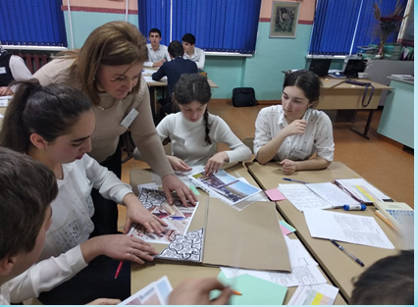

Результаты ОГЭ и ЕГЭ, 2019г.
ЕГЭ, ОГЭ являются одним из направлений модернизации образования, а вступление в силу Закона о введении ЕГЭ и ГИА подтвердило тот факт, что роль тестовых технологий контроля качества освоения образовательных программ постоянно растет.
В школе организована подготовка к ЕГЭ и ОГЭ:
- В школе изданы следующие приказы по подготовке к ЕГЭ и ОГЭ: «О назначении ответственных за подготовку учащихся к ОГЭ и ЕГЭ»,
« О создании творческой группы по подготовке к ЕГЭ и ОГЭ», «О назначении координатора ЕГЭ и ОГЭ в 2018-2019г. для подготовки учащихся к ЕГЭ и ОГЭ», «О формировании базы данных участников ЕГЭ и ОГЭ».
- Составлен план работы на год по подготовке к проведению государственной итоговой аттестации выпускников 9-ых классов и 11-ых классов на 2018-2019 учебный год.
- Обновляется материал на стенде «Подготовка к ОГЭ и ЕГЭ»: ежемесячно меняются материалы на школьном стенде «Подготовка к ОГЭ и ЕГЭ», план работы на месяц, мониторинг подготовки к ЕГЭ по русскому языку, математике и другим предметам.
- Заведена папка «Работа по подготовке к ГИА», где имеется отслеживание результатов учеников по подготовке к ОГЭ, отчёты по проведённым мероприятиям, справки по итогам проведённых тренировочных тестов.
- Проводится работа с родителями по подготовке к проведению государственной итоговой аттестации выпускников 9-ых классов и 11-ых классов на 2018-2019 учебный год – родительские собрания. Индивидуальные беседы с родителями.
- Проводится работа с учащимися – психологическая подготовка к государственной итоговой аттестации.
- Учителя и учащиеся приобрели брошюрки по подготовке к ОГЭ и ЕГЭ и используют их на уроках и при самостоятельной работе.
Контроль знаний учащихся проводился в 9-ых и 11-ых классах по русскому языку, математике ежемесячно. Результаты тренировочных ОГЭ и ЕГЭ вывешивались на стенд «Подготовка к ЕГЭ и ОГЭ». Результаты даны в диаграмме, чтобы увидеть «улучшение» или «ухудшение» в знаниях учащихся. Мониторинг подготовки учащихся к ЕГЭ и ОГЭ дан в разной цветовой форме. Учащиеся интересуются своими результатами, ждут очередных показателей мониторинга на стенде «Подготовка к ЕГЭ и ОГЭ». Администрация посещала уроки итогового контроля – результаты обучения за каждую четверть. Чаще всего по русскому языку и по математике проводятся контрольные работы в тестовой форме. И учителя, и администрация серьёзно относятся к контрольно-оценочной деятельности. Содержание работ для письменного опроса организовывалось по одноуровневым или по разно уровневым, отличающимся по степени сложности, вариантам.
Чтобы выпускники были уверенными в собственных силах, и проверили себя, насколько они спокойны и уравновешенны, школьным психологом был проведён тест «Уравновешенный ли вы человек» с учащимися 9 «А», 9 «Б», и 11 класса. В результате тестирования выявлено, что дети, по правде испытывают тревогу или неприятные ощущения: головные боли, слабость и т д . и поэтому было предложено учащимся несколько способов защиты от стресса. Не секрет, что успешная сдача экзамена во многом зависит от настроя и отношения к этому родителей, чтобы помочь детям лучше подготовится к экзаменам. Помощь и поддержка своего ребенка во время подготовки к экзаменам должна быть не на словах, а на деле. Школьным психологом проводились беседы с учащимися и их родителями, как помочь организовать рабочее место, разобрать вместе с родителями сложную задачу, если это по силам, вместе повторить даты, научить оценивать и регулировать свое состояние. Также она советовала родителям и учителям: не запугивать неудачей и провалом. В случае неудачи ребенка на экзамене не паниковать, не устраивать истерику и воздержаться от обвинений, сделать все, чтобы утро перед экзаменом было спокойным, найти слова, которые позволят ребенку улыбнуться, снять напряжение, настроиться на успех.
Ежегодно с февраля по апрель месяц проводятся занятия с элементами тренинга для обучающихся 9-11-го классов «Психологическая подготовка к ЕГЭ», психологом даны практические рекомендации по развитию умений самостоятельно преодолевать стрессы, даны ряды рекомендаций при подготовке к ЕГЭ , упражнения психологической разгрузки, эффективные способы запоминания большого объема материала, советы родителям.
Для исследования стрессоустойчивости выпускников было проведено анкетирование обучающихся 9-х и 11-х классов (всего 78 человек ). Анкета включала в себя тест Белоусова Р.В. «Стресс».
Цель обследования: состоит в изучении уровня и характера тревожности, связанной со школой и выявление уровня готовности выпускников.
Во время подготовки и сдачи ЕГЭ ученики испытывают психологические трудности личностного, познавательного и процессуального характера, что ведет к повышенной тревожности во время подготовки к экзаменам, дезорганизации деятельности, снижению работоспособности.
В связи с этим была проведена следующая работа с учащимися 11-го класса:
1 Диагностическое обследование учащихся 11-го класса, с целью выявления тревожности в период подготовки учащихся к сдаче ЕГЭ и ОГЭ.
2) Анкетирование учащихся 11-го класса, с целью выявление готовности учащихся к сдаче экзаменов.
3) Анкетирование родителей выпускников, с целью выявления учеников «группы риска»
4) Были даны рекомендации педагога-психолога, направленные на психологическую подготовку к сдаче ОГЭ и ЕГЭ
Изучение уровня тревожности проводилось в начале января.
Форма проведения обследования: групповая

В диагностики приняло участие 19 учеников.
В начале 3 четверти было проведено анкетирование учащихся, с целью выявления готовности учащихся к сдаче экзаменов. По результатам анкетирования можно сделать вывод, что учащиеся 11-го класса подготовлены к сдаче экзаменов, и знают, как проходит процедура ЕГЭ.
Психологическая готовность к ГИА обучающихся 9-х классов на 2018-2019 учебный год.
В ходе исследования было выявлено:
72% участников исследования отмечали, что хорошо представляют себе процедуру проведения экзамена;
62% учащихся считают, что способны правильно распределить свое время на экзамене;
81% обучающихся понимают важность результатов ГИА для будущего;
19% ребят характеризуют свое эмоциональное состояние по отношению к предстоящему экзамену на текущий момент как нестабильное, 23% - крайне нестабильное, при этом 57% учащихся считают, что смогут справиться с тревогой на экзамене;
60% участников анкетирования выражают негативное отношение к ГИА как виду контроля и не видят преимуществ тестовой формы сдачи экзаменов;
В целом, согласно схеме обработки данных, предложенной автором анкеты (Чибисовой М.Ю., 2009) получены следующие результаты:
Знакомство с процедурой проведения ГИА: 66% учащихся имеют высокие показатели по этому фактору, 17% - низкий уровень.
Уровень тревоги учащихся: высокий показатель выявляется у 17% учащихся, низкий уровень у 42% учащихся.
Владение навыками самоконтроля, самоорганизации: высокие показатели выявлены в 36% анкет, низкие показатели по этой шкале у 18% респондентов.
Вывод исследования:
Результаты диагностики психологической готовности к ГИА в 9-х и 11 классах показали достаточно высокий уровень характеристик, входящих в общую субъективную картину: осведомленность о процедуре, сформированность представлений о стратегиях достижения целевых оценок, в целом позитивный эмоциональный фон.
Слабой стороной психологической готовности учащихся является недооценка объективных трудностей при подготовке и сдачи ГИА.
Негативным фактором, снижающим уровень потенциальных возможностей учащихся, является несбалансированность затрат времени на подготовку к экзаменам и отдых.

Анализ результатов ЕГЭ МБОУ «СОШ№9» - 2019г.

Итоги ЕГЭ МБОУ «СОШ№9» 2018/2019 учебного года

Предмет | Всего | 2 | % | 3 | % | 4 | % | 5 | % | Ср. б.
Русский язык | 39 | 0 | 0 | 10 | 25,64 | 20 | 51,28 | 9 | 23,07 | 64
Математика | 39 | 2 | 5,1 | 10 | 25,6 | 19 | 48,7 | 8 | 20,5 | 25
Литература | 1 | 1 | 100
Информатика | 1 |  |  | 1 | 100
Химия | 13 | 6 | 46,1 | 2 | 15,3 | 1 | 7,6 | 4 | 30,7 | 42,46
Биология | 13 | 5 | 38,4 | 2 | 15,38 | 4 | 30,76 | 2 | 15,38 | 25
Физика | 5 | 2 | 40 | 2 | 40 | 1 | 20 |  |  | 33
География
История | 11 | 2 | 18,1 | 5 | 45,4 | 4 | 36,36 | 0 | 0 | 40,63
Обществознание | 17 | 8 | 47,5 | 4 | 23,52 | 3 | 17,64 | 2 | 11,76 | 38
Английский язык | 1 |  |  |  |  | 1 | 100

2019
Предмет | Всего | Не преодолели порог | % | Минималь  ный порог-50 | % | 51-60 | % | 61-70 | % | 71-90 | % | 91-99 | % | 100 | %
Русский язык | 39 | 39 | 100 | 7 | 17,94 | 6 | 15,38 | 14 | 35,89 | 11 | 28,2 | 1 | 2,56 |  | 64
Математика П | 9 | 0 | 0 | 3 | 33 | 3 | 33 | 2 | 22 | 1 | 11 |  |  |  | 54,6
Физика | 5 | 2 | 40 | 3 | 60 |  |  |  |  |  |  |  |  |  | 50
Химия | 13 | 6 | 46,1 | 2 | 15,3 |  |  | 1 | 7,6 | 4 | 30,7 |  |  |  | 42,46
Информатика | 1 |  |  | 1 | 100
Биология | 13 | 5 | 38 | 2 | 15,38 | 1 | 7,69 | 3 | 23,07 | 2 | 15,38 |  |  |  | 20
История | 11 | 2 | 18,1 | 5 | 45,4 | 4 | 36,3 |  |  |  |  |  |  |  | 40,63
География
Английский язык | 1 |  |  |  |  |  |  |  |  | 1 | 100
Немецкий язык
Французский язык
Обществознание | 17 | 8 | 47,5 | 3 | 17,64 | 2 | 11,76 | 3 | 17,64 | 1 | 5,88 |  |  |  | 21
Литература | 1 | 1 | 100

Математика базовая | Всего | 2 | % | 3 | % | 4 | % | 5 | %
2019 год | 30 | 1 | 3,3 | 9 | 30 | 15 | 50 | 5 | 16,6
2018 год | 20 | 0 | 0 | 4 | 20 | 10 | 50 | 6 | 30
2017 год | 19 | 0 | 0 | 4 | 21 | 10 | 53 | 5 | 26
2016 год | 17 | 1 | 6 | 6 | 35 | 8 | 47 | 2 | 12

Итоги ЕГЭ 2018/2019 учебного года (в разрезе общеобразовательных организаций)
Итоги ЕГЭ | Р/Я | М (П) | Физика | Химия | Информатика | Биология | История | География | И/Я | Общество | Литература
Участники | 39 | 9 | 5 | 13 | 1 |  | 11 |  | 1 | 17 | 1
Не сдали | 0 | 0 | 2 | 6 |  | 5 | 2 |  |  | 8 | 1
Сдали до 60 баллов | 13 | 6 | 3 | 2 | 1 | 2 | 9 |  |  | 5
От 60 до 80баллов | 21 | 3 |  | 5 |  | 6 |  |  | 1 | 4
От 80 и более бал. | 5 | 0

Результаты ЕГЭ выпускников 11 «а» класса, 2018-19гг.

№  п/п | ФИО | Инф | География | Мат база | Мат проф | История | Русс язык | Общество | Биология | Химия | Литер | Физика | Англ язык
 | Средний балл по предметам | 50 |  | 11,9 | 55,2 | 44,75 | 62 | 47,2 |  |  |  | 40 | 74
1 | Алиев Магомед Курбанович |  |  |  | 68/5 | 52/4 | 67/4 | 71/5
2 | Айгубов Арсен Рабаданович |  |  |  | 56/4 |  | 71/4 | 66/4
3 | Алимурадов Ислам Казимович |  |  | 9/3 |  |  | 36/3
4 | Гаджиев Гарун Юзбековия |  |  |  | 33/3 |  | 57/4 |  |  |  |  | 33/2
5 | Газилова Альбина Абдулвахидовна |  |  | 17/5 |  | 51/4 | 70/4 | 63/4
6 | Гитинов Мгомед Гасанович |  |  | 14/4 |  | 56/4 | 64/4 | 55/4
7 | Гюльмагомедов Имран Абдулмеджидович |  |  | 9/3 |  |  | 71/4 | 35/2 |  |  |  | 33/2
8 | Ибрагимов Ата Мурадович | 50/3 |  |  | 56/4 |  | 66/4 |  |  |  |  | 42/3
9 | Курбанова Айшат Мирзамагомедедовна |  |  | 15/4 |  | 22/2 | 61/4 | 37/2
10 | Магомедова Арина Гаджиевна |  |  | 15/4 |  |  | 70/4
11 | Мугутдинова Залина Магомедовна |  |  |  | 68/5 |  | 69/4 | 39/2
12 | Назаралиев Магомедали Мурадалиевич |  |  |  | 50/5 | 45/3 | 64/4 |  |  |  |  | 39/3
13 | Омаров Салих Махмудович |  |  | 8/3 |  |  | 59/4
14 | Сейидов Арсен Мартинович |  |  | 10/3 |  | 42/3 | 44/3 | 23/2
15 | Султанова Кисханум Гаджикеримовна |  |  | 11/3 |  | 54/4 | 73/5 |  |  |  |  |  | 74/4
16 | Таибов Расим Алиевич |  |  | 13/4 |  | 36/3 | 67/4 | 69/5
17 | Тагиров Салман Раджабкадиевич |  |  | 10/3 |  |  | 45/3 | 14/2

Результаты ЕГЭ выпускников 11 «б» класса, 2018-19гг.

№  п/п | ФИО | Инф | География | Мат база | Мат проф | История | Русс язык | Общество | Биология | Химия | Литер | Физика | Англ язык
 | Средний балл по предметам |  |  | 13,7 | 53,6 | 29,6 | 65,5 | 42 | 44,5 | 42,46 | 3 | 53
1 | АбдурахмановаАминат Курбанмагомедовна |  |  | 17/5 |  |  | 85/5 |  | 61/4 | 80/5
2 | Азизова Азиза Кадиевна |  |  | 15/4 |  |  | 66/4 |  | 40/3 | 20/2
3 | Алимурадова Эсмира Рафиковна |  |  | 19/5 |  |  | 98/5 |  | 77/5 | 76/5
4 | Гаджиева Умият Умаровна |  |  | 15/4 |  |  | 69/4 | 37/2
5 | Сеферова Анжелика Ашурбековна |  |  | 15/4 |  | 37/3 | 51/3 | 44/3
6 | Бедагаев Закир Русланович |  |  | 7/3 |  | 18/2 | 28/3 | 31/2
7 | Габибуллаева Фатима Абдулнасировна. |  |  | 15/4 |  |  | 73/5 |  | 60/4 | 40/3
8 | Газилова Куран-Патима Саидовна |  |  | 3/2 |  |  | 41/3 |  | 16/2 | 9/2
9 | Гасанова Джульетта Назировна |  |  | 17/5 |  |  | 87/5 |  | 65/4 | 74/5
10 | Давудгаджиева Саида Ахмедовна |  |  | 14/4 |  |  | 65/4
11 | Загирова Асият Абубакаровна |  |  |  | 56/4 |  | 69/4 | 52/3
12 | Кацаалиева Заира Габибуллаховна |  |  | 14/4 |  |  | 71/4 |  | 46/3 | 28/2
13 | Курбанова Эльвина Омаровна |  |  | 11/3 |  |  | 44/3 |  | 7/2 | 6/2 | 3/2
14 | Курбаналиева Эльмира Рамазановна |  |  | 15/4 |  |  | 51/3
15 | Курбанмагомедова Хадижат Шамиловна |  |  | 15/4 |  |  | 89/5 | 49/3
16 | Курбанова Лиана Зубаиловна |  |  | 7/3 |  |  | 57/4 |  | 27/2 | 9/2
17 | Мамедова Гюлишан Ахмедовна |  |  | 14/4 |  |  | 64/4 |  | 23/2 | 20/2
18 | Мукаилова Джамиля Мератовна |  |  | 20/5 |  |  | 87/5 |  | 72/5 | 80/5
19 | Рамалданов Заур Рамизович |  |  |  | 72/5 |  | 72/5 |  | 64/4 | 65/4 |  | 53/4
20 | Салаханов Муса Магомедханович |  |  | 16/4 |  |  | 78/5 |  | 30/2 | 45/3
21 | Хидирнабиева Зарема Имрановна |  |  |  | 33/3 |  | 53/3 | 35/2
22 | Муталимов Рамазан Атбарович |  |  | 13/4 |  | 34/3 | 46/3 | 49/3

Количество выпускников 11 класса, сдававших указанные предметы по выбору
№ | предмет | Кол.  выпускников | %
1 | Математика базовая | 30 | 13
2 | Математика проф. | 9 | 54
3 | Биология | 13 | 45
4 | Обществознание | 17 | 45
5 | История | 11 | 40
6 | Химия | 13 | 42,5
7 | Английский язык | 1 | 2,5
8 | Физика | 5 | 12,8
9 | Литература | 1 | 2,5
10 | Информатика | 1 | 2,5

Не получила аттестат о среднем образовании - Газилова Куран-Патима Саидовна, не прошла порог по математике (баз.)

Сравнительный анализ ЕГЭ за четыре года 2016-2019г.
№ | Года | 2015 – 2016 учебный год |  |  |  |  |  |  |  | 2016 – 2017 учебный год |  |  |  |  |  |  |  | 2017 – 2018 учебный год
 | Предметы | Кол. уч-ся | «5» | «4» | «3» | «2» | Ср.балл | % кач. | % усп. | Кол. уч-ся | «5» | «4» | «3» | «2» | Ср.балл | % кач. | % усп. | Кол. уч-ся | «5» | «4» | «3» | «2» | Ср.балл | % кач. | % усп.
1 | Русский язык | 22 | 5 | 8 | 9 | 0 | 3,8 | 59 | 100 | 19 | 0 | 8 | 11 | 0 | 3,4 | 42 | 100 | 20 | 5 | 8 | 7 | 0 | 3,9 | 65 | 100
2 | Матем.(проф.) | 12 | 0 | 4 | 6 | 1 | 3,2 | 33,3 | 83,3 | 7 | 1 | 3 | 2 | 1 | 3,6 | 57 | 86 | 9 | 0 | 4 | 4 | 1 | 3,3 | 44 | 88
3 | Матем.(баз.) | 16 | 2 | 8 | 4 | 1 | 3,6 | 63 | 87,5 | 19 | 5 | 9 | 5 | 0 | 4 | 74 | 100 | 20 | 6 | 10 | 4 | 0 | 4,1 | 80 | 100
4 | Биология | 8 | 0 | 1 | 3 | 2 | 2,6 | 12,5 | 50 | 6 | 0 | 1 | 1 | 4 | 2,5 | 17 | 33 | 2 | 0 | 0 | 1 | 1 | 2,2 | 0 | 50
5 | Обществозн. | 15 | 0 | 1 | 7 | 7 | 2,6 | 7 | 53,3 | 16 | 1 | 3 | 9 | 3 | 3,1 | 25 | 81 | 14 | 0 | 1 | 4 | 9 | 2,4 | 7,1 | 35
6 | История |  |  |  |  |  |  |  |  | 11 | 0 | 4 | 5 | 2 | 3,2 | 36 | 82 | 5 | 0 | 0 | 2 | 4 | 2,8 | 0 | 20
7 | География | 1 |  |  | 1 |  | 3 | 0 | 100 | 2 | 0 | 0 | 1 | 1 | 2,2 | 0 | 50 | 1 | 0 | 0 | 0 | 1 | 2 | 0 | 0
8 | Английский яз. | 1 |  |  | 1 |  | 3 | 0 | 100 | 1 | 0 | 0 | 1 | 0 | 3 | 0 | 100 | 3 | 0 | 0 | 2 | 1 | 2,6 | 0 | 66
9 | Физика |  |  |  |  |  |  |  |  | 1 | 0 | 0 | 1 | 0 | 3 | 0 | 100 | 3 | 0 | 0 | 3 | 0 | 3 | 0 | 100
10 | Химия |  |  |  |  |  |  |  |  | 5 | 0 | 0 | 1 | 4 | 2,2 | 0 | 20 | 2 | 0 | 0 | 1 | 1 | 2,2 | 0 | 50
11 | Литература |  |  |  |  |  |  |  |  |  |  |  |  |  |  |  |  | 3 | 0 | 0 | 3 | 0 | 3 | 0 | 100
 | Общий рез. | 75 | 7 | 22 | 31 | 11 | 3,1 | 25 | 82 | 87 | 7 | 28 | 36 | 14 | 3,1 | 25 | 75 | 62 | 11 | 23 | 31 | 18 | 3 | 18 | 64

Итоги ЕГЭ МБОУ «СОШ№9» 2018/2018 учебного года
№ | Года | 2018 – 2019 учебный год
 | Предметы | Кол. уч-ся | «5» | «4» | «3» | «2» | Ср.балл | % кач. | % усп.
1 | Русский язык | 39 | 9 | 20 | 10 | 0 | 3,8 | 74,3 | 100
2 | Матем.(проф.) | 9 | 4 | 3 | 2 | 0 | 4,2 | 77 | 100
3 | Матем.(баз.) | 30 | 5 | 15 | 9 | 1 | 3,7 | 66 | 96
4 | Биология | 13 | 2 | 4 | 2 | 5 | 3,2 | 46,1 | 61,5
5 | Обществозн. | 17 | 2 | 3 | 4 | 8 | 2,94 | 29,4 | 52
6 | История | 11 | 0 | 4 | 5 | 2 | 3,18 | 36,3 | 81
7 | География
8 | Английский яз. | 1 |  | 1 |  |  | 4 | 100 | 100
9 | Физика | 5 | 0 | 1 | 2 | 2 | 2,8 | 20 | 60
10 | Химия | 13 | 4 | 1 | 2 | 6 | 3,2 | 38 | 53,8
11 | Литература | 1 |  |  |  | 1 | 2 | 0 | 0
12 | Информатика | 1 |  |  | 1 |  | 3 | 0 | 100
 | Общ. результат | 140 | 26 | 52 | 37 | 25 | 3,2 | 48,7 | 73

Информация о выпускниках,
получивших аттестат о среднем общем образовании с отличием и медаль (за особые успехи в учении)

Город (район) __________Каспийск

Образовательное учреждение (по уставу) | ФИО (полностью) | Результаты по математике |  | Результаты по русскому языку | Результаты экзаменов по выбору
 |  | Базовый уровень | Профильный уровень
МБОУ «СОШ№9 г. Каспийска имени Героев России – пограничников» | Алимурадова Эсмира Рафиковна | 19 б. |  | 98 б. | Биология – 77 б.  Химия – 76 б.
МБОУ «СОШ№9 г. Каспийска имени Героев России – пограничников» | Гасанова Джульетта Назировна | 17 б. |  | 87 б. | Химия – 74 б.  Биология – 65 б.
МБОУ «СОШ№9 г. Каспийска имени Героев России – пограничников» | Мукаилова Джамиля Маратовна | 20 б. |  | 87 б. | Химия – 80 б.  Биология – 72 б.
МБОУ «СОШ№9 г. Каспийска имени Героев России – пограничников» | Абдурахманова Аминат Курбанмагомедовна | 17 б. |  | 85 б. | Химия – 80 б.  Биология – 61 б.

Лучшие результаты ЕГЭ -2019
(80-100 баллов)

Город/район | Образовательное учреждение (по уставу) | № | ФИО | Предмет | Указать количество баллов
Каспийск | МБОУ «СОШ№9 г. Каспийска имени Героев России – пограничников» | 1 | Алимурадова Эсмира Рафиковна | Русский язык | 98
Каспийск | МБОУ «СОШ№9 г. Каспийска имени Героев России – пограничников» | 2 | Курбанмагомедова Хадижат Шамиловна | Русский язык | 89
Каспийск | МБОУ «СОШ№9 г. Каспийска имени Героев России – пограничников» | 3 | Гасанова Джульетта Назировна | Русский язык | 87
Каспийск | МБОУ «СОШ№9 г. Каспийска имени Героев России – пограничников» | 4 | Мукаилова Джамиля Маратовна | Русский язык | 87
Каспийск | МБОУ «СОШ№9 г. Каспийска имени Героев России – пограничников» | 5 | Абдурахманова Аминат Курбанмагомедовна | Русский язык | 85
Каспийск | МБОУ «СОШ№9 г. Каспийска имени Героев России – пограничников» | 6 | Мукаилова Джамиля Маратовна | Химия | 80
Каспийск | МБОУ «СОШ№9 г. Каспийска имени Героев России – пограничников» | 7 | Абдурахманова Аминат Курбанмагомедовна | Химия | 80

Информация о выданных аттестатах о среднем общем образовании
Город/район | Образовательное учреждение | Количество выпускников 11кл. | Из них допущено к сдаче ЕГЭ | Количество выданных аттестатов о среднем общем образовании | Из них аттестатов 5-балльных  (без медали) | Выдано аттестатов с отличием  ( с медалью)
Каспийск | МБОУ «СОШ№9 г. Каспийска имени Героев России – пограничников» | 39 | 39 | 38 | 1 | 4
Итого:
Итоги ОГЭ МБОУ «СОШ№9» 2018/2018 учебного года

Предмет | Всего | 2 | % | 3 | % | 4 | % | 5 | % | Ср. б.
Русский язык | 92 | 1 | 1,8 | 41 | 45 | 37 | 40 | 13 | 14 | 25
Математика | 92 | 0 | 0 | 16 | 17 | 60 | 65 | 16 | 17 | 32
Литература | 0 | 0 | 0 | 0 | 0 | 0 | 0 | 0 | 0 | 0
Информатика | 2 | 0 | 0 | 0 | 0 | 2 | 100 | 0 | 0 | 100
Химия | 8 | 0 | 0 | 0 | 0 | 3 | 38 | 5 | 63 | 50
Биология | 65 | 0 | 0 | 10 | 15 | 46 | 71 | 9 | 14 | 33
Физика | 4 | 0 | 0 | 0 | 0 | 3 | 66,6 | 1 | 33,3 | 50
География | 22 | 0 | 0 | 13 | 62 | 8 | 36 | 1 | 4,5 | 33
История | 1 | 0 | 0 | 1 | 100 | 0 | 0 | 0 | 0 | 100
Обществознание | 82 | 0 | 0 | 36 | 44 | 46 | 56 | 0 | 0 | 50
Английский язык | 0 | 0 | 0 | 0 | 0 | 0 | 0 | 0 | 0 | 0

Результаты ОГЭ по МБОУ «СОШ № 9 г. Каспийска имени Героев России – пограничников»

Русский язык |  |  |  |  |  | Математика
Не явились | «2» | «3» | «4» | «5» | Ср.б. | Не явились | «2» | «3» | «4» | «5» | Ср.б.
0 | 1 | 44 | 35 | 12 | 3,63 | 0 | 0 | 16 | 60 | 16 | 4

Результаты ОГЭ по классу 9 «а»
№ п/п | Предметы | Всего уч. | «5» | «4» | «3» | «2» | Ср.балл | Кач-во | Успев | Учитель
1 | Русский язык | 30 | 5 | 13 | 12 | 0 | 3,76 | 60 | 100 | Гамаева А.К.
2 | Математика | 30 | 6 | 22 | 2 | 0 | 4,1 | 93,3 | 100 | Магомедова С.А.
3 | Биология | 19 | 3 | 13 | 3 | 0 | 4 | 84 | 100 | Алимова С.Т.
4 | География | 9 | 0 | 3 | 6 | 0 | 3 | 33 | 100 | Калаева Г.Г.
5 | Обществознание | 27 | 0 | 17 | 10 | 0 | 3,6 | 63 | 100 | Салаханова А.В.
6 | Химия | 2 | 1 | 1 | 0 | 0 | 4,5 | 100 | 100 | Курбанова А.М.
7 | История | 1 | 0 | 0 | 1 | 0 | 3 | 0 | 100 | Салаханова А.В.
8 | Информатика | 1 | 0 | 1 | 0 | 0 | 4 | 100 | 100 | Курбанова З.А.
9 | Физика | 2 | 1 | 1 | 0 | 0 | 4,5 | 100 | 100 | Дайтиева А.Ч.
 | Итого |  | 16 | 71 | 34 | 0 | 4,1 | 83 | 100

Результаты ОГЭ по классу 9 «б»
№ п/п | Предметы | Всего уч. | «5» | «4» | «3» | «2» | Ср.балл | Кач-во | Успев | Учитель
1 | Русский язык | 31 | 5 | 10 | 16 | 0 | 3,64 | 48,3 | 100 | Гамаева А.К.
2 | Математика | 31 | 2 | 19 | 10 | 0 | 3,7 | 68 | 100 | Багамаева З.Г.
3 | Биология | 25 | 5 | 18 | 3 | 0 | 3,88 | 80 | 100 | Алимова С.Т.
4 | География | 3 | 1 | 2 | 0 | 0 | 4,3 | 100 | 100 | Калаева Г.Г.
5 | Обществознание | 28 | 0 | 14 | 14 | 0 | 3,5 | 50 | 100 | Салаханова А.В.
6 | Химия | 3 | 2 | 1 | 0 | 0 | 4,6 | 100 | 100 | Курбанова А.М.
8 | Информатика | 1 | 0 | 1 | 0 | 0 | 4 | 100 | 100 | Курбанова З.А.
 | Итого |  | 15 | 65 | 43 | 0 | 3,9 | 78 | 100

Результаты ОГЭ по классу 9 «в»
№ п/п | Предметы | Всего уч. | «5» | «4» | «3» | «2» | Ср.балл | Кач-во | Успев | Учитель
1 | Русский язык | 31 | 3 | 14 | 13 | 1 | 3,6 | 55 | 97 | Омарова Д.Д.
2 | Математика | 31 | 8 | 19 | 4 | 0 | 4,1 | 87 | 100 | Магомедова С.А.
3 | Биология | 20 | 1 | 15 | 4 | 0 | 3,8 | 80 | 100 | Алимова С.Т.
4 | География | 10 | 0 | 3 | 7 | 0 | 3,3 | 30 | 100 | Калаева Г.Г.
5 | Обществознание | 27 | 0 | 15 | 12 | 0 | 3,5 | 56 | 100 | Салаханова А.В.
6 | Химия | 3 | 2 | 1 | 0 | 0 | 4,6 | 100 | 100 | Курбанова А.М.
7 | Физика | 2 | 0 | 2 | 0 | 0 | 4 | 100 | 100 | Дайтиева А.Ч.
 | итого |  | 14 | 69 | 40 | 1 | 3,8 | 73 | 99,5

№ п/п | Предметы | Всего уч. | «5» | «4» | «3» | «2» | Ср. балл | Кач-во | Успев
1 | Русский язык | 92 | 13 | 37 | 41 | 1 | 3,7 | 53 | 98,9
2 | Математика | 92 | 16 | 60 | 16 | 0 | 4 | 82 | 100
3 | Биология | 65 | 9 | 46 | 10 | 0 | 3,9 | 82 | 100
4 | География | 22 | 1 | 8 | 13 | 0 | 3,4 | 41 | 100
5 | Обществознание | 82 | 0 | 46 | 36 | 0 | 3,6 | 56 | 100
6 | Химия | 8 | 5 | 3 | 0 | 0 | 4,6 | 100 | 100
7 | История | 1 | 0 | 0 | 1 | 0 | 3 | 0 | 100
8 | Информатика | 2 | 0 | 2 | 0 | 0 | 4 | 100 | 100
9 | Физика | 4 | 1 | 3 | 0 | 0 | 4,3 | 100 | 100
 |  |  | 45 | 204 | 118 | 1 | 4 | 69 | 99,6
Результаты по всем 9-ым классам

Количество выпускников 9-ых кл. параллели, сдававших указанные предметы по выбору
№ | предмет | Кол.  выпускников | %
1 | Обществознание | 82 | 89,1
2 | Биология | 65 | 70
3 | География | 22 | 23,9
4 | Химия | 8 | 8,69
5 | Информатика | 2 | 2,17
6 | История | 1 | 1,08
7 | Физика | 4 | 4,34

Результаты ОГЭ выпускников 9 «а» класса, 2018-19гг.
№  п/п | ФИО | Русск. | Матем. | Общ. | Истор. | Химия | Биология | Англ. | География | Физика | Информатика
 | Средний балл по предметам | 26,5 | 19 | 25 | 22 | 27 | 32,57 |  | 18 | 26 | 15
1 | Абдуллаев Гаджи-мурад Курбанович | 21/3 | 20/4 | 27/4 |  |  |  |  | 16/3
2 | Абдуллаев Руслан Рамазанович | 26/4 | 18/4 | 28/4 |  |  |  |  | 18/3
3 | Алимирзаев Рустам Алмахсутович | 17/3 | 25/5 | 29/4 |  |  |  |  | 21/4
4 | Алимагомедова Марина Гаджиагаевна | 33/4 | 19/4 | 27/4 |  |  | 33/4
5 | Алиханов Мурадхан Бахтиярович | 28/3 | 23/5 | 24/3 |  |  | 31/4
6 | Асадулаева Саида Абдулбасыровна | 20/3 | 17/4 | 19/3 |  |  |  |  | 20/4
7 | Ахмедова Фарида Надировна | 35/5 | 22/5 | 29/4 |  |  | 35/4
8 | Гаджиев Нурбек Юзбекович | 32/4 | 17/4 | 25/4 |  |  |  |  | 17/3
9 | Гамдулов Амир Эфлетдинович | 15/3 | 20/4 | 18/3 |  |  | 22/3
10 | Гапуров Шамиль Сапарбекович | 28/4 | 16/4 | 15/3 |  |  |  |  | 14/3
11 | Гидатлиева Асият Магомедовна | 28/4 | 19/4 |  |  | 30/5 | 38/5
12 | Гусейнов Магомед Рамисович | 16/3 | 13/3 | 15/3 |  |  | 25/3
13 | Гюльмагомедова Углангерек Магомедрасулов | 30/4 | 20/4 | 28/4 |  |  | 40/5
14 | Дайтиев Альберт Симзалович | 34/5 | 26/5 | 31/4 |  |  |  |  |  | 32/5
15 | Джамиева Лейла Мусакаевна | 34/5 | 20/4 | 23/3 |  |  | 36/4
16 | Джамиев Зияудин Джавидинович | 25/3 | 10/3 |  | 22/3 |  |  |  | 19/3
17 | Ибрагимов Малик Асланович | 16/3 | 18/4 | 17/3 |  |  | 36/4
18 | Ибрагимов Марат Имамудинович | 23/3 | 23/5 | 26/4 |  |  | 31/4
19 | Имамаева Мадина Бейбулатовна | 29/4 | 20/4 | 31/4 |  |  | 33/4
20 | Магомедова Асият Магомедовна | 37/5 | 19/4 | 29/4 |  |  | 34/4
21 | Магомедова Динара Магомедовна | 31/4 | 18/4 | 20/3 |  |  | 33/4
22 | Магомедова Зури Гусейновна | 15/3 | 19/4 | 24/3 |  |  | 24/3
23 | Магомедов Ислам Русланович | 32/3 | 15/4 | 32/4 |  |  | 31/4
24 | Магомедов Магомед Амирханович | 37/5 | 21/4 | 28/4 |  |  | 39/5
25 | Мирзаханов Султан Насуруллаевич | 28/4 | 15/4 |  |  | 24/4 |  |  |  |  | 15/4
26 | Нухаев Анварбек Гаджиевич | 27/4 | 15/4 | 16/3 |  |  |  |  | 21/4
27 | Султанов Гамзат Сейфулаевич | 25/4 | 19/4 | 25/4 |  |  |  |  | 16/3
28 | Умакаева Хапсат Гусейновна | 32/4 | 21/4 | 32/4 |  |  | 36/4
29 | Халилова Милана Руслановна | 32/4 | 26/5 | 28/4 |  |  | 33/4
30 | Ханмагомедова Салима Багаудиновна | 18/3 | 21/4 | 31/4 |  |  | 29/4

Результаты ОГЭ выпускников 9 «б» класса, 2018-19гг.
№  п/п | ФИО | Русск. | Матем. | Общ. | Истор. | Химия | Биология | Англ. | География | Физика | Информатика
 | Средний балл по предметам | 27 | 16 | 24 | 17 | 28 | 30 |  | 23 |  | 13
1 | Абакарова Наида Гаммаевна | 4 | 3
2 | Абдурахманова Зури Курбанмагомедовна | 38/5 | 16/4 | 31/4 |  |  |  |  |  |  | 13/4
3 | Айдамирова Джамиля Ибрагимовна | 34/5 | 10/3 | 30/4 |  |  | 33/4
4 | Алиев Ахмед Алиевич | 28/3 | 15/4 |  |  | 29/5 | 40/5
5 | Амирханов Махач Ибрагимович | 28/4 | 20/4 | 18/3 |  |  | 24/3
6 | Апбазова Валигиз Алигаджиевна | 27/3 | 12/3 | 25/4 |  |  | 26/4
7 | Алиэкберов Мурад Алиэкберович | 23/3 | 17/4 | 26/4 |  |  | 28/4
8 | Баламагомедова Салихат Мурадовна | 22/3 | 17/4 | 30/4 |  |  | 31/4
9 | Багомаев Ризван Русланович | 35/5 | 22/5 | 23/3 |  |  | 30/4
10 | Баширов Радик Осланович | 21/3 | 16/4 | 26/4 |  |  |  |  | 23/4
11 | Гаджиева Залина Адиловна | 30/4 | 19/4 | 17/3 |  |  | 23/3
12 | Гасанов Зайнудин Магомедович | 33/4 | 12/3 | 25/4 |  |  | 32/4
13 | Джаварова Мадина Сайфуллаевна | 22/3 | 15/4 |  |  | 30/5 | 35/4
14 | Зайнудинов Ибрагим Магомедович | 30/3 | 10/3 | 18/3 |  |  | 26/4
15 | Ибрамхалилова Бесханум Хидирнебиевна | 20/3 | 13/3 | 19/3 |  |  | 29/4
16 | Касумов Муртузали Магомедович | 23/3 | 18/4 | 27/4 |  |  |  |  | 27/5
17 | Касумова Хаджикиз Абдулмажидовна | 22/3 | 16/4 | 25/4 |  | 26/4
18 | Келеметов Магомед Курбанович | 15/3 | 16/4 | 22/3 |  |  | 30/4
19 | Курбанов Магомедгабиб Арсланович | 29/4 | 22/5 | 27/4 |  |  | 33/4
20 | Магомедрасулов Асхаб Магомедоич | 30/4 | 19/4 | 22/3 |  |  | 23/3
21 | Магомедова Меседу Магомедовна | 33/4 | 11/3 | 23/3 |  |  | 30/4
22 | Маллаев Джабраил Курбанович | 15/3 | 17/4 | 17/3 |  |  | 28/4
23 | Муртазаалиева Карина Магомедовна | 22/3 | 13/3 | 15/3 |  |  | 28/4
24 | Мутаева Аминат Шамильевна | 20/3 | 21/4 | 24/3 |  |  | 23/3
25 | Пайзулаева Патимат Амирхановна | 27/4 | 13/3 | 23/3 |  |  |  |  | 20/4
26 | Рагимов Минатулла Сайдуллаевич | 27/3 | 21/4 | 30/4 |  |  | 36/4
27 | Сулеймангаджиев Рустам Капланович | 32/4 | 17/4 | 23/3 |  |  | 31/4
28 | Халилова Латифа Каибековна | 30/4 | 20/4 | 17/3 |  |  | 32/4
29 | Хасаева Алина Рабадан- Гаджиевна | 36/5 | 20/4 | 25/4 |  |  | 22/3
30 | Хидивова Гульнара Магомед-Султановна | 34/5 | 12/3 | 33/4 |  |  | 36/4
31 | Хулалмагомедов Магомед Исламович | 27/3 | 16/4 | 28/4 |  |  | 38/5

Результаты ОГЭ выпускников 9 «в» класса, 2018-19гг.
№  п/п | ФИО | Русск. | Матем. | Общ. | Истор. | Химия | Биология | Англ. | География | Физика | Информатика
 | Средний балл по предметам | 26 | 19 | 25 |  | 26 | 30 |  | 18 | 26
1 | Адылханова Фатима Амуровна | 28/3 | 20/4 | 28/4 |  |  | 30/4
2 | Акаева Амина Тааевна | 31/4 | 21/4 | 23/3 |  |  | 36/4
3 | Алигаров Гасан Ильясович | 17/3 | 19/4 | 20/3 |  |  |  |  | 12/3
4 | Алияров Артен Мартинович | 33/4 | 22/5 | 19/3 |  |  | 31/4
5 | Амиров Осман Русланович | 22/3 | 16/4 | 26/4 |  |  |  |  | 18/3
6 | Ахмедова Зарема Гаджиевна | 15/3 | 21/4 | 29/4 |  |  | 33/4
7 | Ашурбеков Гаджимагомед Камилович | 30/4 | 18/4 |  |  |  | 32/4 |  |  | 27/4
8 | Гаджирагимов Саид Паражутдинович | 24/3 | 14/3 | 21/3 |  |  | 25/3
9 | Гасанов Зубайру Багаутдинович | 22/3 | 23/5 |  |  | 27/5 |  |  |  | 25/4
10 | Гашимова Хадижат Гусейновна | 35/5 | 18/4 | 27/4 |  |  |  |  | 23/4
11 | Зугумова Раисат Мисалимовна | 15/3 | 20/4 | 20/3 |  |  | 35/4
12 | Ибрамхалилова Бесханум Сейфутдиновна | 24/3 | 15/4 | 26/4 |  |  | 28/4
13 | Исмаилов Иса Шахэмирович | 32/4 | 19/4 | 26/4 |  |  | 28/4
14 | Исмаилов Насрулла Тагирович | 33/4 | 16/4 | 33/4 |  |  | 32/4
15 | Касумов РамазанРасулович | 28/4 | 19/4 | 24/3 |  |  |  |  | 16/3
16 | Койчуева Сакинат Магомедмурадовна | 25/4 | 18/4 | 33/4 |  |  | 25/3
17 | Магомедов Каранай Магомедович | 17/3 | 14/3 |  |  |  | 13/3 |  | 13/3
18 | Магомедова Фатимат Абдулазизовна | 23/3 | 18/4 |  |  | 24/4 |  |  | 25/4
19 | Махмудов Заур Мусаевич | 27/4 | 13/3 | 29/4 |  |  |  |  | 24/4
20 | Омаров Шахбан Гурбанович | 22/3 | 21/4 | 27/4 |  |  | 31/4
21 | Пирбудагова Альбина Муратовна | 27/4 | 20/4 | 16/3 |  |  | 24/3
22 | Рамазанова Бигис Магомедганифаевна | 18/3 | 26/5 | 25/4 |  |  | 35/4
23 | Сапиюллаева Ханипат Мурадовна | 32/4 | 20/4 | 27/4 |  |  | 28/4
24 | Сулейманова Зайнаб Шарапутдиновна | 25/4 | 11/3 | 23/3 |  |  | 37/5
25 | Сунгуров Рамазан Магомедгаджиевич | 20/3 | 23/5 | 20/3 |  |  | 33/4
26 | Темирханова Написат Шугабутдиновна | 26/4 | 22/5 | 23/3 |  |  | 27/4
27 | Темирбеков Умар Абдумуминович | 22/3 | 17/4 | 21/3 |  |  |  |  | 13/3
28 | Хурбеков Ибрагим-Халил Хурбекович | 31/3 | 16/4 | 29/4 |  |  |  |  | 17/3
29 | Хайирова Аминат Наримановна | 35/5 | 23/5 | 23/3 |  |  | 33/4
30 | Чубанова Хадижат Абдулгамидовна | 29/4 | 22/5 | 29/4 |  |  |  |  | 17/3
31 | Эфендиева Амина Тимуровна | 36/5 | 27/5 | 27/4 |  | 27/5

Список выпускников, получивших аттестат особого образца

№ | ФИО | Класс
1 | Гидатлиева Асият Магомедовна | 9 «а»
2 | Дайтиев Альберт Симзалович | 9 «а»
3 | Магомедов Магомед Амирханович | 9 «а»
4 | Халилова Милана Руслановна | 9 «а»
5 | Умакаева Хапсат Гусейновна | 9 «а»
6 | Абдурахманова Зури Курбанмагомедовна | 9 «б»
7 | Эфендиева Амина Тимуровна | 9 «в»

Информация о выданных аттестатах об основном общем образовании
Город/район | Образовательное учреждение | Количество выпускников 9 кл. | Из них допущено к сдаче ГИА | Количество выданных аттестатов об основном общем образовании | Из них  количество аттестатов с отличием
Каспийск | МБОУ «СОШ№9 г. Каспийска имени Героев России – пограничников» | 92 | 92 | 91 | 7

Работа администрации школы по созданию условий творческой личности. Работа с одарёнными, перспективными учащимися. Работа НОУ «Эрудит».
Работу администрации школы по созданию условии творческой личности можно разделить на три основных направления:
- урочное пространство
- внеурочное пространство
- работа с педагогическим коллективом и с родителями.
В школе ежегодно составляется план работы с одарёнными учащимися.
Способность и готовность к творчеству становится чертой личности человека, креативностью. Творческие задания на уроках возбуждают «умственный аппетит».
Здесь у каждого учителя свои секреты, находки, методические приёмы. Наши учителя ежегодно дают открытые уроки и внеклассные мероприятия. Посещают уроки опытных и творчески работающих учителей других школ города. Удачными и методическими грамотными были уроки в 2015 – 2016 учебном году у следующих учителей: Гаджиевой Сакинат Исаевны, Магомедовой Сарат Амираслановны, Салахановой Анай Валиевны, Дайтиевой Альбины Чупалаевны и т.д.
В школе уже деся год действует центр по работе с одарёнными учащимися. Научное общество имеет свою программу. Руководит научным обществом учащихся Магомедова Х.К., учитель истории. Ежегодно в середине апреля проводится презентация научно- исследовательских работ учащихся. Научно – исследовательская конференция «Взгляд в будущее» привлекает в основном среднее звено.
В школе имеется специальный кабинет для одарённых учащихся НОУ «Эрудит».
Педагогический коллектив нашей школы старается создать детям условия для раскрытия способностей в полной мере, достижения высоких результатов в выбранном ими виде деятельности, развития их талантов и умений.
Работа с одаренными детьми и обучаемыми, позитивно мотивированными на учебу, традиционно ведется по всем предметам. Педагоги используют индивидуальные и групповые задания для обучения, ориентируют школьников на дополнительную литературу с указанием источника получения информации. Индивидуальная, групповая работа предполагает практические задания, проектную деятельность, работу с дополнительным материалом, решение исследовательских задач по математике, химии, биологии, географии.
По русскому языку, литературе большое внимание уделяется развитию творческих способностей, выполнение творческих заданий (написание сочинений, самостоятельное чтение не предусмотренных программным материалом, произведений с последующим обсуждением). Подготовка и участие в конкурсах выразительного художественного чтения.
Участие в конкурсах, предметных чемпионатах формирует определенные навыки и умения отвечать на вопросы, увеличивает объем знаний и расширяет кругозор.
Вся работа с одаренными детьми проводится на уроке и во второй половине дня.
Подготовка и участие в конкурсах, олимпиадах формирует компетенции устного общения, владение письменной речью, способность брать на себя ответственность, умение участвовать в совместном принятии решений.
Работа с одаренными детьми в нашей школе ведется в плане развития организационных, учебно-познавательных , информационных и коммуникативных компетенций через:
- Индивидуальную работу (консультации)
- Массовое участие в различных предметных и внеклассных конкурсах различных уровней
- Интеллектуальные игры
- Развитие проектных методов
- Широкое использование компьютерной техники и Интернета
- Создание портфолио достижений
- Чествование призеров и победителей на общешкольной линейке, родительских собраниях
Учитывая индивидуальные возможности учащихся в школе созданы и работают кружки и факультативы по интересам, а также спортивные секции. На данных занятиях дается усложненный материал по предметам, задания развивающего характера, требующие осмысления, развивается творчество учащихся, большое внимание уделяется индивидуальной и дифференцированной работе с каждым учеником.
Наши обучающиеся в истекшем периоде учебного года выступали на научно-практических конференциях и предметных олимпиадах различного уровня. Этому способствует выстроенная в школе система подготовки учащихся к научно-практической и интеллектуальной работе. В этом году результаты слабые. В данной диаграмме показаны результаты без регионального компонента.

Призёры и победители муниципального этапа ВОШ 2018-2019г. с региональным компонентом.
№ | ФИО ученика | Класс | Предмет | Статус | Баллы | Учитель
1 | Вишкаева Саният султановна | 7 | Даргинская литература | Призёр | 54 | Гаджиева С.И.
2 | Абдуллаева Эмилия Абдуллаевна | 8 «а» | Даргинский язык | Призёр | 60 | Рабаданова З.Г.
3 | Зугумова Райсат Мисаловна | 9 | Даргинская литература | Победитель | 57 | Гаджиева С.И.
4 | Зугумова Райсат Мисаловна | 9 | Даргинский язык | Призёр | 47 | Гаджиева С.И.
5 | Ибрагимова Диана Джабраиловна | 10 «б» | Даргинская литература | Победитель | 57 | Гаджиева С.И.
6 | Ибрагимова Диана Джабраиловна | 10 «б» | Даргинский язык | Призёр | 54 | Гаджиева С.И.
7 | Магомедова Арина Гаджиевна | 11 «а» | Даргинская литература | Победитель | 48 | Гаджиева С.И.
8 | Магомедова Арина Гаджиевна | 11 «а» | Даргинский язык | Призёр | 35,5 | Гаджиева С.И.
9 | Исаева Залина Магомедбековна | 7 | Кумыкский язык | Призёр | 70 | Исмаилова Г.Г.
10 | Исаева Залина Магомедбековна | 7 | Кумыкская литература | Призёр | 99 | Исмаилова Г.Г.
11 | Балашова Асият Тагировна | 8 | Кумыкская литература | Призёр | 91 | Исмаилова Г.Г.
12 | Магомедова Фатима Абдулазизовна | 9 | Кумыкская литература | Призёр | 98 | Исмаилова Г.Г.
13 | Умакаева Хапсат Гусейновна | 9 | Кумыкский язык | Призёр | 41 | Исмаилова Г.Г.
14 | Салаханов Муса Магомедханович | 11 «б» | Кумыкская литература | Победитель | 110 | Исмаилова Г.Г.
15 | Тагиров Салман Раджабкадиевич | 11 «а» | Кумыкский язык | Победитель | 56 | Исмаилова Г.Г.
16 | Салманова Карина Элифхановна | 7 | Лезгинский язык | Призёр | 46 | Магомедова М.Д.
17 | Салманова Карина Элифхановна | 7 | Лезгинская литература | Победитель | 30 | Магомедова М.Д.
18 | Ибрамхалилова Бесханум Сейфутдиновна | 9 | Лезгинский язык | Призёр | 50 | Магомедова М.Д.
19 | Ибрамхалилова Бесханум Сейфутдиновна | 9 | Лезгинская литература | Победитель | 25 | Магомедова М.Д.
20 | Магадова Камилла Ильясовна | 7 | Лакский язык | Призёр | 42 | Хучуева Н.А.
21 | Магадова Кистаман Ильясовна | 8 | Лакский язык | Победитель | 66 | Хучуева Н.А.
22 | Магадова Кистаман Ильясовна | 8 | Лакская литература | Победитель | 26 | Хучуева Н.А.
23 | Абдуллаева Саида Саидмагомедовна | 7 | Табасаранский язык | Победитель | 71 | Рагимова Г.Ш.
24 | Ашурбекова Лейла Камиловна | 7 | Табасаранская литература | Призёр | 24 | Рагимова Г.Ш.
25 | Муталибова Кристина Маратовна | 8 | Табасаранский язык | Призёр | 71 | Рагимова Г.Ш.
26 | Сеферов Ренат Нуралиевич | 8 | Табасаранская литература | Призёр | 49 | Рагимова Г.Ш.
27 | Ашурбеков Гаджимагомед Камилович | 9 | Табасаранский язык | Призёр | 51 | Рагимова Г.Ш.
28 | Ханмагомедова Салима Багаудиновна | 9 | Табасаранская литература | Победитель | 61 | Рагимова Г.Ш.
29 | Ягибекова Муминат Тагировна | 10 | Табасаранская литература | Победитель | 90 | Рагимова Г.Ш.
30 | Курбанова Айшат Мирзамагомедовна | 11 | Табасаранская литература | Победитель | 88 | Рагимова Г.Ш.
31 | Саидова Патимат Гаджимурадовна | 7 | Аварский язык | Призёр | 73 | Гайдарова М.Г.
32 | Саидова Патимат Гаджимурадовна | 7 | Аварская литература | Победитель | 88 | Гайдарова М.Г.
33 | Хидиев Курбанмагомед Алиасхабович | 8 | Аварский язык | Призёр | 43 | Гайдарова М.Г.
34 | Хидиев Курбанмагомед Алиасхабович | 8 | Аварская литература | Призёр | 68 | Гайдарова М.Г.
35 | Курбанмагомедова Патимат Шамиловна | 10 | Аварский язык | Призёр | 39 | Гайдарова М.Г.
36 | Курбанмагомедова Патимат Шамиловна | 10 | Аварская литература | Победитель | 73 | Гайдарова М.Г.

Всего 36 призовых мест, из них победителей – 14. На региональном этапе олимпиады вышла в призёры Магомедова Арина по технологии.

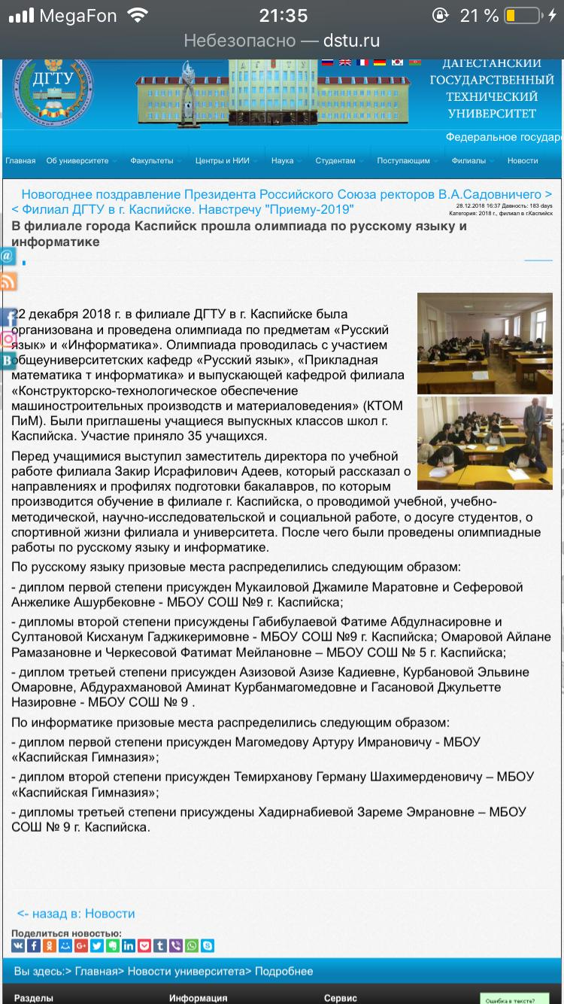

Аналитический отчет педагога – психолога на 2018-2019 учебный год.
Деятельность педагога-психолога строилась в соответствии с утверждённым годовым планом и должностными обязанностями, с учётом цели и задач, определённых планом воспитательной работы школы.

Цели работы:
Психолого-педагогическое сопровождение образовательного процесса. Способствование созданию оптимальных условий для развития личности учащихся и их успешного обучения.
В сохранении психического здоровья участников образовательного процесса, психологом решаются следующие

Задачи:
1.Сохранение психического здоровья обучающихся и педагогов;
2.Создание комфортных условий для индивидуального развития личности в рамках школьного процесса и вне учебной деятельности;
3.Оказание психологической поддержки участникам образовательного процесса в реализации задач школы;
4.Формирование мотивации обучающихся к сохранению своего здоровья;
5.Психологическое просвещение участников образовательного процесса;
6.Содействие профессиональному самоопределению обучающихся;
7.Ранняя профилактика и коррекция отклонений в развитии на каждом возрастном этапе.

Для решения профессиональных задач и достижения основных целей психологической деятельности в этом учебном году работа велась по основным направлениям:
- консультирование,
- диагностическая работа,
- коррекционно-развивающие занятия,
- просветительская и методическая работа, в соответствии с перспективным планом работы.
Консультативное направление
За прошедший учебный год было проведено 93 консультаций (индивидуальных и групповых): 43 для учащихся, а также 50 – для педагогов школы и родителей учащихся.
Увеличилось число обращений за консультацией, по сравнению с прошлым годом, со стороны учителей и родителей, что говорит в пользу принятых мер по пропаганде психологии, и о росте доверия к психологической службе.
Процесс консультирования обычно проходил в два этапа:
а) первичное консультирование – во время которого собираются основные данные и уточняется запрос;
б) повторное консультирование – для получения более объективной информации с помощью диагностических методов, определение плана дальнейшей работы по проблеме;
в) кроме того, родителям и учителям давались рекомендации по взаимодействию с ребенком и способам преодоления трудностей.
В связи с тем, что основной контингент – это дети подросткового возраста и родители учащихся, большинство запросов связаны с проблемами в учёбе, и межличностного общения.
Основная тематика консультаций:

- трудности в общении со сверстниками;
- эмоционально-поведенческие трудности (агрессивность, тревожность, демонстративность и т.п.);
- проблемы в детско-родительских отношениях;
- трудности обучения;
- трудности в отношениях между учащимися, родителями и педагогами консультации по результатам диагностики.

В целом можно считать, что проведенная за истекший период консультативная работа была достаточно эффективной и позволяла решить все необходимые задачи консультативной деятельности. Однако, часть консультаций носили разовый характер.
Диагностическое направление
В течение года диагностическая деятельность была представлена как отдельный вид работы (с целью анализа развития познавательных способностей, анализа проблем личностного развития, дальнейшего формирования групп для коррекционно-развивающей деятельности), а так же как составляющая индивидуальных консультаций.
Для проведения психологической диагностики имелся достаточный набор диагностических методик, которые соответствовали предъявляемым запросам и позволяли дифференцировать трудности и определять их причины. Что, в свою очередь, позволяло планировать дальнейшую развивающую и консультативную работу, а также давать рекомендации по преодолению трудностей.
Диагностическая работа проводилась согласно плану работы психолога, запросам администрации, классных руководителей, родителей на протяжении всего учебного года.
В равной мере использовались групповые и индивидуальные формы обследования учащихся.

Общие групповые исследования были проведены в следующих классах:
1-е классы.

В школе в период адаптации учащихся были проведены следующие методики:
- Ориентационный тест школьной зрелости Керна – Йерасека.
- Графический диктант Эльконина
- Проективная методика «Дом Дерево Человек»
Время проведения: сентябрь – октябрь
Количество учащихся 1- х классах –207
Диагностированы – 207

1 «А» класс
№ | Ф.И.О | Тест школьной зрелости  Керна – Йерасека. | Графический диктант Эльконина | Проективная методика  «Дом Дерево Человек»
1 | Абдурахманова ЗайнабАбдурахмановна | Выше среднего | Средний уровень | Уважение сострадание
2 | АбдулабековаФатима Амадзиевна | Средний уровень | Выше среднего уровня | Сострадание радость
3 | Абдулвагидова София Сабировна | Средний уровень | Выше среднего уровня | Внимание искренность
4 | Абдуллаева РаксанаСагидовна | Низкий уровень | Ниже среднего  (требуется коррекция) | Внимание искренность
5 | АлипкачеваХадижаСапиюллаевна | Средний уровень | Выше среднего уровня | Уважение
6 | АлимирзаевАлиханМухтарович | средний уровень | средний уровень | Сострадание
7 | Аскандарова Марьям Мурадовна | средний уровень | средний уровень | Усталость
8 | Гаджиев Рамазан Магомедалиевич | Ниже среднего | Ниже среднего  (требуется коррекция) | Мал.размер, штрих дружелюбие  (требуется коррекция)
9 | Гаджиева Фатима Маратовна | средний уровень | ниже среднего | Внимание
10 | ГасангусейновМурадОмарович | Средний уровень | Средний уровень | Уважение сострадание
11 | Далгатов Гайдар Рамеанович | Средний уровень | Ниже среднего уровня | Внимание уважение
12 | ИсмаиловаХадижа Магомедовна | Средний уровень | Средний уровень | Уважение сострадание
13 | Ибрагимов Амир Тимурович | Ниже среднего уровень | Средний уровень | Дружелюбие
14 | Казимагомедова Амина Эльмановна | Средний уровень | Ниже среднего  (требуется коррекция) | Уважение дружелюбие
15 | Мамаева Алина Ахмедовна | Выше среднего | Выше среднего уровень | Уважение внимание
16 | Рамазанова Мадина Рустамовна | Средний уровень | Ниже среднего | Уважение внимание
17 | Рамазанова Милана Аликеримовна | средний уровень | средний уровень | Внимание уважение
18 | СайпулаеваЗагратНасрулаевна | средний уровень | средний уровень | Внимание сострадание мечтание
19 | Султанов ДаниялИсламович | Ниже среднего уровня | Средний уровень | Внимание
20 | Темирханов Магомед Шерапутдинович | Ниже нормы  (требуется коррекция) | Средний уровень | Внимание уважение
21 | Умаров Магомед Саидович | Средний уровень | Средний уровень | Активность дружелюбие
22 | УмаровМагомедсаламГаджирасулович | Средний уровень | Средний уровень | Внимание уважение
23 | ШахбановаАйшаРаджабовна | Выше среднего | Выше среднего уровня | Уважение сострадание
24 | Яхьяев Магомед Рамисович | Выше среднего уровня | Выше среднего уровня | Радость внимание

1 «Б» класс
№ | Ф.И.О | Тест школьной зрелости  Керна – Йерасека. | Графический диктант Эльконина | Проективная методика  «Дом Дерево Человек»
1 | Абдуллаева | Выше среднего | Средний уровень | Уважение дружелюбие
2 | Абдуллаев | Средний уровень | Выше среднего уровня | Сострадание радость
3 | Абусаламова | Средний уровень | Выше среднего уровня | Внимание азарт
4 | Акавова | Низкий уровень | Ниже среднего  (требуется коррекция) | Внимание искренность
5 | Алибекова | Средний уровень | Ниже среднего уровня | Уважение  (требуется коррекция)
6 | Гаджимагомедова | средний уровень | Выше среднего уровня | Сострадание
7 | Гамзатов | средний уровень | Ниже среднего уровня | Усталость
8 | Гарунов | Выше среднего | Средний уровень | Мал.размер, штрих дружелюбие  (требуется коррекция)
9 | Гусейбекова | средний уровень | Средний уровень | Внимание
10 | Гусеналиев Амир | Средний уровень | Средний уровень | Уважение сострадание
11 | Гапарова | Выше среднего уровня | Выше среднего уровня | Внимание уважение
12 | Гасангусенова | Ниже среднего | Ниже среднего уровня  (требуется коррекция) | Уважение сострадание
13 | Джамавова | Ниже среднего уровень | Средний уровень | Дружелюбие
14 | Дорушов | Средний уровень | Средний уровень | Уважение дружелюбие
15 | Курбанов | Средний уровень | Ниже среднего | Уважение внимание
16 | Магомедкеримов | Средний уровень | Средний уровень | Уважение внимание
17 | Муртазалиев | средний уровень | средний уровень | Радость уважение
18 | Нажирбекова | средний уровень | Выше среднего уровня | Внимание сострадание мечтание
19 | Омарова | Ниже среднего уровня | Средний уровень | Внимание радость
20 | Османов | Ниже нормы  (требуется коррекция) | Ниже среднего уровня | Внимание уважение
21 | Рамазанова | Высокий уровень шк.зрелости | Выше среднего уровня | Активность дружелюбие
22 | Рамазанов | Средний уровень | Средний уровень | Внимание уважение
23 | Хосаров | Средний уровень | Средний уровень | Уважение радость
24 | Шарипов | Средний уровень | Средний уровень | Радость внимание
25 | Эдеев | Низкий уровень шк. зрелости | Средний уровень | Сострадание мечтание

1 «В» класс
№ | Ф.И.О | Тест школьной зрелости  Керна – Йерасека. | Графический диктант Эльконина | Проективная методика  «Дом Дерево Человек»
1 | АбдулкадировУмаханРамазанович | Средний уровень | Средний уровень | Активность внимание
2 | Абдурахманова Ума Мурадовна | Средний уровень | Выше среднего уровня | Внимание дружелюбие
3 | Акаева ГульмираМагомедсаламовна | Высокий уровень | Выше среднего уровня | Внимание искренность
4 | Алиева НажабатИзмитдиновна | Средний уровень | Ниже среднего | Мечтание искренность
5 | Ахмедов РаджабМурсалович | Средний уровень | Выше среднего уровня | Уважение
6 | ГаджимагомедовГасанМурадович | Выше среднего | Выше среднего уровня | Уважение внимание
7 | ГамидовЗубайру Магомедович | средний уровень | средний уровень | Внимание
8 | Давудова ХадижаРасуловна | Средний уровень | Средний уровень | Мечтание
9 | ДаитбековАбдуллахСамедович | Ниже среднего уровня | ниже среднего | Внимание искренность
10 | ДалгатоваМидинаДалгатовна | Средний уровень | Средний уровень | Уважение сострадание
11 | Джалилова Марьям Мусалавовна | Ниже среднего уровня  (требуется коррекция) | Низкий уровень | уважение
12 | Зулпикаров Саид Батыраевич | Выше среднего уровня | Выше среднего уровня | Внимание искренность
13 | ИмамаевМагарамТагирович | Ниже среднего уровень | Средний уровень | Усталость Сильн.штрих  (требуется коррекция)
14 | Кавтарова Алина Рашидовна | Средний уровень | Средний уровень | Уважение дружелюбие
15 | Комарова Елизавета Сергеевна | Средний уровень | Ниже среднего | Дружелюбие
16 | Курбанова Дженнет Батыровна | Средний уровень | Выше среднего уровня | Уважение внимание
17 | Магомедов КурбаналиУмарович | средний уровень | средний уровень | Внимание уважение
18 | Мирзоев Абдурахман Маратович | Ниже среднего уровень | Высокий уровень | Искренность
19 | Моисеев Даниил Дмитриевич | Средний уровень | Средний уровень | Уважение искренность
20 | Мусаев ХамзаСултанович | Выше среднего уровня | Выше среднего уровня | Внимание уважение
21 | Мусаева ХабибаСултановна | Средний уровень | Ниже Среднего уровня | Активность азарт
22 | Пайзулаев Рамазан Магомедкасумович | Ниже среднего уровня | Ниже среднего уровня  (требуется коррекция) | Активность дружелюбие
23 | Пайзулаева Фатима Магомедовна | Средний уровень | Ниже среднего уровня | Уважение мечтание
24 | Рамазанова ЗарифаНазимовна | Средний уровень | Средний уровень | Уважение
25 | СайпуллаеваНуриятКаримовна | Выше среднего | Выше среднего уровня | Внимание мечтание
26 | Тагиров Абдулла Гусейнович | Средний уровень | Выше среднего уровня | Искренность внимание уважение
27 | Халидов Магомед Алиасхабович | Низкий уровень шк. зрелости | Низкий уровень  (требуется коррекция) | Активность дружелюбие
28 | Халилов Рагим Русланович | Выше среднего | Выше среднего уровня | Сострадание

1 «Г» класс
№ | Ф.И.О | Тест школьной зрелости  Керна – Йерасека. | Графический диктант Эльконина | Проективная методика  «Дом Дерево Человек»
1 | АбдулкасимоваЗайнабГазимагомедовна | Выше среднего | Средний уровень | Мечтание
2 | АбдуллабековаСугманат Руслановна | Выше среднего | Средний уровень | Активность уважение
3 | АгавердиеваСумаяАгавердиевна | Выше среднего | Средний уровень | Уважение активность
4 | АлиахмедоваФаизатИмирбеговна | Ниже среднего уровня | Низкий уровень  ( требуется коррекция) | Мечтание
5 | АлимирзаевМузарАлмахсутович | Средний уровень | Средний уровень | Дружелюбие мечтание
6 | Ахмедов Шамиль Запирович | Выше среднего | Выше среднего уровня | Уважение
7 | Байрамова Джума Руслановна | средний уровень | средний уровень | Внимание
8 | Гамзаева Диана Арсеновна | Средний уровень | Средний уровень | Искренность
9 | Гюлова Фарида Ризвановна | Ниже среднего уровня | Средний уровень | Внимание активность
10 | Магомедова Алина Муксиновна | Выше среднего уровня | Выше среднего уровня | Уважение сострадание
11 | Магомедова Карина Каримуллаховна | Ниже среднего уровня  (требуется коррекция) | Низкий уровень | Мечтание мал.размер  (требуется коррекция)
12 | Магомедова Патимат Магомед-Шапиевна | Средний уровень | Ниже среднего уровня | Внимание искренность
13 | Маллаева Марьям Маратовна | Средний уровень | Средний уровень | Внимание дружелюбие уважение
14 | Махмудова ХалумкизМурадовна | Средний уровень | Средний уровень | Уважение дружелюбие
15 | Меджидов ХабибМеджидович | Средний уровень | Средний уровень | Уважение
16 | НаврузбековНурудинСабирович | Высокий уровень | Высокий уровень | Уважение внимание
17 | Омаров Марат Расулович | Ниже среднего | Низкий уровень  ( требуется коррекция) | Сострадание
18 | Омаров Рустам Ризванович | средний уровень | Ниже среднего | Мал.размер,штрих усталость  (требуется коррекция)
19 | Рагимова Альбина Магомедалиевна | Выше среднего | Средний уровень | Уважение искренность
20 | Рамазанов Арсен Феликсович | Средний уровень | Ниже среднего | Сострадание
21 | Рамазанов Ислам Курбанмагомедович | Выше среднего уровня | Выше среднего уровня | Уважение
22 | Рамазанов Мухаммад Спартакович | Средний уровень | Ниже среднего  (требуется коррекция) | Активность
23 | Султанова Марьям Гаджикеримовна | Средний уровень | Средний уровень | Уважение мечтание
24 | ТекмурзаевАдиль Шамильевич | Средний уровень | Низкий уровень  (требуется коррекция) | Уважение
25 | Халиков Ислам Алисолтанович | Средний уровень | Ниже среднего уровня | Внимание
26 | Халимов Абдулла Умаханович | Средний уровень | Выше среднего уровня | Искренность внимание уважение
27 | Хизриев Мухаммад Хизриевич | Ниже среднего уровня | Низкий уровень  (требуется коррекция) | Усталость дружелюбие
28 | ШайдаевРамиз Русланович | Средний уровень | Низкий уровень | Активность
29 | ШахбановГабибуллаБагаутинович | Средний уровень | Средний уровень | Внимание

1 «Д» класс
№ | Ф.И.О | Тест школьной зрелости  Керна – Йерасека. | Графический диктант Эльконина | Проективная методика  «Дом Дерево Человек»
1 | Алиев ДжабраилКамалутдинович | Выше среднего | Средний уровень | Мечтание дружелюбие
2 | Алиева Фатима Юнусовна | Выше среднего | Средний уровень | Активность уважение
3 | АхмедхановРабазанЗапирович | Выше среднего | Выше среднего | активность
4 | ГамаеваАйша Руслановна | Выше среднего | Выше среднего | Мечтание
5 | Гаджирагимова Амина Нажмитдиновна | Выше среднего | Выше среднего | Дружелюбие мечтание
6 | ГасановаАйшаМикаиловна | Средний уровень | Средний уровень | Активность
7 | ДавдиевГаджимагомедШамилевич | средний уровень | средний уровень | Внимание
8 | Джамалова Тевриз Зейнудиновна | Средний уровень | Средний уровень | Искренность
9 | ЗубаиловМагомедбекЭльдарович | Ниже среднего уровня | Средний уровень | Внимание активность
10 | Зулпикаров Мухаммад Умаханович | Средний уровень | Средний уровень | Уважение активность
11 | Исаев Муртазали Магомедович | Средний уровень | Средний уровень | Дружелюбие
12 | Келеметов Абдулла Курбанович | Выше среднего | Выше среднего | Внимание искренность
13 | Кабаев АрсланБагаутдинович | Средний уровень | Средний уровень | Внимание дружелюбие уважение
14 | КадиеваКубраЯсиновна | Средний уровень | Средний уровень | Уважение дружелюбие
15 | Касумова Фатима Расуловна | Средний уровень | Средний уровень | Уважение сострадание
16 | Кабаева ХасиятОмаровна | Высокий уровень | Высокий уровень | Уважение внимание
17 | ЛабаевХабибМагомедрасулович | Выше среднего | Выше среднего | Уважение
18 | МаджидоваАминатМагомедхабибовна | средний уровень | Выше среднего | Дружелюбие активность
19 | Магомедова Гулистан Магомедовна | Выше среднего | Высокий уровень | Уважение искренность
20 | Магомедов МурадГаджимурадович | Средний уровень | Выше среднего | Активность внимание азарт
21 | НуроваХадижаРахмановна | Выше среднего уровня | Выше среднего уровня | Внимание дружелюбие уважение
22 | Рагимова ХадиджаСейдуллаевна | Средний уровень | Средний уровень | Активность
23 | Темирханов Магомед Русланович | Средний уровень | Средний уровень | мечтание
24 | ЯралиевМаллаалиШакирович | Средний уровень | Выше среднего уровня | Внимание дружелюбие
25 | Ярахмедов Арсен Интигамович | Средний уровень | Средний уровень | Внимание активность

1 «Е» класс
№ | Ф.И.О | Тест школьной зрелости  Керна – Йерасека. | Графический диктант Эльконина | Проективная методика  «Дом Дерево Человек»
1 | Абдуллабекова Оксана Бахтияровна | Выше среднего | Средний уровень | Внимание дружелюбие
2 | Абдуллаева БалаханумАбдуллаевна | Средний уровень | Ниже среднего | Внимание уважение
3 | Азизова Саида Азизовна | Ниже среднего | Ниже среднего  (требуется коррекция) | Активность внимание
4 | АлисултановаМарйам Артуровна | Выше среднего | Выше среднего | Мечтание
5 | Арипгаджиев Шамиль Камильевич | средний уровень | средний уровень | Искренность
6 | АтаеваЗухраНаримановна | Средний уровень | Ниже среднего | Активность азарт сострадание
7 | Атаев Осман Уллубиевич | средний уровень | средний уровень | Внимание мечтание
8 | БагомаевНураллаКурбанович | Средний уровень | Ниже среднего | Зажим на карандаш, усталость  (требуется коррекция)
9 | БайрамбековаАминатХанахмедовна | Средний уровень | Ниже среднего уровня | Мечтание сострадание
10 | БудайчиевДавудгаджиБудайчиевич | Средний уровень | Ниже среднего уровня | Искренность
11 | ГаджирагимовУмарПаражутдинович | Низкий уровень | Низкий уровень  (требуется коррекция) | Дружелюбие
12 | ГасасаеваПатимаРасуловна | Средний уровень | Средний уровень | Внимание искренность
13 | ЗугумоваМадинаМисалимовна | Ниже среднего | Ниже среднего  (требуется коррекция) | Внимание дружелюбие уважение
14 | Ибрагимова АйшатНурмагомедовна | Средний уровень | Средний уровень | Уважение дружелюбие
15 | Исаков Муслим Исакович | Выше среднего | Выше среднего | Уважение сострадание
16 | Каидов Мухаммад Наврузбекович | Высокий уровень | Высокий уровень | Уважение внимание
17 | КанаеваАминатВалиюллаевна | Выше среднего | Выше среднего | Сострадание
18 | Магомедов Али Русланович | Ниже среднего | Ниже среднего | Уважение мал.раз  (требуется коррекция)
19 | Магомедова СамираМевлутдиновна | Выше среднего | Выше среднего | Мечтание
20 | Магомедова ШамсияМурадовна | Средний уровень | Выше среднего | Дружелюбие уважение
21 | Норов Амир Имамович | Ниже среднего | Ниже среднего | Мал.размер, усталость сострадание
22 | Раджабова Луиза Руслановна | Ниже среднего | Ниже среднего  (требуется коррекция) | Внимание
23 | СалимовИсаАрсенович | Средний уровень | Ниже среднего | Искренность
24 | Саруханов Салим Седрединович | Средний уровень | Ниже среднего | Внимание дружелюбие
25 | ШахсиновАлимпашаТельманович | Средний уровень | Средний уровень | Внимание
26 | Экберов Мухаммед Артурович | Средний уровень | Средний уровень | Внимание активность

1 «Ж» класс
№ | Ф.И.О | Тест школьной зрелости  Керна – Йерасека. | Графический диктант Эльконина | Проективная методика  «Дом Дерево Человек»
1 | Абдуллаев АбдуллаФерезуллаевич | Выше среднего | Средний уровень | Мечтание дружелюбие
2 | Абдуллаева ДжамиляРустамовна | Выше среднего | Средний уровень | Активность уважение
3 | Акаев МухаммадМагомедсаидович | Средний уровень | Средний уровень | активность
4 | АлимурадоваЭльвираВагибовна | Средний уровень | Средний уровень | Мечтание
5 | АлиризаеваПатиматМагомеднабиевна | Ниже среднего | Ниже среднего  (требуется коррекция) | Дружелюбие мечтание
6 | АлиэкбероваГюрселемАлиэкберовна | Ниже среднего | Средний уровень | Активность
7 | Ахмедов МухаммадСаидович | Ниже среднего | Ниже среднего  (требуется коррекция) | Внимание
8 | АшурлаеваМаксалинаАшурлавовна | Средний уровень | Средний уровень | Искренность
9 | Байрамова АмринаАрсеновна | Средний уровень | Средний уровень | Внимание активность
10 | ГапаровРаульМусаевич | Средний уровень | Средний уровень | Уважение активность
11 | ГасатаеваМадинаГасбуллаевна | Средний уровень | Средний уровень | Дружелюбие
12 | ГасратоваКамилаГасратовна | Выше среднего | Выше среднего | Внимание искренность
13 | ЗайнулабидовАбдуразакКамаладинович | Средний уровень | Средний уровень | Внимание дружелюбие
14 | Исмаилов ГамидЭльдарович | Ниже среднего | Средний уровень | Уважение дружелюбие
15 | Кучаув Саид Магомедович | Выше среднего | Выше среднего | Уважение сострадание
16 | Магомедов ГусейнАбдулаевич | Ниже среднего | Ниже среднего  (требуется коррекция) | Уважение внимание
17 | МагомедовХабибуллаМагомедсаидович | Выше среднего | Средний уровень | Уважение
18 | Магомедова КамилаЗакарияевна | средний уровень | Выше среднего | Дружелюбие активность
19 | Магомедова ЛианаЖамалутдиновна | Средний уровень | Средний уровень | Уважение искренность
20 | Магомедова Малика Мурадовна | Высокий уровень шк.зрелости | Высокий уровень | Активность внимание азарт
21 | Магомедова Сафина Руслановна | Средний уровень | Средний уровень | Внимание дружелюбие
22 | Салихова Фатима Гасимовна | Средний уровень | Средний уровень | Активность
23 | Салихова ХадижаГасимовна | Средний уровень | Средний уровень | мечтание
24 | Тайгибов Шамиль Надирович | Средний уровень | Средний уровень | Внимание дружелюбие
25 | ЧуруевДжабраилРатмирович | Ниже среднего | Ниже среднего  (требуется коррекция) | Внимание активность

1 «З» класс

№ | Ф.И.О | Тест школьной зрелости  Керна – Йерасека. | Графический диктант Эльконина | Проективная методика  «Дом Дерево Человек»
1 | АбакароваАминатАлиевна | Средний уровень | Средний уровень | Мечтание дружелюбие
2 | АбасоваАминатГитихмадибировна | Ниже среднего | Средний уровень  (требуется коррекция) | Активность уважение
3 | Абдуллаева АминатАбдулмуслимовна | Средний уровень | Средний уровень | активность
4 | Акопова МадинаАсхабомаровна | Средний уровень | Средний уровень | Мечтание
5 | АлигишоваХадижат Тимуровна | Ниже среднего | Ниже среднего  (требуется коррекция) | Дружелюбие мечтание
6 | Ахмедова СумайяНадировна | Средний уровень | Средний уровень | Активность
7 | Батырова Диана Арсеновна | Ниже среднего | Средний уровень | Внимание
8 | Гаджирагимов Осман Пайзуллаевич | Средний уровень | Средний уровень | Искренность
9 | Газимагомедова Фатима Магомедовна | Выше среднего | Выше среднего | Внимание активность
10 | Гасанов ГасанЗакирович | Средний уровень | Средний уровень | Уважение активность
11 | Гереева Лиана Шайхмагомедовна | Средний уровень | Средний уровень | Дружелюбие
12 | Даниелян Ролан Исагаджиевич | Выше среднего | Выше среднего | Внимание искренность
13 | Джанхуватова Дина Гаджимурадовна | Средний уровень | Средний уровень | Внимание дружелюбие
14 | Ибрамхалилов Рамазан Хидирнебиевич | Средний уровень | Ниже среднего  (требуется коррекция) | Уважение дружелюбие
15 | Исмаилов Расул Исламович | Выше среднего | Выше среднего | Уважение сострадание
16 | Келаматов Юсуф Калимулаевич | Низкий уровень шк.зрелости | Ниже среднего  (требуется коррекция) | Уважение внимание
17 | Магомедов АбдулгамидМурадович | Ниже среднего | Средний уровень  (требуется коррекция) | Уважение
18 | Магомедов Магомед Арсенович | средний уровень | Ниже среднего | Дружелюбие активность
19 | Магомедов ТагирГаджиевич | Средний уровень | Средний уровень | Уважение искренность
20 | Магомедова Джума Хабибовна | Средний уровень | Средний уровень | Активность внимание азарт
21 | Махмудова Фатима-ЗахраГусейновна | Средний уровень | Средний уровень | Внимание дружелюбие
22 | Никаев Рамазан Магомедович | Средний уровень | Средний уровень | Активность
23 | Рагимов Абдулла Магомедович | Средний уровень | Средний уровень | мечтание
24 | Шанавазова Амина Магомедалиевна | Выше среднего | Выше среднего | Внимание дружелюбие
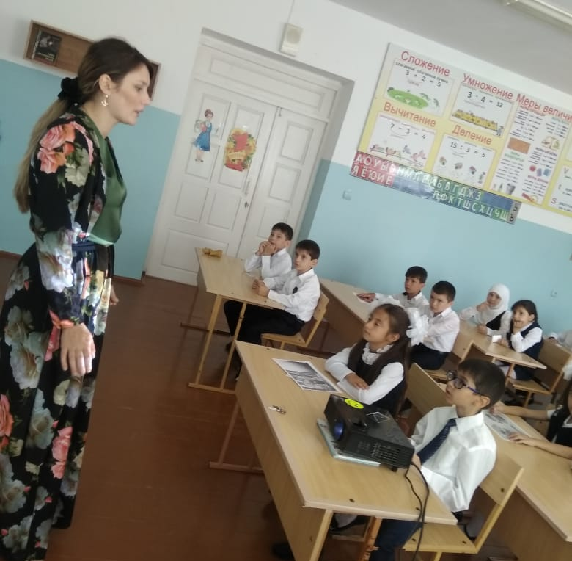

Анализируя результы диагностик можно отметить следующие изменения.
12% первоклассников не осознают позицию школьника
78% положительное эмоциональное отношение к школьной жизни.
Лишь 10% детей имеют негативное отношение к школе
Полученные данные показывают среднию степень адаптации.

Практиковались беседы с родителями, интересующимися результатами обследования. Проведено углубленное обследование детей с угрозой риска школьной дезадаптации, на основании которого составлены рекомендации по дальнейшему психолого-педагогическому сопровождению. Проведенные исследования позволили определить особенности индивидуального развития детей и послужили практическим материалом для повышения эффективности педагогического процесса.
5-й класс.
Настоящее обследование проводилось по плану психолого-педагогического сопровождения в пятых классах в 2018-2019 учебном году.
Период адаптации в 5-м классе является одним из трудных периодов школьного обучения. Это обусловлено совокупностью содержательных перемен, которые происходят в школьной среде и внутреннем мире детей этого возраста.
Состояние детей в этот период, с педагогической точки зрения, характеризуется низкой организованностью, учебной рассеянностью и недисциплинированностью, снижением интереса к учебе и ее результатам; с психологической — снижением самооценки, высоким уровнем ситуативной тревожности.
В школе в период адаптации учащихся при переходе с начального звена в среднее звено были проведены следующие методики:
- Методика диагностики психических состояний (по Г.Айзенку)
- Анкета для оценки уровня школьной мотивации Н.Лускановой
- Социометрия Дж. Морено
Время проведения: сентябрь – октябрь
Количество учащихся 5- х классах –130
Диагностированы – 122

1. Анализ изучения психических состояний:
Тревожность – 46 учащихся
Фрустрация –27 учащихся
Агрессивность –32 учащихся
Регидность - 15 учащихся

2. Анализ изучения оценки уровня школьной мотивации:
- Тебе нравится в школе
- не очень-73учащихся
- нравится-45учащихся
- не нравится-28учащихся
- Утром, когда ты просыпаешься, ты всегда с радостью идешь в школу или тебе часто хочется остаться дома?
- чаще хочется остаться дома-31 учащихся
- бывает по-разному-62 учащихся
- иду с радостью-37 учащихся
- Если бы учитель сказал, что завтра в школу не обязательно приходить всем ученикам, что желающие могут остаться дома, ты пошел бы в школу или остался дома?
- не знаю-44 учащихся
- остался бы дома-11 учащихся
- пошел бы в школу-75 учащихся
- Тебе нравится, когда у вас отменяют какие-нибудь уроки?
- не нравится-27 учащихся
- бывает по-разному-19 учащихся
- нравится-84 учащихся
- Ты хотел бы, чтобы тебе не задавали домашних заданий?
- хотел бы-69 учащихся
- не хотел бы-33 учащихся
- не знаю-28 учащихся
- Ты хотел бы, чтобы в школе остались одни перемены?
- не знаю-8 учащихся
- не хотел бы-65 учащихся
- хотел бы-57 учащихся
- Ты часто рассказываешь о школе родителям?
- Часто-98 учащихся
- Редко-28 учащихся
- не рассказываю-4
- Ты хотел бы, чтобы у тебя был менее строгий учитель?
- точно не знаю-6 учащихся
- хотел бы-93 учащихся
- не хотел бы-31 учащихся
- У тебя в классе много друзей?
- Мало-63 учащихся
- Много-67 учащихся
- нет друзей-0 учащихся
- Тебе нравятся твои одноклассники?
- Нравятся-48 учащихся
- не очень-64 учащихся
- не нравятся-18 учащихся

3. Анализ изучения межличностных и межгрупповых отношений:

Степень сплоченности – разобщенности в группе.
5 «а»- высокий уровень групповой сплоченности.
5 «б»- средний уровень групповой сплоченности.
5 «в»- низкий уровень групповой сплоченности.
5 «г»- средний уровень групповой сплоченности.
5 «д»- средний уровень групповой сплоченности.

Нужно отметить диагностическую работу в 5 классе. Переход в среднее звено часто является стрессом для детей, в результате чего у них в 5 классе снижаются успеваемость, память, внимание, школьная мотивация, повышается утомляемость.
Так по результатам диагностики процесса адаптации пятиклассников можно сделать вывод о том, что учащиеся привыкли к новым условиям обучения, новым учителям. Большинство учащихся оценивают изменения в их школьной жизни в связи с переходом из начальной школы в среднюю как позитивные: "Стало учиться интереснее, появились новые предметы, больше узнаешь новой информации", "Здесь хорошо, уроки интересные и познавательные", "Появились новые интересные предметы, изменился подход к учебе", "Очень нравится учиться, много хороших учителей".
Безусловно, есть и ребята, которые считают нагрузку в 5 классе достаточно серьезной: "Трудные уроки, учиться стало сложнее", Стало труднее".
Классный руководитель 5-го класса старается создать атмосферу доброжелательности и сотрудничества с детьми, что в дальнейшем будет способствовать повышению интереса к предметам и качеству знаний.

Для своевременного выявления проблем во взаимоотношениях с преподавателями и учащимися в 10-11 классах, а также для выявления уровня адаптации, было проведено психологическое исследование – изучение адаптационных возможностей учащихся 10-х классов, выявление уровня школьной тревожности.
Наблюдения за учащимися во время уроков показали также, что в классах есть достаточное количество учащихся, имеющих хорошую мотивацию к обучению на уровне среднего образования. В 10-ом классе работают все те педагоги, которые учили детей в основной школе, поэтому преемственность соблюдалась и в методике преподавания, и в стиле общения. Отношения с классом учителя выстраивают на основе взаимопонимания и уважения, конфликтные ситуации разрешают умело и профессионально, поддерживают доброжелательные и доверительные отношения, что является важным аспектом в процессе адаптации. Классный руководитель эмоционально принимает, и не вызывает у учащихся негативного отношения. В основном все учащиеся подготовлены к изучению учебного материала на новом уровне обучения. В классе преобладает бодрый, жизнерадостный тон взаимоотношений между ребятами, оптимизм в настроении; отношения строятся на принципах сотрудничества, взаимной помощи, доброжелательности.

Далее была проведена диагностика УУД учащихся 4 –х классов, данная диагностика показала следующие результаты:
низкий уровень развития словесно-логического мышления-23 учащихся
высокий уровень развития словесно-логического мышления-38 учащихся
средний уровень развития словесно-логического мышления -81 учащихся

Все данные были проанализированы и доведены до классных руководителей, а также для будущих классных руководителей. С результатами учащиеся были ознакомлены в рамках группового консультирования.
Работа с учащимися на ВШУ
Профилактическая работа в МБОУ «СОШ№9» осуществлялась согласно комплексному плану работы по профилактике безнадзорности и правонарушений несовершеннолетних, преследовала следующую цель и задачи:
Цель: минимизация уровня безнадзорности, беспризорности, правонарушений и антиобщественных действий несовершеннолетних.
Задачи:
- совершенствование системы профилактики безнадзорности, беспризорности и правонарушений среди подростков;
- обеспечение защиты и законных интересов несовершеннолетних;
- активизировать методическую работу с классными руководителями по вопросам организации профилактической деятельности;
- своевременное выявление факторов раннего семейного неблагополучия и принятие исчерпывающих профилактических мер в отношении родителей несовершеннолетних
- пропаганда и вовлечение детей и подростков к ведению здорового образа жизни;
- повышение эффективности социально – реабилитационной работы с детьми и подростками, совершившими противоправные действия;
- предотвращение фактов суицида несовершеннолетних;
- выявление фактов жестокого обращения с несовершеннолетними и принятие соответствующих мер;
- ведение мониторинга эффективности деятельности по профилактике безнадзорности и правонарушений несовершеннолетних.
Деятельность осуществлялась по следующим направлениям:
- Профилактическое мероприятие правовой, педагогической и психологической направленности с целью формирования системы правовых знаний и положительного отношения.
- Профилактические мероприятия, направленные на воспитание потребности ведения ЗОЖ, профилактику наркомании, токсикомании, детского алкоголизма, табакокурения и др. зависимостей.
- Профилактика экстремистских проявлений и терроризма.
- Профилактика суицидального поведения.
- Организация мероприятий по выполнению всеобуча.
- Родительский правовой всеобуч.
- Деятельность психолого-педагогической службы в работе с детьми и семьями, состоящими на различных формах учета.
- Работа с детьми, находящимися под опекой (попечительством)
- Организация и проведение рейдов
- Взаимодействие с субъектами профилактики.

Анализируя работу за год, можно констатировать, что поставленные задачи по профилактике на этот учебный год реализованы на достаточном уровне. Осуществлена работа по профилактике наркомании, алкоголизма, табакокурения, по сохранению жизни и здоровья детей, по организации работы Совета профилактики, работы с родителями через правовой всеобуч и индивидуальную работу с семьей при взаимодействии с субъектами системы профилактики безнадзорности правонарушений.
Количество несовершеннолетних, состоящих на ВШУ -4 ученика.
На внутришкольном профилактическом учете в основном были поставлены обучающиеся систематически нарушающие дисциплину и неуспевающие по ряду предметам:
№ | ФИО обучающегося | Класс | Причина  Постановки на ВШУ | Дата  постановки | Дата  снятия с учета
1 | Саидгасанов Тамерлан  Закирович | 7 «г» | Поведение | 15.09.18г | 18.05.19г.
2 | Усманов Ибрагим  Тарланович |  | Поведение на уроках | 15.09.18г | 18.05.19г.
3 | Курбанов Мухамадали  Артурович | 8 «б» | Поведение неуспеваемость | 15.09.18г | 18.05.19г.
4 | Келеметов Магомед  Курбанович | 9 «б» | Прогулы  неуспеваемость | 15.09.18г | 18.05.19г.

В течение учебного года большое значение уделялось вопросу сохранения жизни и здоровья детей, профилактике наркомании, алкоголизма, табакокурения. Итогом реализации Программы профилактики ВИЧ-инфекции в МБОУ «СОШ№9» стал 100% охват профилактической работой обучающихся 5-11 классов.Наиболее удачно прошли мероприятия:
- Международный день отказа от курения;
- Классные часы по теме «Формирование здорового образа жизни»;
- Акция «Здоровое поколение без ВИЧ»
- «1 декабря - День борьбы со СПИДом»
- Уроки биологии «Пути передачи ВИЧ и их профилактика».
- ЕДП «Подросток и закон»
- ЕДП «Скажи телефону доверия – ДА!»
- ЕДП «Экзамены не за горами…»
Положительным моментом является то, что в течение учебного года ребята, состоящие на различных формах учета, привлекались к участию в различных школьных мероприятиях и защищали честь ОУ в городских соревнованиях:
№ | ФИО обучающегося | Дата мероприятия | Мероприятие
1 | Саидгасанов Тамерлан  Закирович | 20.11.18г.  12.02.19г.  6.03.19г. | 1.внек.мероп. « Терроризм  угроза обществу»  2.Акция « День птиц»  3.Брей-ринг по биологии  «День воды»
2 | Усманов Ибрагим  Тарланович | 20.11.18г.  12.02.19г.  6.03.19г. | 1.внек.мероп. « Терроризм  угроза обществу»  2.Акция « День птиц»  3.Брей-ринг по биологии  «День воды»
3 | Курбанов Мухамадали  Артурович | 4.12.18г.  11.04.19г. | Кл.час. « За преступлением  следует наказание»  круглый стол « Поговорим  о толерантности»
4 | Келеметов Магомед  Курбанович | 13.11.18г.  11.03.19г. | Посещение краеведческого  музея им.Тахо Годи  внек.мерп. « Подросток и  закон»

Одним из направлений работы являлся правой всеобуч родителей. В течение учебного года были проведены тематические общешкольные и классные родительские собрания с рассмотрением следующих вопросов: «Актуальность проблемы ВИЧ-инфекции», «Правила дорожного движения. Обязанности пешеходов», «Аналитический отчет по гибели детей на дорогах за 2019г.», «Месячник по пожарной безопасности», «Летняя оздоровительная кампания. Занятость детей в летний период. Операция «Подросток». Совместно с классными руководителями были организованы индивидуальные беседы с родителями по вопросам: ознакомление родителей с с предварительными итогами и итогами успеваемости детей за четверть, рассмотрение данных вопросов на педагогических советах и Советах профилактики. По данному направлению проблемой являлось то, что отдельные родители самоустраняются от воспитания и обучения несовершеннолетних детей
Работа с педагогическим коллективом по вопросам профилактики безнадзорности и правонарушений наиболее результативно осуществлялась через организацию работы Совета профилактики. В течение учебного года было проведено 6 заседаний, на которых рассматривали вопросы с привлечением классных руководителей по планированию и реализации индивидуальных программ социальной реабилитации несовершеннолетних и семей, оказывались индивидуальные консультации по данному виду деятельности классного руководителя. Совместно заслушивался самоотчёт несовершеннолетних и намечался план работы с ними проведены следующие диагностические методики: «Школьная тревожность», «Рейтинг учебных предметов», «Чувства в школе», «Социометрия»; беседы на темы: «Правила поведения в общественных местах», «Значение учебной деятельности», «Подросток мире вредных привычек».
В школе ведется ежедневный контроль посещаемости и успеваемости учащихся, состоящих на внутришкольном учете. Ежемесячно составляется отчет об учащихся, не приступивших к обучению и систематически пропускающих занятия. Эти учащиеся вместе с родителями приглашаются на заседания Совета по профилактике правонарушений, с приглашением представителей ПДН ОМВД. По итогам каждой четверти с несовершеннолетними, имеющими задолженность по предметам проводились индивидуальные консультации на основании индивидуальных программ ликвидации задолженностей, обучающихся с которыми ознакомлены родители обучающихся.
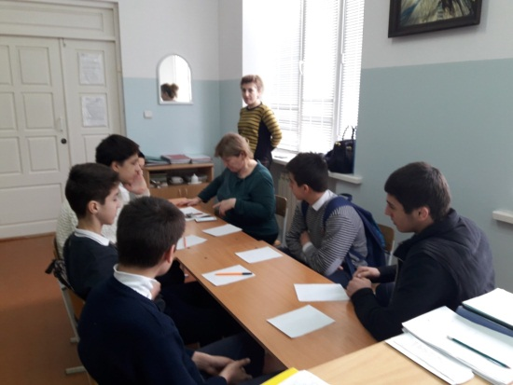
С данными учащимися велась индивидуальная воспитательно-профилактическая работа: осуществлялся контроль за успеваемостью и посещаемостью уроков, посещение уроков с целью наблюдения за учебной активностью, поведением, консультации администрацией школы учителей и самих подростков. Классными руководителями были заполнены индивидуальные карты, из которых была получена информация об интересах учащихся, отношении к учебе, о взаимоотношениях со своими родителями, о занятости в свободное время. C учащимися, стоящими на внутришкольном учете, была проведена диагностика уровня воспитанности, в которой классные руководители оценили уровень любознательности, гуманности, трудолюбия, целеустремленности. Все учащиеся, стоящие на учёте, были вовлечены в кружки, спортивную секцию школы.
№ | ФИО обучающегося | Класс | Кружок, спортивная секция | Руководитель
1 | Саидгасанов Тамерлан  Закирович | 7 «г» | секция «волейбол» | Левшукова О.А.
2 | Усманов Ибрагим  Тарланович | 7 «г» | секция «волейбол» | Левшукова О.А.
3 | Курбанов Мухамадали  Артурович | 8 «б» | « Рукопашный бой» секция  при МБОУ « СОШ№9» | Сулейманов М.М.
4 | Келеметов Магомед  Курбанович | 9 «б» | «Борьба» секция при  МБОУ «СОШ№9» | Нурмагомедов Т.С.

Исходя из вышесказанного, можно говорить, что поставленные задачи по профилактике на этот учебный год реализованы на достаточном уровне. На следующий учебный год необходимо продолжить комплексную работу по данному направлению с расширением включенности субъектов системы профилактики безнадзорности правонарушений несовершеннолетних. Необходимо активизировать методическое сопровождение педагогов школы по данному направлению деятельности.

Работа о проведенной индивидуально – профилактической работе с детьми членов НВФ, обучающихся в МБОУ «СОШ№9» «город Каспийск» за 2018-2019 учебный год.
Проблема помощи детям и подросткам обозначена в нашем обществе особенно остро. Особое внимание обращает на себя возрастающее число обучающихся с патологией, нуждающихся в психолого-педагогической и медико-социальной помощи. Безусловно, таким детям необходима педагогическая реабилитации и коррекция.
Перед школой стоит задача организации действенной системы мер по профилактике отклонений в развитии личности и поведении детей.
Особенно актуальной проблема формирования всесторонне развитой, общественно-активной, социально-полноценной личности становится в том случае, когда речь идет о работе с детьми членов НВФ.
Работа ведется на основе нормативно- правовой базы, регламентирующей деятельность общеобразовательного учреждения в данном направлении.
Основные цели и задачи деятельности педагога-психолога:
оказание психолого-педагогической помощи обучающимся и их родителям;
развитие морально-устойчивой жизненной позиции обучающихся и воспитание их здорового образа жизни;
изучение трудностей в обучении и воспитании учащихся МБОУ «СОШ №9» с помощью методик психодиагностики;
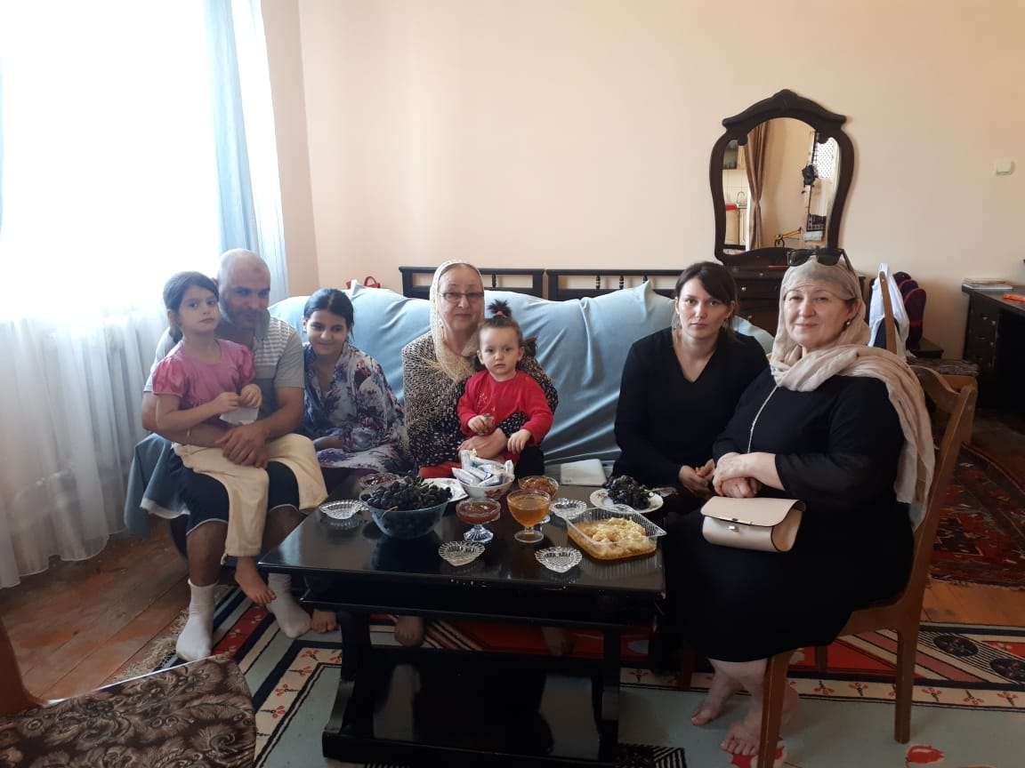
№ | Дата проведения мероприятия | Наименования мероприятия | ФИО подростка, с которым проводилась работа
1 | 15.02.2019г | Беседа на тему: Взаимоотношение в школе и дома. | Касумова Фатима-1д  КасумовАбдурашид 3ж КасумоваРабият 7г КасумовАлиасхаб 8б Касумов Рамазан 9в Крымова Аят 6б  Алиев али 3в  Алиева Джурият 6 а
2 | 5.04.2019г | Тест: школьная тревожность Филипса | КасумовАбдурашид 3ж КасумоваРабият 7г КасумовАлиасхаб 8б Касумов Рамазан 9в Крымова Аят 6б  Алиев Али 3в  Алиева Джурият 6а
3 | 13.05.2019г | Методика психологического состояния Айзенка | КасумовАбдурашид 3ж КасумоваРабият 7г КасумовАлиасхаб 8б Касумов Рамазан 9в Крымова Аят 6б  Алиев Али 3в  Алиева Джурият 6а
4 |  | Посещение уроков целью наблюдения за учащимися | КасумовАбдурашид 3ж КасумоваРабият 7г КасумовАлиасхаб 8б Касумов Рамазан 9в Крымова Аят 6б  Алиев Али 3в  Алиева Джурият6а

Также проводилась работа, по профессиональному самоопределению учащихся 9-11 классов по выбору будущей профессии.
Проблема выбора профессии стоит перед старшеклассниками всегда, а сейчас она становится особо актуальной в связи с изменениями, происходящими в нашем обществе. О множестве новых профессий школьники имеют мало информации, да и традиционные профессии претерпевают существенные изменения. Всем ясно, что профессиональный выбор, сделанный с учѐтом таких факторов, как запрос рынка труда, требования профессии к человеку и его индивидуальным особенностям, становится важнейшим условием успешного освоения профессии, гармоничного вхождения в трудовую деятельность, формирования конкурентоспособного профессионала, в конечном счѐте – благополучия его семьи.
Таким образом, цель профориентационной работы МБОУ СОШ №9: - создание системы действенной профориентации обучающихся, способствующей формированию у профессионального самоопределения в соответствии с желаниями, способностями, индивидуальными особенностями каждой личности.
Среди параллели 9-х, 11-х классов провела тесты «Карта интересов» «тест Голланда», где выявила следующие результаты:
Итоги тестирования в 9 классе:
Опрошено всего -80 учащихся
Большую часть выборов, дети отдают профессии- врача, автомеханика, кондитера, визажиста.
Меньше всего выбрали профессию- учителя, танцора, актера.
Итоги тестирования в 11 классе:
Опрошено всего- 39 учащихся
- Физика математика -5 учащихся
- Химия биология -11 учащихся
- Радиотехника электроника- 2 учащихся
- Механика и конструирование -0
- География и геология -0
- Филология- 2 учащихся
- История и политика -0
- Педагогика и воспитание -3 учащихся
- Медицина -6 учащихся
- Домоводство -0
- Искусство -1 учащийся
- Спорт и военное дело -9 учащихся

Основной, и одной из главных видов деятельности в работе психолога является- психолого-педагогическая поддержка в период проведения ЕГЭ и ОГЭ.
Во время подготовки к ЕГЭ и ОГЭ ученики испытывают психологические трудности личностного и познавательного характера, что введет к повышенной тревожности во время подготовки к экзамену, снижению работоспособности. В связи с этим была проведена следующая работа с учащимися 9-11 классов:
- психологическая подготовка к ГИА;
- профилактическая работа с учителями педагогами, родителями;
- индивидуальные и групповые занятия с учащимися.
На протяжении учебного года с обучающимися 9, 11 классов была организована и проведена работа по психолого-педагогическому сопровождению ЕГЭ и ОГЭ.
Проведены следующие тренинговые занятия «Плюсы и минусы ЕГЭ: объективный взгляд на экзамен», «Как подготовится к экзаменам и сдать их» « Понятие о стрессе. Как справится со стрессом на экзамене» с целью ознакомления со стратегией и тактикой поведения в период подготовки и сдачи ОГЭ и ЕГЭ.
Подготовлены и розданы памятки с рекомендациями психолога по подготовке к экзаменам.
Проведены классные часы: «Как управлять негативными эмоциями», «Как вести себя на экзамене» , «Что такое ЕДИНЫЙ ГОСУДАРСТВЕННЫЙ ЭКЗАМЕН?»
С целью выявления уровня тревожности, стрессоустойчивости с обучающимися проводилось тестирование.
В ходе исследования выявилось, что 30 % обучающихся испытывают страх и тревожное состояние в предэкзаменационный период.
8% старшеклассников находятся в депрессивном состоянии.
62% обучающихся не хотели бы разочаровывать своих родителей отрицательными результатами по ЕГЭ и ОГЭ.
По результатам исследования организована и осуществлена работа психолога по профилактике и предупреждению тревожного и депрессивного состояния обучающихся.
На родительских собраниях с родителями обучающихся 9, 11 классов проводились лекции по психологической подготовке к ЕГЭ и ОГЭ. Родители ознакомились с тактикой поведения в предэкзаменационный период, т. к. опрос показал, что зачастую родители сами передают свою тревогу и страх перед экзаменами детям. Психологом даны советы и рекомендации родителям: как помочь детям подготовиться к экзаменам.
В феврале с обучающимися 11-х классов было проведено занятия по психологической подготовке к экзаменам. « Управление своими эмоциями», на котором были рассмотрены методы управления эмоциями, а также приемами снижения тревоги перед экзаменом. Учащимся были даны полезные советы, физические упражнения для снятия стресса.
С учащимися 9,11 класса Алимагомедовой Мариной и Мамедовой Гюлишан, которые не могли справиться со своим эмоциональным состоянием, были проведены индивидуальные консультации.
Рекомендации:
для учащихся
- сдача экзамена - лишь одно из жизненных испытаний, многих из которых еще предстоит пройти. Не придавайте событию слишком высокую важность, чтобы не увеличивать волнение;
- при правильном подходе экзамены могут служить средством самоутверждения и повышением личностной самооценки;
- заранее поставьте перед собой цель, которая Вам по силам. Никто не может всегда быть совершенным. Пусть достижения не всегда совпадают с идеалом, зато они Ваши личные;
- не стоит бояться ошибок. Известно, что не ошибается тот, кто ничего не делает;
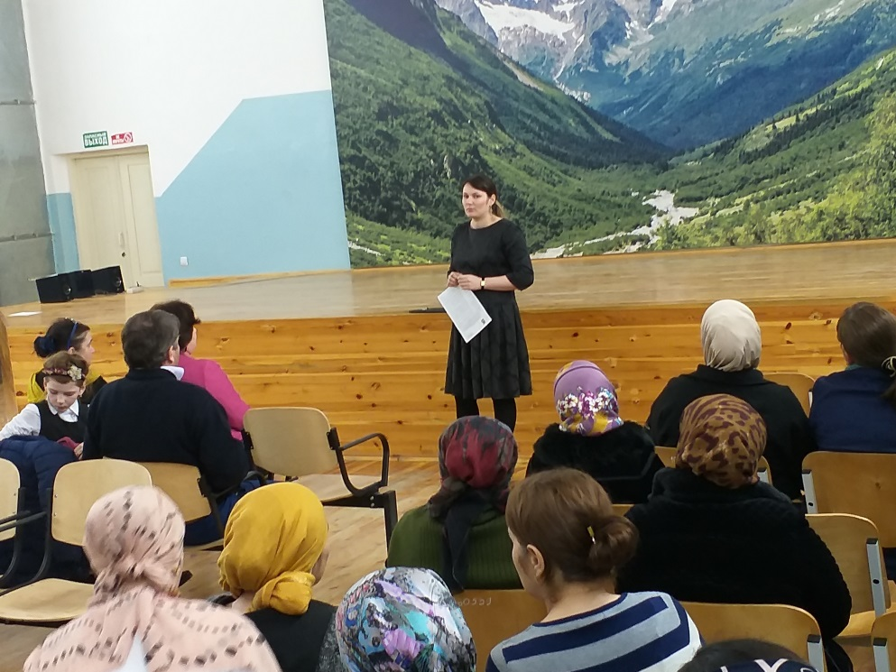
-люди, настроенные на успех, добиваются в жизни гораздо больше, чем те, кто старается избегать неудач. В течение учебного года проводилась индивидуальная диагностика с 2, 3, 6, 7, 8, 9 классами по различным направлениям: изучение индивидуальных особенностей (тревожность, темперамент, характер, самооценка, т. д.), развитие познавательных процессов по запросу, при личном обращении обучающихся и родителей, выявление склонностей.
Особенно часто в индивидуальной диагностической работе использовались проективные методики – «Рисунок семьи», «Дом-Дерево-Человек», цветовой тест Люшера. По всем диагностическим результатам проведены индивидуальные консультации, и даны рекомендации.
Оценивая проведенную диагностическую работу, можно сделать вывод о том, что имеющиеся в распоряжении методики и собственные профессиональные знания позволяют достаточно точно и полно определять различные проблемы и нарушения, имеющиеся у клиентов. В дальнейшем необходимо пополнять и обновлять банк диагностических методов для более эффективной диагностики.
Коррекционно-развивающее направление
Индивидуальная, подгрупповая коррекционно-развивающая работа велась с учащимися, в соответствии с расписанием работы.
Коррекционно-развивающая работа была направлена на развитие у учащихся качеств, необходимых для более успешной адаптации и преодоления трудностей в различных сферах.
Групповые занятия проводились с учащимися 5, 6, 7 классов. Тематика занятий была очень разнообразной в течение года, это были и практические и теоретические занятия с элементами тренинга.
В 9, 10 и 11 классах проводились занятия, «Готовимся к экзаменам» направленные на снижение тревожности старшеклассников перед сдачей экзаменов.
С детьми «группы риска» по заявкам классных руководителей и администрации проводилась следующая работа:
1) исследование личностных особенностей детей
2) диагностика эмоционального состояния, настроения и самочувствия (методика «Эмоциональные сферы» - индивидуально);
3) диагностика детско-родительских отношений в семье;
4) формирование положительной учебной мотивации;
5) изучение склонностей и интересов, учащихся в формировании активной жизненной позиции;
6) коррекционные занятия с детьми «группы риска»
7) консультирование родителей и педагогов.

Работа с детьми с ограниченными возможностями здоровья ОВЗ

Процесс сопровождения ребенка с ограниченными возможностями здоровья (ОВЗ) включает в себя:
- Создание предметно-развивающей среды;
- Материально-техническое оснащение;
- Разработку индивидуальных программ воспитания, обучения и развития;
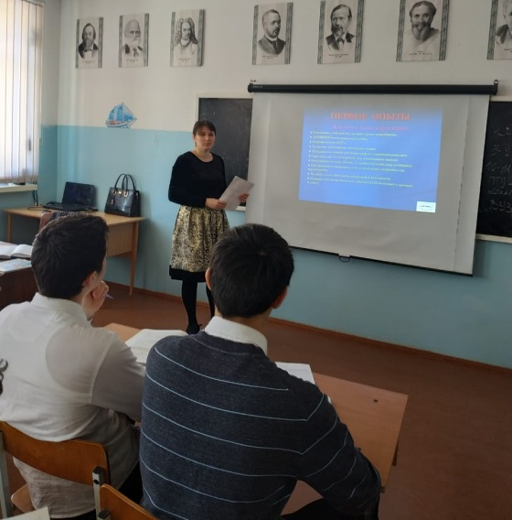
- Обязательное обучение родителей педагогическим приёмам общения со своим ребёнком и приёмам развивающих занятий в домашних условиях.
В обеспечении условий и возможностей развития и обучения детей с ОВЗ особая роль принадлежит педагогу-психологу. Речь идет именно о психологическом сопровождении детей на всех этапах обучения как о сложном процессе взаимодействия, результатом которого должно явиться создание условий для развития ребёнка, для овладения им своей деятельностью и поведением, для формирования готовности к жизненному самоопределению, включающему личностные, социальные аспекты.
Процедура обследования учащегося с ОВЗ недостаточно проста, поэтому соблюдаются основные требования:
- Диагностирование проводится в тихой комнате, где ничто не отвлекает ребенка и психолога.
- Осуществляется предельная доброжелательность к ребенку, используется похвала, одобрение, независимо от результата выполнения заданий.
- Соблюдается объективность при диагностировании, не оказывается помощь ребенку, превращая методику из диагностирующей в обучающую.
- Учитывается состояние здоровья ребенка на момент тестирования; если ребенок устал, ему даётся возможность отдохнуть, а затем продолжается обследование.
- Соблюдается этика общения с детьми и их родителями.
В соответствии с особенностями развития ребёнка и решением ПМПК определяются направления и средства коррекционно-развивающей работы, периодичность и продолжительность цикла специальных занятий.
Наиболее важной задачей является при этом разработка индивидуально-ориентированных программ психологической помощи или использование уже имеющихся разработок в соответствии с индивидуально-психологическими особенностями ребёнка или группы детей в целом.
Основными направлениями коррекционно-развивающей работы психолога с детьми с ОВЗ, находящимися в условиях образовательной интеграции, являются:
- развитие эмоционально-личностной сферы и коррекция её недостатков;
- развитие познавательной деятельности и целенаправленное формирование высших психических функций;
- формирование произвольной регуляции деятельности и поведения;
- формирование и развитие социальных навыков и социализации.
Для реализации программ используются:

- учебные пособия и дидактические материалы для детей ОВЗ;
- специальные технические средства обучения (интерактивная доска)
Занятия организованы индивидуально. Проводится консультирование родителей по результатам работы.

Работа просветительского направления включала в себя следующие мероприятия
1. «Правила дорожного движения»; « Спички- детям не игрушка» внеклассное мероприятие с учащимися 1-х классов.
2. « Вместе против террора» открытый урок с учащимися 7 «г» класса
3. «Нет наркотикам – или мечты сбываются» занятие с элементами тренинга , с учащимися 9 –х классов
4. психологическое занятие для первоклассников « Лесная школа»
5.тренинг «Я- пятиклассник» с учащимися 1-х классов
6. тренинг « Путь к успеху» с учащимися 9-11 классов
7. классный час « Здоровый образ жизни» с учащимися 5 «в» класса
8. классный час «Компьютерная зависимость и игромания» с учащимися 6 «в» класса.
9. тренинг « Впереди у нас 5 класс» с учащимися 4-х классов
10. Выступление на родительском собрание « Трудности периода адаптации младших школьников и пути их преодоления»
11 Выступление на родительском собрание « Трудности периода адаптации при переходе с среднее звено»
12.Выступление на обще школьном родительском собрание « Как справиться со стрессом на экзамене»
13. Классный час, посвящённый Всемирному Дню борьбы с туберкулёзом (учащиеся начальной школы)
14. Классный час « СПИД – опасное заболевание»
15 Выступление совместно с работниками ГБУ РД КЦСОН для учащихся 7-11 классы на тему « Мои права» с приглашение инспектора ПДН Кадырова П.И.
16 Круглый стол с учащимися 9 классов на тему: «Скажи нет наркотикам»
17 Участие на Республиканском слёте РД социально- психолого- педагогических служб.
А также по приказу Минобрнауки РД было проведено социально психологическое тестирование с учащимися 7- 11 классов « На ранее выявление наркотических веществ»

Кол-во ОО, обучающиеся которых подлежат тестированию 7-8 классы | М – 98 | Ж -132
Количество прошедших тестирование- с 7-8 класс | М – 87 | Ж -123
Количество отказов | М – 3 | Ж – 9
Кол-во ОО, обучающиеся которых подлежат тестированию 9 -11 классы | М – 77 | Ж – 92
Количество прошедших тестирование- с 9 -11 класс | М – 62 | Ж – 84
Количество отказов - | М – 0 | Ж – 0
Шкалы | Общий % по ОО (школа)
- Шкала случайных ответов (ШСО) | Не выявлено (меньше 4) | Выявлено (от 4 и выше)
 | 326 (91,6) | 30 (8,42)
- Шкала крайних ответов ответов (ШКО) | Не выражено (меньше 4) | Выражено (от 4 и выше)  (т.е. имеется высокая степень самоконтроля)
 | 77(52,7) | 69(47,2)
- Шкала социальной желательности (ШСЖ) | Не имеется (меньше 3) | Имеется тенденция  (от 3 и выше)
 | 126(86,3) | 20 (13,7)
- Аннулированные протоколы (по причине склонности к обману методики)  Протоколы при 4-х и более баллов по ШСО и 3-х и более баллов по ШСЖ - аннулируются | М  11(3%) | Ж  8(2,24%)
- Шкала склонности к зависимости | Не выявлено (меньше 3,5) | Выявлено (от 3,5 и выше)  (т.е. имеется склонность к зависимости)
 | 185(88%) | 25(12%)
- Шкала к мобильной зависимости | Не выявлено (меньше 3,5) | Выявлено (от 3,5 и выше)  (т.е. имеется склонность к зависимости)
 | 110 (75,3%) | 36(24,7%)
- Шкала антисоциальных тенденций | Выражена (2,2 и ниже)  (т.е. имеется тенденция к оправдыванию своего поведения, своих действий и поступков) | Не выражена (от 2,2 и выше)
 | 283(79,5%) | 73 (20,5%)
- Шкала возможности произвольной регуляции | Выражена (2,2 и ниже)  (т.е. означает принадлежность к группе риска) | Не выражена (от 2,2 и выше)
 | 34 (23,2%) | 112 (76,7%)
- Шкала контроля эмоций | Не выражена (2,8 и ниже) | Выражена (от 2,8 и выше)  (т.е. у учащихся имеется склонность к импульсивному поведению)
 | 125 (85,6) | 21 (14,4%)
- Шкала рискованного поведения | Выражена (2,4 и ниже)  (т.е. имеется склонность к саморазрушающему поведению, слабый волевой контроль) | Не выражена (от 2,2 и выше)
 | 51(35%) | 95(65%)
- Шкала поиска новизны | (2,6 и ниже)  (свидетельствует о чрезмерной тревожности, замкнутости) | (от 2,2 и выше)
 | 34 (23,3%) | 112 (76,7%)
- Совладание разрешение проблем | (3,0 и ниже)  (т.е. выражена импульсивность, проявление агрессии, связанной с повышенной личностной тревожностью) | (от 2,2 и выше)
 | 139(39%) | 217(61%)
- Поиск социальной поддержки | Не выражено (меньше 3,25) | Выражено (от 3,25 и выше) (т.е. имеется потребность в эмоциональной поддержке)
 | 270 (75,8%) | 86(24,2%)
- Совладание избегание | Не выражено (2,0 и ниже) (т.е. имеется хорошая адаптация к социуму) | Выражено (2,0 и выше)
 | 83 (23,3%) | 273 (76,7%)
- Детско-родительские отношения | Не выражено (2,8 и выше) | Выражено (от 2,8 и ниже)  (т.е. низкий уровень эмоционального принятия ребенка, эмоциональное отвержение, отсутствие взаимопонимания)
 | 309 (86,8%) | 47 (13,2%)

На основание приказа Управления образования проводилась следующая работа по выявлению суицидальных наклонностей среди учащихся 8- 11 классы.

1. Анализ изучения «Самооценки психических состояний»:
Шкала тревожности- 12учащихся (13%) средний уровень тревожности
Шкала фрустрации-47 учащихся (51%) имеют высокую самооценку,устойчивы к неудачам и не боятся трудностей
Шкала регидности -21 учащихся (23%) средний уровень регидности
Шкала агрессивности -12 учащихся (13%) средний уровень агрессии
2. Анализ изучения «Уровня субъективного ощущения одиночества»:
Низкий уровень одиночества -38 учащихся (54%)
Средний уровень одиночества -32 учащихся ( 46%)
Высокий уровень одиночества -0
3. Анализ изучения «Методика незаконченных предложений» :
Положительное отношение- 45учащихся( 61%)
Отрицательное отношение -2 учащихся (3%)
Нейтральное отношение -27 учащихся (36%)

Работа проведенная по антитеррористической деятельности.

Дата проведения: февраль 2019 г.
В анкетировании приняли участие 340 человек, обучающихся с 8 по 10 класс.
Тест «Выявление уровней гражданской идентичности учащейся молодежи»
Уровень гражданской идентичности | Количество | %
Высокий уровень сформированности гражданской идентичности (25-35 балл) | 275 | 80,9%
Средний уровень сформированности гражданской идентичности (14-24 балл) | 61 | 18%
Низкий уровень сформированности гражданской идентичности (0-13 балл) | 4 | 1,2%

По результатам тестирования большая часть 275 учащихся показали высокий уровень сформированности гражданской идентичности, что составляет

80,9% от общего числа принявших участие,
61учащихся – средний уровень сформированности гражданской идентичности,
18%
4- низкий уровень сформированности гражданской идентичности
Выводы: большинство тестированных проявляют в высокий степени уважение к истории Родины, ответственность за ее судьбу в современном мире, толерантность и великодушие к народу, принятие ведущих ценностей своей национальной культуры, готовность к действиям в защиту Родины, своего народа, участие в патриотической деятельности, готовность к диалогу и сотрудничеству с людьми разных убеждений, национальных культур и религий, готовность к изучению социокультурного наследия своего этноса.
Дети со средним уровнем сформированности гражданской (23%) идентичности предполагают незначительные изменения установок к элементам образа жизни современного общества т.е все то же самое, но только в умеренном виде, с не выраженным стремлением к знаниям, убеждениям и гражданской позиции – все в среднем.
1,2% обучающихся проявляют недостаточную развитость мышления, наличие фрагментарных патриотических представлений и знаний, которые не реализуются в повседневной жизни, неактивную гражданскую позицию , отсутствие гражданского патриотизма, отсутствие готовности диалогу и сотрудничеству с людьми разных убеждений, национальных культур и религий и т.
Экспресс-опросник «Индекс толерантности»
Уровень толерантности | Количество | %
Высокий уровень толерантности | 238 | 82,3%
Средний уровень толерантности | 87 | 25,5%
Низкий уровень толерантности | 15 | 4,4%

Опросник «Типы этнической идентичности»
Типы этнической идентичности | Количество | %
Этногилизм - отход от этнической группы | 5 | 1,4%
Этническая индиффирентность - неактуальность  этничности | 19 | 5,6%
Норма - позитивное отношение к собственному и другим  народам | 276 | 81,2%
Этноэгоизм - раздражение в общении с другими  этническими группами | 3 | 0,9%
Этноизоляционизм - превосходство своего народа | 37 | 10,9%
Этнофанатизм - оправдание любых жертв за  благополучие своего народа | 0 | 0

Фактор | Количество | %
Фактор стремления сохранить «чистоту» культуры  своего народа | 279 | 82,1%
Фактор превосходства своего народа | 27 | 7,9%
Фактор несформированности толерантности | 32 | 9,4%
Фактор категорического неприятия инакомыслия | 2 | 0,6%
Фактор авторитарности и стереотипии | 0 | 0%

Вся организационная и просветительская деятельность реализовывалась согласно плану и запросов, поступающих из вне.

Методическая работа осуществлялась по следующим направлениям:
- Разработка развивающих, коррекционных и просветительских программ. Результатами методической работы за этот год стали: а) подбор, анализ и систематизация материалов для написания программ; б) составление программ для групповой и индивидуальной коррекционно-развивающей работы; в) разработка тематических общешкольных занятий для обучающихся; г) разработка выступлений на родительских собраниях и педагогических советах; д) создание базы диагностических методик.
- Обработка и анализ результатов диагностики, подготовка рекомендаций для учащихся, педагогов и родителей.
- Анализ литературы по проблемам развития и воспитания детей.
- Оформление документации педагога-психолога.
В целом, методическую деятельность за истекший период можно оценить как достаточно продуктивную. В дальнейшем необходимо на основании анализа деятельности скорректировать новые программы с учетом потребностей участников образовательного процесса (дети с ОВЗ). Усилить помощь классным руководителям в методическом плане.
Анализируя проведенную за истекший период работу можно утверждать, что вся деятельность осуществлялась в соответствии с перспективным планом работы и по всем направлениям. Проведенная работа позволила выявить собственные профессиональные возможности, а также определить основные пути для реализации собственной деятельности и профессионального роста в дальнейшем.

В следующем учебном году необходимо:

- Спланировать работу с учётом анализа деятельности за прошедший год, усовершенствовать план работы с педагогическим составом, расширяя формы и методы по сохранению ресурсного состояния педагогических работников.
- Стремиться к отвлечению учащихся, особенно «группы риска», в форме занятий по интересам, в кружках, на факультативах, выступление на сцене, соревнования и т.д.
- Продолжать вести мониторинг здорового образа жизни учащихся, учитывать мнение родителей (законных представителей).
- Продолжить работу по поддержанию устойчивого благоприятного психологического климата в школе.

Аналитический отчёт социального педагога – Дибировой Б.М. за 2018 – 2020г.
Работа социального педагога МБОУ «СОШ №9» ведется по плану работы школы на 2018-2019 учебный год. В течение учебного года основной задачей в работе социального педагога школы является социальная защита прав детей, создание благоприятных условий для развития ребенка, установление связей и партнерских отношений между семьей и школой.
Цели на начало учебного года:
- профилактика правонарушений и преступлений среди несовершеннолетних;
- воспитание активной гражданской позиции, нравственных норм поведения;
- формирование навыков здорового образа жизни.

Основные направления деятельности:
1. Социально-педагогическое исследование с целью выявления социальных и личных проблем детей всех возрастов.
2. Социально - педагогическая защита прав ребёнка.
3. Обеспечение социально - педагогической поддержки семье в формировании личности учащегося.
4. Социально - педагогическое консультирование.
5. Социально - педагогическая профилактика, коррекция и реабилитация.
6. Содействие созданию педагогически ориентированной среды для оптимального развития личности ребёнка.
7. Организационно - методическая деятельность.

1.Данный учебный год начался с обновления и создания документации на новый учебный год:
- План работы социального педагога;
- План совместной работы с ОПДН по профилактике подростковой преступности.
- План мероприятий по предотвращению жестокого обращения с несовершеннолетними.
- О совете профилактики.
- составление социального паспорта школы.
Были составлены и уточнены с помощью администрации и классных руководителей следующие списки:
– Учащихся, состоящих на внутришкольном учете:
На начало года – 4 человек
В течение учебного года – 4 человек
На конец года – 4 человек.
С каждым учащимся, состоящим на внутришкольном учете проводились индивидуальные беседы, велся еженедельный контроль успеваемости, посещаемости, поведения, посещались уроки для проверки подготовленности. Были проведены беседы с родителями учеников с участием инспектора ОПДН и психолога Курбановой Г.П. По требованию администрации школы классные руководители вручили родителям этой категории детей «Предупреждения». Все родители были вызваны на «Совет профилактики».

В начале учебного года был проведён мониторинг ученического коллектива школы, в ходе которого составлены списки по определённым статусным категориям. Данные были получены путем изучения школьной документации, составления социальных паспортов классных коллективов, собеседования с родителями, учащимися, через тестирование, анкетирование, опросы. В результате всей работы был составлен социальный паспорт школы.
На основании этого был определен следующий круг семей и учащихся школы:

Социальный паспорт МБОУ «СОШ№9 г.Каспийск» на 2018-2019 учебный год

№ п/п | Категории | Кол-во
1. | Общее кол-во учащихся | 1369
 | Из них: мальчиков | 683
 | девочек | 686
2. | Всего семей | 1369
3. | Из них: с одним ребенком | 85
 | с двумя детьми | 305
 | с тремя и более детьми | 704
4. | Неблагополучные семьи | 0
5. | Приемные семьи | 0
6. | Малообеспеченные семьи | 194
7. | Многодетные семьи | 704
8. | Семьи беженцев и переселенцев | 0
9. | Полные семьи | 926
10. | Дети, воспитываемые одним родителем (неполные сссемьи)семьиродителей | 94
11. | Матери-одиночки (с удостоверением) | 26
12. | Дети-инвалиды | 29
13. | Опекаемые семьи | 15
14. | Приемные семьи | 0
15. | Дети, чьи родители инвалиды или пенсионеры | 58
16. | Семьи,находящиеся в соц. опасном положении | 0
17. | Всего семей, относящихся к льготным категриям | 0
18. | Дети,состоящие на учете в ПДН ОВД | 0
19. | Дети,состоящие на учете в КДН и ЗП | 0
20. | Дети,состоящие на внутришкольном учете | 4
21. | Дети сколонные к бродяжнечеству и правонарушениям | 0
22. | Дети девиантного поведения | 0
23. | Учащиеся «группы риска», трудные дети | 1
24. | Слабоуспевающие дети | 153
25. | Дети для которых русский язык не является родным | 13
26. | Дети с ослабленным здоровьем | 34
27. | Дети, получающие адресное бесплатное питание | 0
28. | Кол-во кружков, посещаемых детьми (всего) | 6
 | Кол-во детей, занимающихся в них | 112
29. | Кол-во спортивных секций, посещаемых детьми (всего) | 3
 | Кол-во детей, занимающихся в них | 59
30 | Иные учреждения и формы дополнительного образования | 19
31. | Кол-во детей, занимающихся в них | 31
32. | Образование родителей:
 | Высшее | 528
 | Неоконченное высшее | 47
 | Средне-специальное | 367
 | Среднее | 427
33. | Работают оба родителя | 432
34. | Работает один родитель | 824
35. | Оба родителя являются безработными | 113
36. | Кол-во детей, проживающих в благоустоенных квартирах | 75
37. | Проживают в квартирах с частичными удобствами | 297
38. | Проживают в частном секторе | 1027
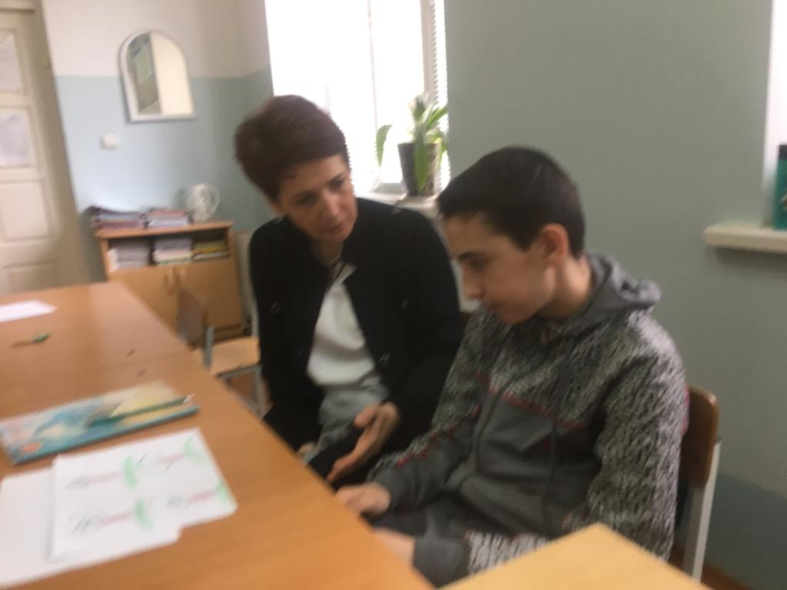
В течение учебного 2018-2019 года осуществлялся контроль посещаемости учащихся учебных занятий, выяснялись причины их отсутствия или опоздания, поддерживалась тесная связь с родителями и классными руководителями. В случае отсутствия ученика социальный педагог и классный руководитель выезжали по месту жительства учащегося. Ежемесячно проводилась профилактическая работа с учащимися, состоящими на учёте ВШУ, вели контроль по пропускам учащихся без уважительных причин и отчёт о проделанной профработе. С родителями социальным педагогом совместно и инспекторами ПДН – Кадыровой П. И. проводилась большая профилактическая работа: рейды, беседы, консультации, встречи, сбор материалов по ВШУ.
1. Проведена работа с учащимися начальной школы по выявлению гиперактивных детей и по выявлению проблем в адаптации к школе совместно с психологом школы. В течение учебного года проведена индивидуальная работа по обращениям классных руководителей с приглашением родителей.
2.В течение года ежемесячно проводился Совет профилактики в присутствии директора, классных руководителей, инспектора ОПДН Кадыровой П.И., психолога Курбановой Г.П. и педагога – организатора Бадрудиновой Е.В. с приглашением родителей
- неуспевающих учащихся
- систематически пропускающих занятия без уважительной причины
- нарушителей внутришкольной дисциплины.
3.В школу была приглашена психолог – консультант, участвующий в реализации проекта «Хранительница очага» по созданию площадок социально-психологической помощи для женщин, семей и детей РД – Рудакова Ирина Владимировна.
Она проводила тестирование для выявления гиперреактивности наших учащихся: Салаханова У и др.

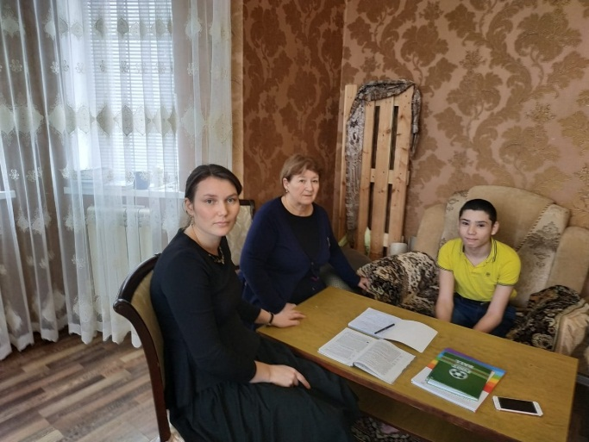
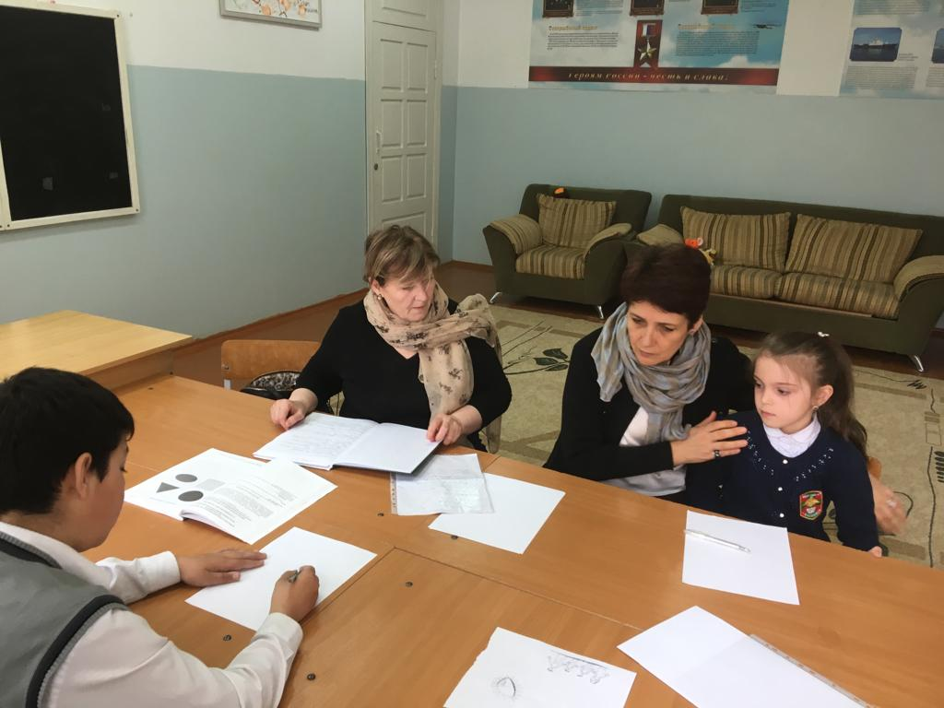

4. Посещены на дому и составлены акты материально-бытовых условий несовершеннолетних, находящихся под опекой и попечительством (9 человек).
Копии актов переданы органу опеки и попечительства при администрации г.Каспийска.
В школу была приглашена терапевт - гинеколог ДРОО «Мать и дитя» - Джабраилова М.М. Она провела беседу для обучающихся девочек и молодых педагогов «Девочка, девушка, женщина»

5. Участие в работе семинаров, совещаний, круглого стола социальных педагогов и психологов города.

6. Проводилась ежедневная индивидуальная работа с:
• «трудными» детьми;
• пропускающими занятия;
• по обращениям классных руководителей.

Еженедельно проводились беседы по заявкам классных руководителей с учениками, имеющими отклонения в поведении. В отдельных случаях – с приглашением специалистов Центра социальной помощи семье и детям, психолога, социального педагога, ведущего специалиста отдела по борьбе с беспризорностью несовершеннолетних.
Ежедневно проводилась проверка внешнего вида учащихся.

7. В течение года были посещены уроки учителей-предметников по обращениям родителей, по обращениям учащихся, с целью контроля посещаемости и подготовленности детей на уроки.

7. Проведены классные часы на тему «Профилактика правонарушений. Ответственность несовершеннолетних за правонарушения» в 6 -11 классах с приглашением инспектора ОПДН Кадыровой П.И.
Проведены неоднократно лектории для родителей 5-11 классов на тему «Группы смерти в сети» с приглашением инспектора ОПДН Кадыровой П.И.
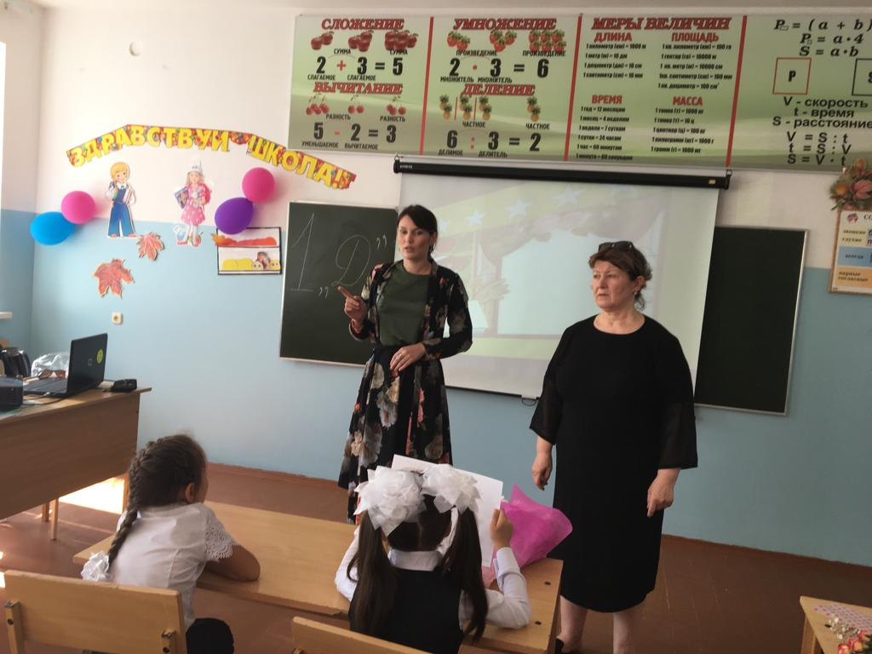
8. Организованы и проведены классные часы в 8-11 классах на тему «Противостояние экстремизму и терроризму» с приглашением инспектора ОПДН Усманилаевой П.Г.
9. Организовано участие в общероссийских проектах "Вместе против наркотиков!", "Телефон Доверия», «СТОП ВИЧ/СПИД».
10. Организовано и проведено мероприятие «День правовой помощи детям», приуроченное ко Дню прав детей.
11. Проведен лекторий родителям 5-7 классов о безопасности детей во время каникул.
В этом году социально-психологическая служба активно посещала детей, обучающихся на дому.
Посещение обучающихся на домашнем обучении. Губулова Г., ученик 8 «б» класса
Совместно с педагогом – психологом проведены занятия по профилактике ПДД во всех параллелях 1-ых классов.
Очень интересное мероприятие в актовом зале провела заслуженный учитель Дагестана, Почётный работник образования, дефектолог Республиканского ПМПК – Набиева Тамила Джамалдиновна.
Ею была проведена психолого-педагогическая работа с сотрудниками, родителями и обучающимися нашей школы.
Огромная практика и богатый опыт работы с детьми инвалидами позволили Тамиле Джамалдиновне дать индивидуальные рекомендации и вселили надежду в родителей на позитивные изменения в развитии детей.

Аналитический отчёт педагога – логопеда Вагабовой З.А. за 2018 – 2019г.
На 2018-2019 уч.год была определена цель и поставлены следующие задачи:
Целью логопедической службы является коррекция дефектов у детей и организация профилактики речевых нарушений и нарушений чтения и письма.
Задачами логопедической реабилитации являются:
- Коррекция звукопроизношения у детей;
- Развитие навыков связной речи у детей;
- Коррекция нарушений допускаемых детьми при чтении и письме;
- Оказание консультативной и практической помощи родителям;
- Научно-методическая помощь учителям начальных классов.

Данная работа была реализована по следующим направлениям:
- Диагностическое
- Организационно-методическое
- Коррекционно-развивающая работа
- Работа с родителями
- Работа с педагогами и специалистами
- Самообразование

Анализ деятельности по направлениям.
Диагностическая работа.
Учебный год начинался с тщательного логопедического обследования у детей устной и письменной речи с целью установления причин, структуры и степени выраженности отклонений. После обследования детей проводилась индивидуальная беседа с родителями , в котором излагалась мысль о необходимости их участия в формировании мотивационного отношения ребенка к обучению у учителя-логопеда, в создании в семье благоприятных условий для общего и речевого развития детей. Были изучены медицинские карточки учеников первых классов. По результатам обследования заполнялись речевые карты на каждого логопата. По данным диагностики были выявлены следующие нарушения речи и укомплектованы группы:
- Группа обучаемых с фонетическими нарушениями.
- 2 группы с фонетико-фонетического недоразвития.
- 2 группы с нарушением чтения и письма, обусловленных фонетико-фонематическим нарушением речи.
- Группа обучаемых с тяжелыми нарушениями речи.
Всего зачислено: 74 учащихся.
Выпущено : 44 учащихся.
Оставлено для продолжения занятий: 30 учащихся.
Проводилось обследование учащихся по итогам года, по результатам сформированы группы на следующий учебный год.
Организационо-методическая работа:
- Систематизирован и пополнен наглядный материал для диагностики и коррекции речевых процессов.
- В начале учебного года составлен календарный план, график и циклограмма рабочего времени.
- С начала года велась документация(журнал посещаемости, речевые карты на каждого логопата, журнал обследования речи, перспективный план по группам, журнал запросов ит.д.).
- Оборудован логопедический кабинет в соответствии с положением о логопедических пунктах в общеобразовательной школе.
- Произведен ремонт логопункта.
Коррекционно-развивающая работа.
На основании диагностической деятельности были разработаны перспективные, календарно-тематические групповые и индивидуальные планы работы с учетом учебной программы и тяжести речевого дефекта.
Проводимые логопедические занятия следующих видов: фронтальные (групповые),подгрупповые и индивидуальные. На каждое занятие составлялся перспективный план.
В соответствии с перспективным и тематическим планом вся работа направлена на: устранение дефектов произношения, закрепления произношения поставленных звуков, расширение и обогащение лексического запаса, развитие фонематического восприятия звукового анализа, совершенствование навыков моторики рук, каллиграфии, артикуляционной моторики.
Данная коррекционно-развивающая работа была проведена с детьми, посещавшими логопункт. Посещение и списочный состав указаны в журнале посещаемости.
Работа с родителями.
В течение учебного года с родителями проводились индивидуальные консультации. По желанию родители посещали логопедические занятия в целях наблюдения и профилактики речевых нарушений.
На каждый запрос родителей(зачисление в логопункт, состояние речи ребенка, поведение ребенка на логопедических занятиях, выполнение домашнего задания и т.д.) даны рекомендации и советы по всем вопросам.

Работа с педагогами и специалистами.
В течение года работа велась во взаимосвязи с учителями начальной школы. Для учителей проводились консультации по различным темам, согласно плану, отчеты о результатах обследования устной речи и о результатах коррекционной работы, проводимой в течение всего учебного года; оценка качества коррекционно-педагогической деятельности учителя-логопеда.
Велось тесное сотрудничество с педагогом-психологом.
Задачи на 2018-19 учебный год.
- Продолжить привлечение педагогов и родителей к коррекционно-развивающей работе через разнообразные формы;
- использование новых технологий в логопедической работе, что поможет разнообразить коррекционную работу и улучшить результаты работы;
- продолжить работу по самообразованию.

Отчет по результатам коррекционной работы за 2018-19уч.год
Нарушения речи | Выявлено | Зачислено | Выпущено | Оставлено
Фонетические нарушения | 40 | 33 | 33 | 7
Фонетико-фонематическое недоразвитие речи | 18 | 12 | 7 | 11
Нарушение чтения и письма, обусловленные ФФН | 14 | 10 | 4 | 10
Тяжелые нарушения речи | 2 | 2 | - | 2

Анализ работы ШМО начальной школы за 2018-2019уч.г. МБОУ «СОШ № 9 им. Героев России – пограничников» г. Каспийска.
Школьное методическое объединение учителей нашей начальной школы включает в себя 28 учителей и завуча.
В 2018-2019 учебном году учителя начальной школы МБОУ СОШ № 9 работали над методической темой «Повышение эффективности и качества образования в начальной школе в условиях реализации ФГОС нового поколения». Методическое объединение учителей начальных классов продолжало целенаправленную работу по повышению качества успеваемости при продуманной системе организации дифференцированного учебно-воспитательного процесса. Особое внимание уделялось повышению качества знаний в современных условиях.
В планах работы МО просматривается изучение нормативных документов, теории и методики предмета. Заседания в школьных методических объединениях учителей начальных классов проводятся нетрадиционно, в форме «круглых столов», дискуссий, семинаров, практикумов. Для них характерна практическая направленность: учителя обмениваются опытом работы, посещают открытые уроки, отбирают материал к наиболее трудным темам. Грамотно организованная методическая работа помогает учителям строить учебный процесс с учетом современных тенденций в преподавании математики, русского языка, литературного чтения, главная из которых - обучение общению. На этот учебный год перед коллективом учителей начальных классов была поставлена цель - создание условий для реализации ФГОС, для дальнейшего повышения качества успеваемости при продуманной системе организации дифференцированного учебно-воспитательного процесса.
Данные цели и задачи являются приоритетными в современном образовании и сформулированы во ФГОС.
Основой для проведения работы по созданию единого информационного пространства школы послужила созданная в школе материально-техническая база: в начальной школе существует компьютерный класс, имеются компьютеры у многих учителей, частично принтеры, сканеры, интерактивные доски, проекторы. Педагоги имеют возможность использовать в работе оборудованный компьютерный класс. Продолжается разработка, и реализация комплекса мер по информатизации образовательного процесса в начальном звене. В системе уроков прочное место занимают уроки с применением информационных технологий.
Внедрение ИКТ учителями осуществляется по следующим направлениям: создание презентаций к урокам; работа с ресурсами Интернет; использование готовых обучающих программ; разработка и использование собственных авторских программ. В ходе проведения открытых мероприятий, конкурсов педагоги проявили хорошие организаторские и профессиональные способности; разнообразные формы проведения мероприятий вызвали интерес у учащихся. Эффективным оказалось внедрение в учебный процесс уроков с компьютерной поддержкой: увеличилось число педагогов, участвующих в инновационных процессах.
Каждый учитель изучает и разрабатывает интересующую его педагогическую и учебную проблему, повышают уровень педагогического мастерства.

После прохождения курсов учителя делились опытом, полученными сведениями и знаниями.
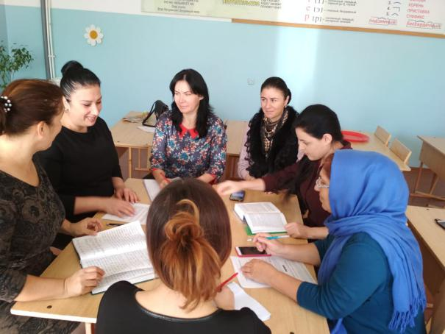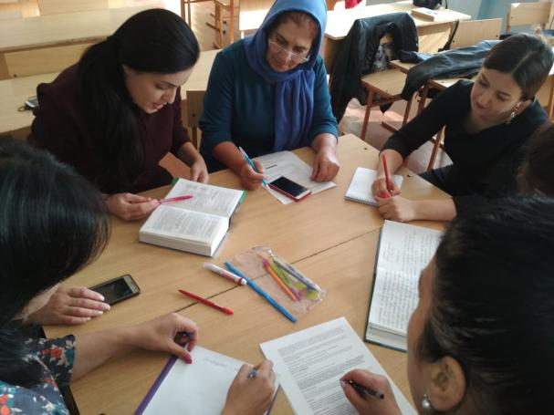
В процесс обучения и воспитания младших школьников педагогами включены разнообразные инновационные методы и приемы, которые подчинены главным задачам: желанию учиться, формированию самостоятельности, развитию активной жизненной позиции, интереса. Ученики имеют возможность проявлять себя в учебном и внеурочном процессе. Конкурсы, выставки, экскурсии, театральные и концертные представления.
Было проведено 5 заседаний ШМО учителей начальных классов.
На заседаниях методического объединения изучались методические письма, документы, оказывалась своевременная методическая помощь. Тематика заседаний отражала основные проблемные вопросы, стоящие перед МО. Заседания были тщательно продуманы и подготовлены. Особое внимание в работе методического объединения уделялось совершенствованию форм и методов организации урока. Были подготовлены следующие сообщения:
«Изучение современных методов педагогической диагностики в соответствии с ФГОС» Лукоянова Т.А., « Проектная и исследовательская деятельность в начальной школе» Амиргамзаева Ф.И. , «Формирование портфолио педагогов с учетом современных требований к аттестации» Давудгаджиева З.М., «Нетрадиционные формы урока с ИКТ как способы активизации познавательной деятельности учащихся» Иммиева Р.М., «Здоровьесберегающие технологии на ИКТ- уроках» Курбанова Х.Ч., «Возрастные особенности развития регулятивных, познавательных и коммуникативных УУД у младших школьников» Матаева А.М., «Развитие личности младшего школьника через формирование универсальных учебных действий» Махмудова Ж.К..

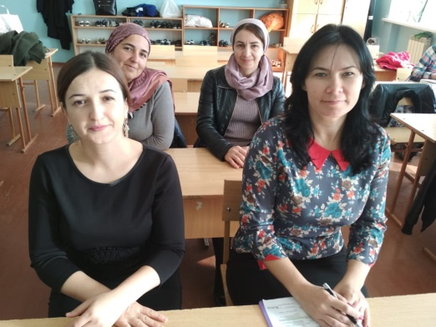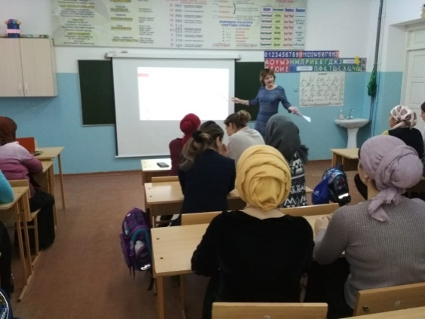

Обменивались опытом, анализировали уроки, посещали уроки друг друга, приглашали учителей с других школ, работающих по ФГОС.
Учителя 1-4 классов показали открытые уроки литературного чтения, окружающего мира, математики, русского языка. Все уроки получили хорошие отзывы учителей и заместителя директора по УР Хидирнабиевой И.Г.
Следует отметить, что количество проведённых открытых уроков снизилось. Необходимо проанализировать затруднения при подготовке открытых уроков, опыт учителей и спланировать систему проведения открытых уроков.
Проводили олимпиады в 3 и 4 классах: по русскому языку и математике.
Результаты олимпиады по русскому языку
фи | класс | Учитель | Место (школа) | Муниципал.
Мирзамагомедова А. | 3а | Вагабова У.Д. | 1
Абдуллаева Р. | 4б | Давудгаджиева З.М. | 1 | -
Латифова К. | 3а | Вагабова У.Д. | 2
Мурадханова Н. | 4д | Махмудова М.А. | 2
Рамазанова Ф | 4а | Матаева А.М. | 2
Гамзаева А | 3д | Мирзамагомедова Г.Т. | 3
Абдуллаева М | 3д | Мирзамагомедова Г.Т. | 3
Гаджиева А | 4д | Махмудова М.А. | 3
Амиргамзаева Дж | 4в | Магомедова М.М. | 3
Абдурахманова С. | 4в | Магомедова М.М. | 3
Результаты олимпиады по математике
фи | класс | Учитель | Место (школа) | Муниципал.
Куватова С. | 3а | Вагабова У.Д. | 1
Куруглиев И. | 4в | Магомедова М.М. | 1 | -
Мазанов М. | 4в | Магомедова М.М. | 2
Иммиев Р. | 3д | Мирзамагомедова Г.Т. | 2
Шахбанова М. | 4д | Махмудова М.А. | 2
Сайпуллаева К. | 4б | Давудгаджиева З.М. | 3
Далгатова Я. | 3д | Мирзамагомедова Г.Т. | 3
Мирзалиева Н. | 3д | Мирзамагомедова Г.Т. | 3
Даитов М. | 3г | Магомедова Х.З. | 3

В базе нашей школы 15 марта было проведено совещание директоров города, на котором открытый урок окружающего мира дала учитель Байрамова Елена Мусаибовна.

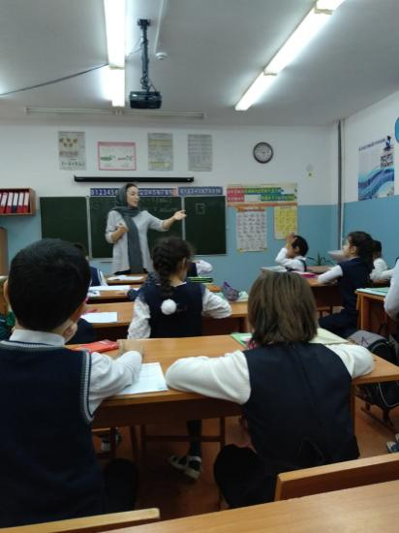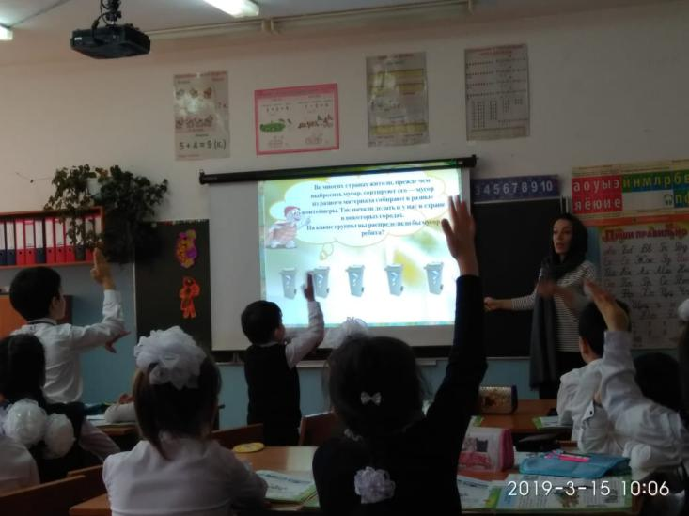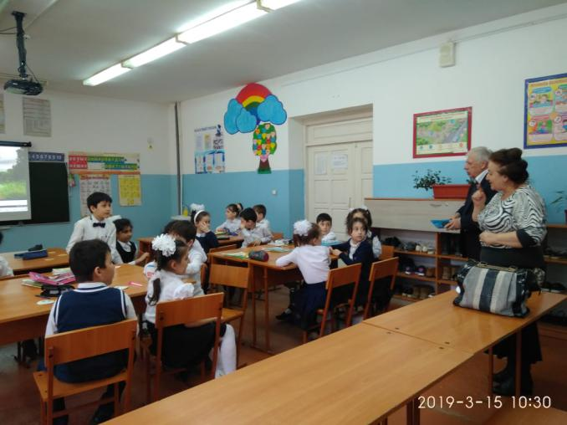

Работа с проектами занимает особое место в системе школьного образования, позволяя учащимся приобретать знания, которые не достигаются при традиционных методах обучения. 27 апреля была проведена научная конференция, где учениками начальных классов были представлены проектные работы.

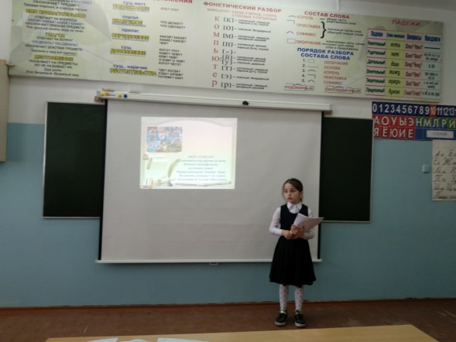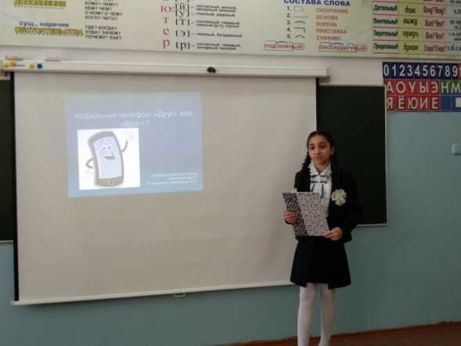

Это становится возможным потому, что школьники сами делают свой выбор и проявляют инициативу.
В этом учебном году открытые уроки провели учителя:
Урок письма (Нестерова Екатерина Александровна)
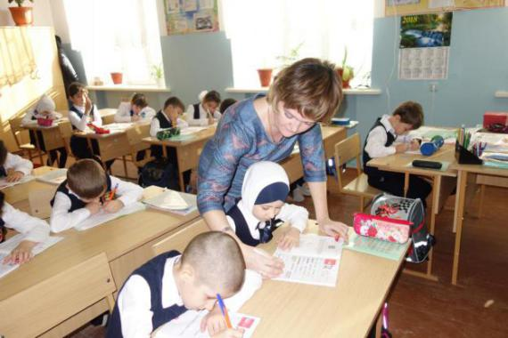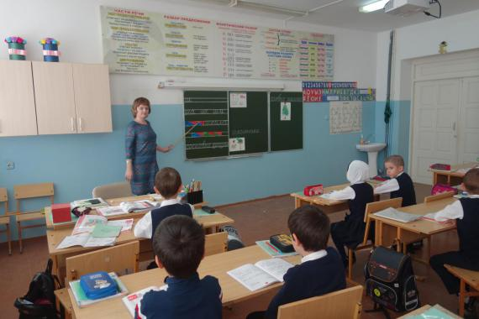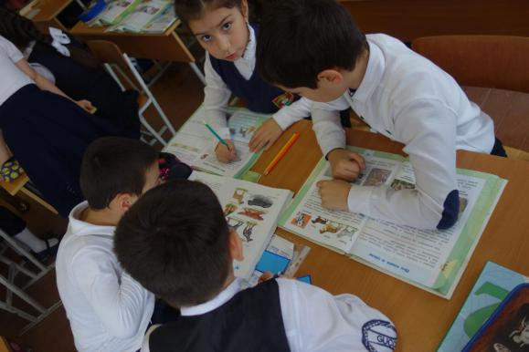
Урок литературного чтения (Махмудова Жамиля Камалудиновна)
Урок русского языка (Курбанова Ханум Чайхаевна)
Урок окружающего мира ( Магомедова Маликат Зубайругаджиевна )
Урок математики (Лукоянова Татьяна Анатольевна)

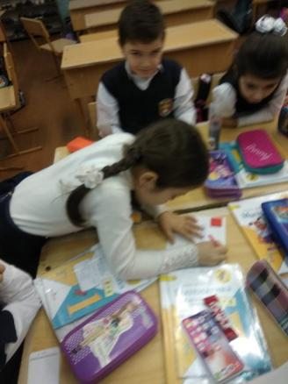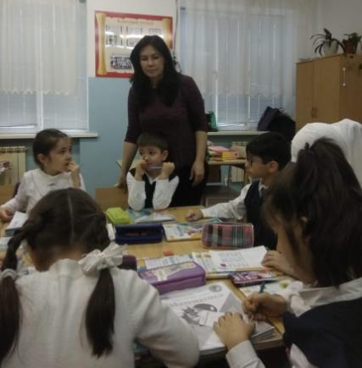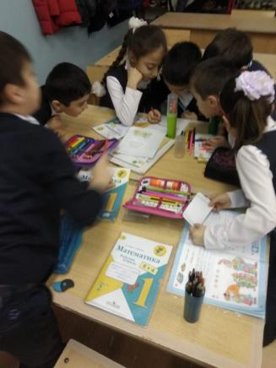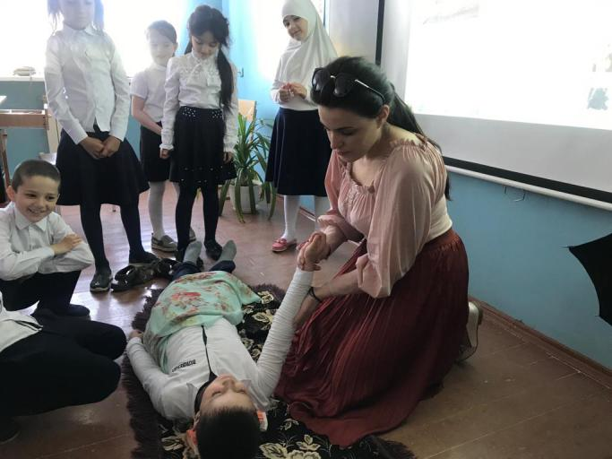
Урок окружающего мира «Природные зоны России» (Магомедова Марият Магомедовна)
Час ОБЖ (Гилатова Рагима Гилатовна)
Урок окружающего мира (Курбанова Х.Ч.)
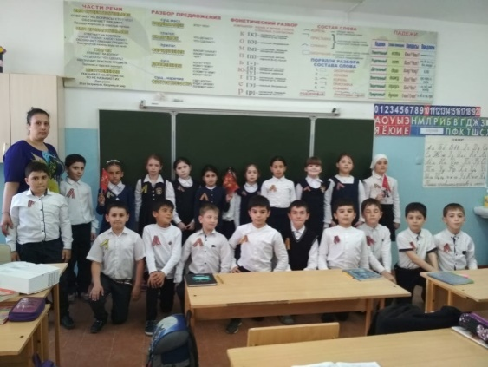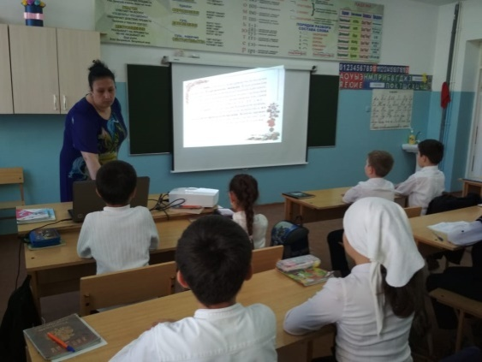

Урок труда «Флажок к параду 9 мая»(Лукоянова Татьяна Анатольевна)
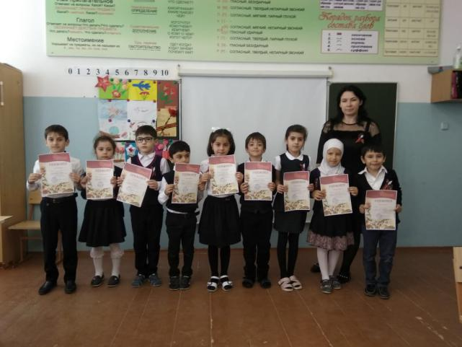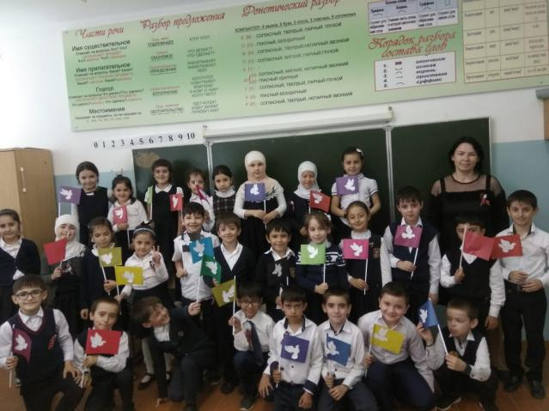
Внеклассные мероприятия «День славянской письменности», «Прощай, Азбука», «Прощай, начальная школа»
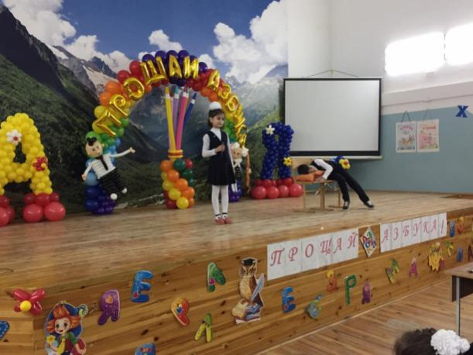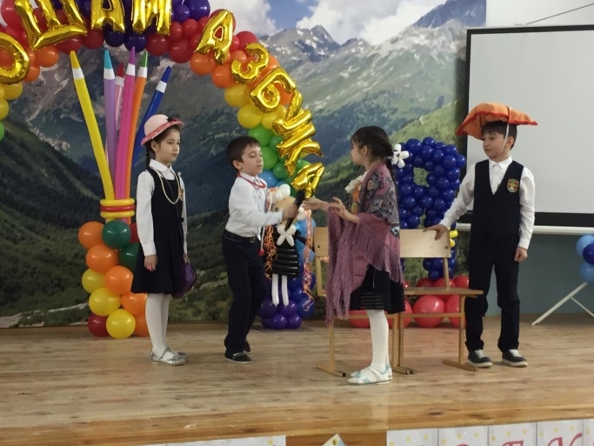

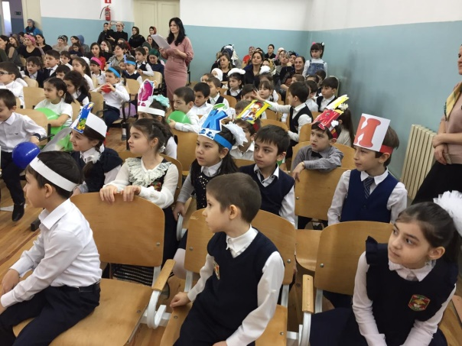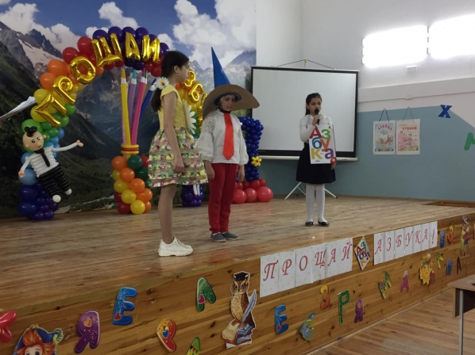

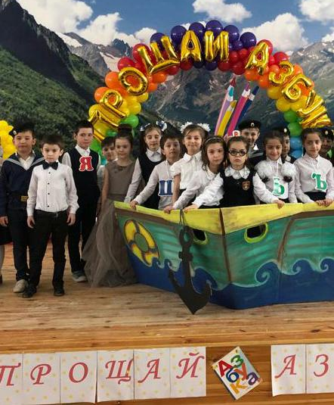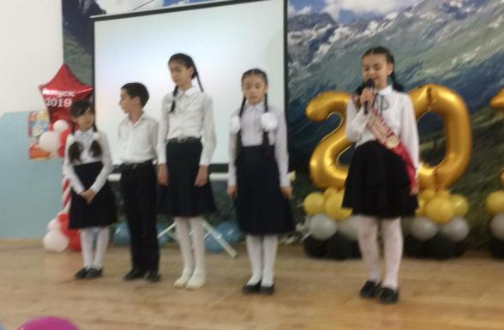
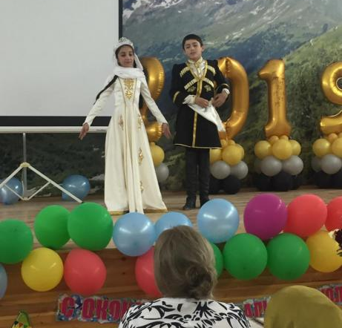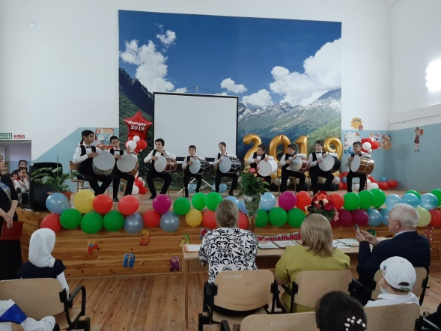
Иммиева рабият Магомедовна(внеклассное мероприятие), Левшукова Олеся Александровна (физическая культура), Ханмирзаева Назиля Абдурашидовна (чтение), Абакарова Машидат Салмановна (классный час), Меджидова Сунаханум Камаловна(классный час)
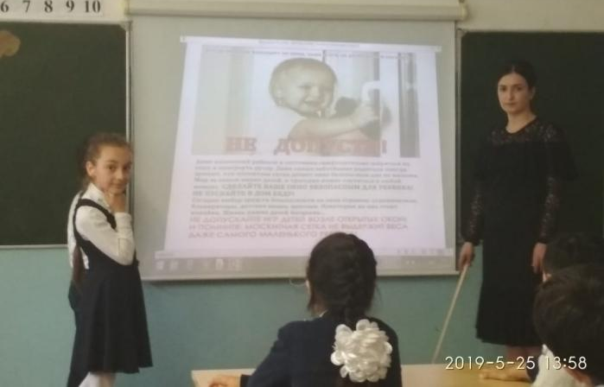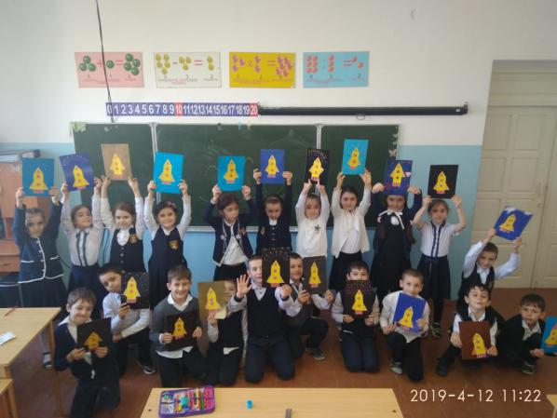
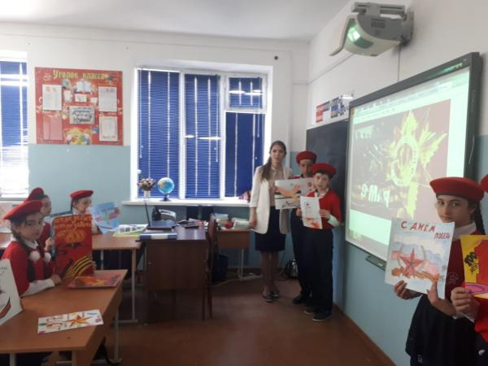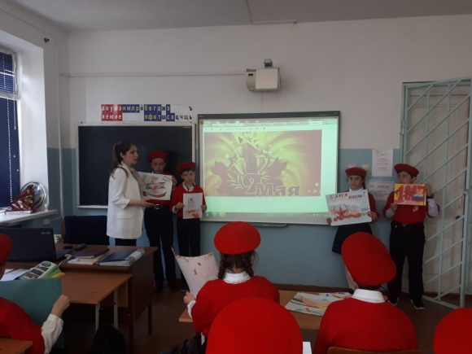

Классный час «День Победа» (Вагабова Умарахмат Джапаровна )
Учащиеся начальных классов участвовали во всех школьных мероприятиях. Были проведены спортивные эстафеты по параллелям 1х классов - 4х классов с использованием нового спортивного инвентаря школы.
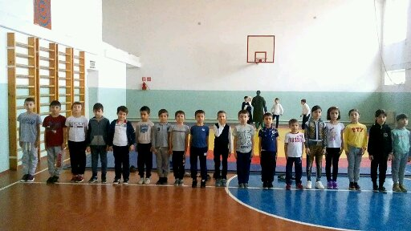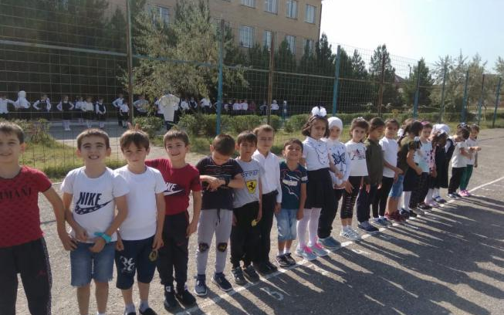
Учащимися начальной школы был посещен городской музей

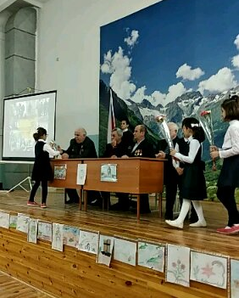
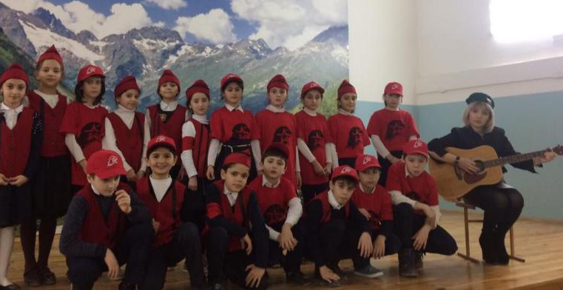
Учащиеся 4-х классов были приняты в юные пограничники.
В преддверии годовщины Вывода советских войск из Афганистана была проведена встреча с ветеранами афганского конфликта с учащимися начальной школы.
А также в учебном году были масштабно проведены конкурсы и мероприятия, приуроченные к праздникам «Мамин день», « 23 февраля», «День Победы».

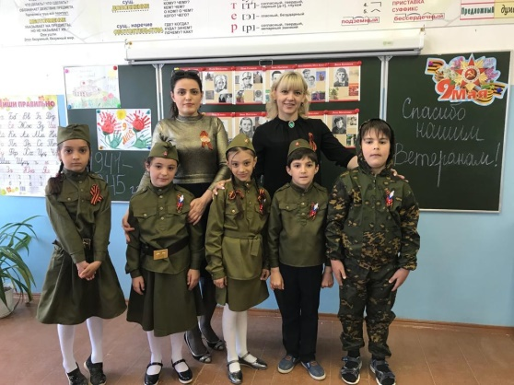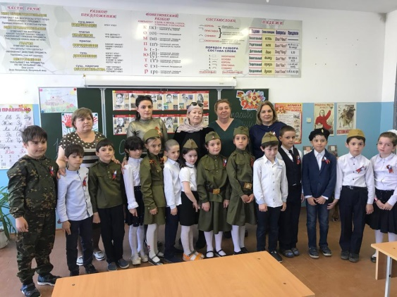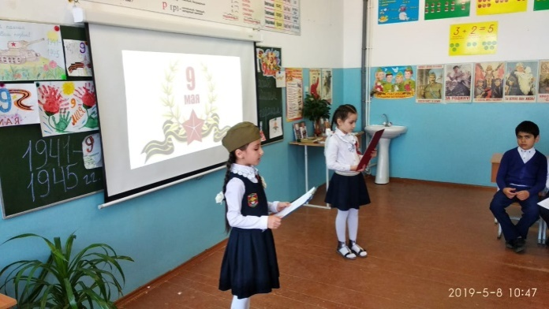
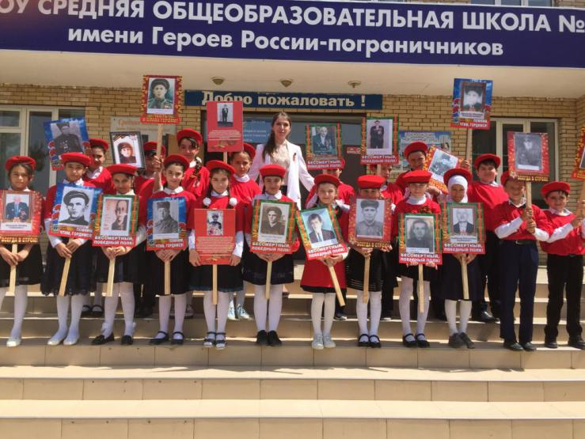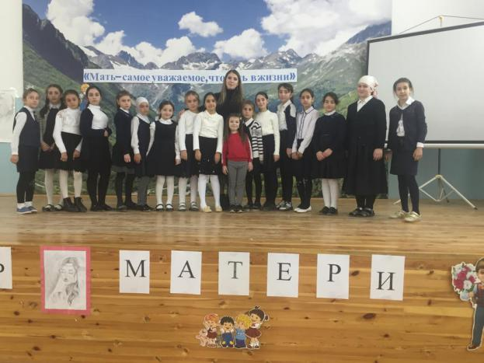
Учитель нач. классов – Махмудова Марьям Абдургаримовна
Учащиеся начальной школы успешно участвовали в городском конкурсе на знание ПДД «Безопасное колесо», заняв 1,2, 3 место в разных возрастных категориях. Этому результату способствовала серия прошедших ранее в течение года внеклассных мероприятий, посвященных данной тематике.
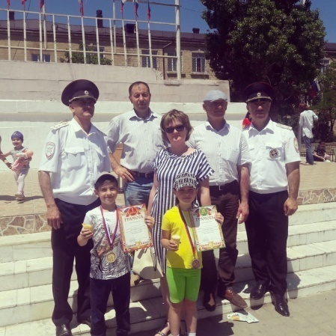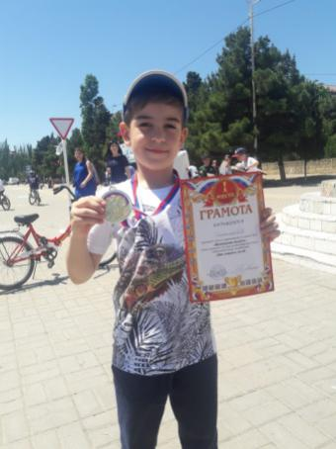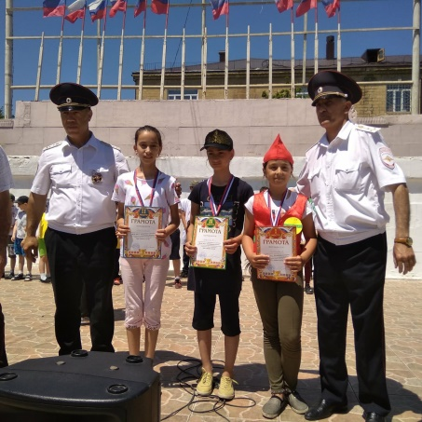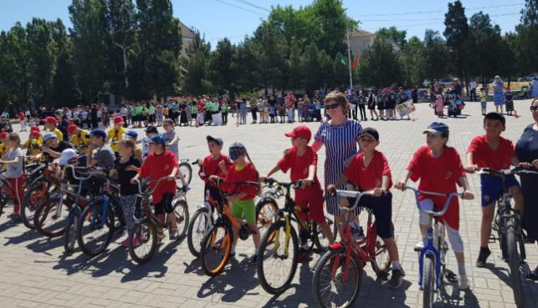

Учителя начальных классов Лукоянова Татьяна Анатольевна и Нестерова Екатерина Александровна успешно приняли участие в муниципальном и республиканском этапах конкурсов «Самый классный Классный» и «Учитель года Дагестана - 2019». На муниципальных этапах оба педагога заняли 1 места и представляли город на республиканских этапах.

Конкурс «Самый классный Классный» - Лукоянова Татьяна Анатольевна

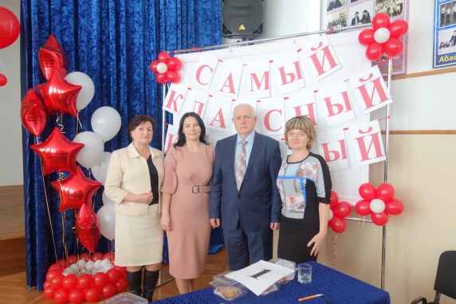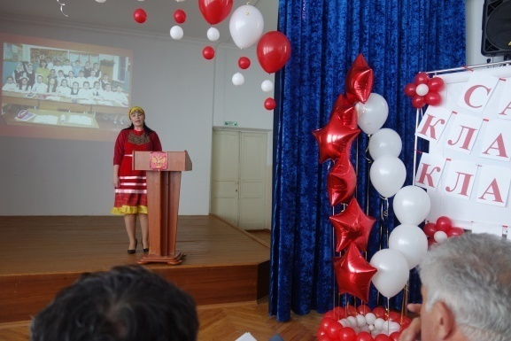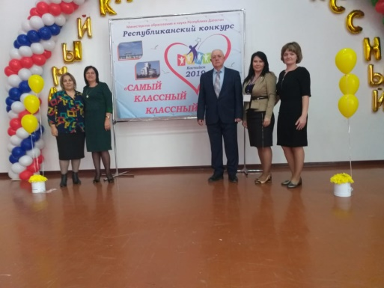

Конкурс «Учитель года Дагестана 2019» - Нестерова Екатерина Александровна

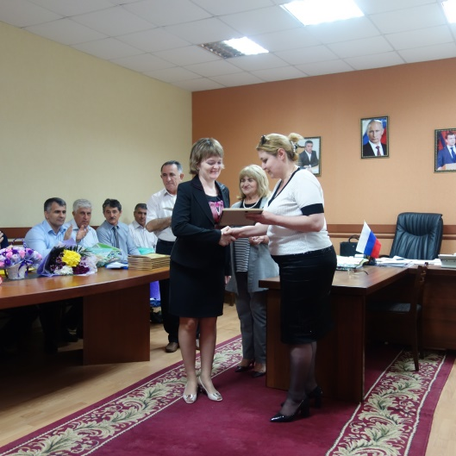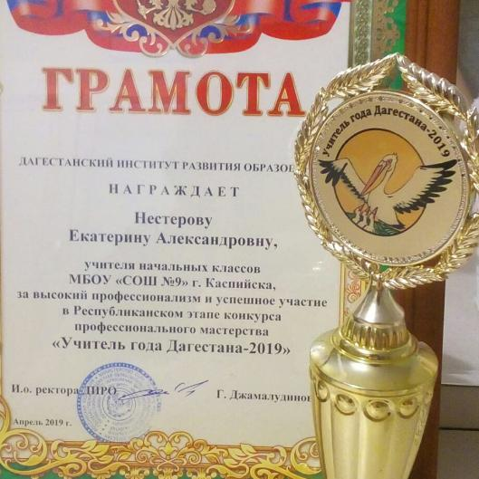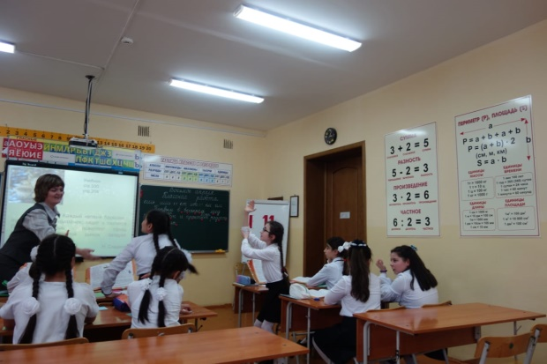
Анализ состояния преподавания и уровня обученности учащихся начальной школы за 2018-2019 учебный год.
В текущем учебном году была продолжена работа по совершенствованию системы контроля уровня достижений учащихся, качества обучения. На заседаниях МО анализировались причины неуспеваемости учащихся, намечались пути помощи детям по усвоению программных требований.
1.По итогам контрольных работ за год по русскому языку были выявлены следующие типичные ошибки:
- пропуск, замена, искажение букв, слогов, слов;
- написание безударной гласной, проверяемой ударением;
-падежные окончания существительных (4 классы);
- родовые окончания имен прилагательных;
-личные окончания глаголов.
Анализируя причины ошибок, допущенных учащимися в итоговой работе, можно выделить наиболее важные из них, такие как:отсутствие у многих учащихся орфографической зоркости, врожденной грамотности, высокого уровня сформированности навыков контроля и самоконтроля.
Проблема формирования навыков грамотной письменной речи на сегодняшний день остается одной из главных проблем, стоящих перед начальной школой. Большую роль в решении этой проблемы может и должен оказать обмен опытом и совместное определение направлений в работе всего методического объединения учителей начальных классов и тесная связь с методическим объединением учителей словесности. .
2.Среди причин, лежащих в основе выявленных в ходе проведения итоговых работ по математике ошибок, допущенных учащимися, можно выделить следующие:
-недостаточный уровень сформированности у учащихся младших классов общего способа работы над задачей (анализ условия задачи, составления плана решения задач, реализация принятого плана с пояснением действий и проверка…решения);
-недостаточный уровень сформированности вычислительных навыков;
-слабый навык сформированности у учащихся уровня контроля и самоконтроля;
-отрыв отдельных теоретических знаний от практики (от умения применять на практике полученные знания). .
Проблема повышения уровня математической подготовки учащихся начальных классов, как в плане развития, так и в плане формирования вычислительных навыков и умений решать задачи, остается важной для методического объединения и школы в ближайшее время.
Сравнительный анализ промежуточной и итоговой аттестации выявил, что учащиеся начальных классов находятся на оптимальном уровне обученности. Несмотря на это, учителям следует систематически и последовательно осуществлять контроль за умением, навыками и знаниями учащихся с усложнением содержания и приемов проверки, а также в проверочные работы включать материал повторительного характера, тесно связанный с изучаемой темой и ранее изученным..материалом.
В течение года проводился контроль техники чтения учащихся 1-4 классов, Скорость чтения стала выше во всех классах, но следует больше внимания уделять осмысленности, правильности и выразительности чтения. Необходимо продолжить работу над совершенствованием техники чтения учащихся, доведя ее до оптимального уровня (чтение со скоростью разговорной речи 120 слов в минуту).
По итогам 2018/2019 учебного года по всем учебным предметам государственная программа (практическая и теоретическая части) выполнена полностью.
Работа по преемственности
Переход, из начальной школы в среднее звено, связан с возросшей нагрузкой на психику подростка. Резкие изменения условий обучения, разнообразие и качественное усложнение требований к школьнику разными учителями, и даже смена позиции «старшего» в начальной школе на «самого маленького» в средней, – все это является довольно серьезным испытанием для психики школьника. Большая совместная работа по преемственности между начальной школой и средним звеном обучения была проведена в этом учебном году. Во втором полугодии стали известны учителя-предметники и классные руководители будущих пятиклассников. Учителя-предметники посещали уроки в четвертых классах по русскому языку, математике, знакомились с классными коллективами. В четвертых классах были проведены контрольные работы по русскому языку, математике и проверка техники чтения, а так же были проведены ВПР, результаты которых обсуждались на совместном заседании методических объединений. Учителя выпускных классов начальной школы Матаева А. М. , Давудгаджиева З. М. Магомедова М. М. , Ханмирзаева Н. А. , Махмудова М. А. , Абакарова М. С. присутствовали на срезах. Посещали уроки, классные часы, задействовали своих выпускников на мероприятиях в своих классах.
Тематика заседаний МО в 2018-2019 учебном году отражала основные проблемные вопросы, которые стремится решать педагогический коллектив школы. Повышается профессиональный образовательный уровень педагогов, эффективным оказалось внедрение в учебный процесс уроков с компьютерной поддержкой. В ходе проведения открытых мероприятий, конкурсов, педагоги проявили хорошие организаторские и профессиональные способности; разнообразные формы проведения мероприятий вызвали интерес у учащихся. Наряду с имеющимися положительными результатами в работе имеются недостатки:
-не все педагоги заинтересованы внедрением новых форм обучения в учебный процесс ;
-некоторые педагоги допускают ошибки при выставлении итоговых отметок, заполнении классных журналов, не всегда соблюдается единый орфографический режим при ведении тетрадей;
- учителям выпускных классов необходимо совершенствовать формы работы по подготовке учащихся к олимпиадам.
Задачи на 2019-2020 учебный год
1.Продолжить работу по развитию исследовательской и проектной деятельности учащихся. Усилить работу по подготовке учащихся к предметным олимпиадам.
2.Провести работу по уточнению норм единого орфографического режима.
3.Совершенствовать работу по обобщению передового педагогического опыта, обмену опытом между коллегами.
4.Обратить внимание на повышение профессионального мастерства молодых специалистов на следующие умения: технология подготовки урока и его самоанализ, самоконтроль своей деятельности, применение новых технологий и их элементов.
5.Повышать качество обучения младших школьников за счет освоения технологий, обеспечивающих эффективное взаимодействие учителя и учащихся на уроке, создание ситуации успеха для каждого ученика
- 6.Привитие младшим школьникам навыков самостоятельной работы и самоконтроля.
- 7.Развивать гармоничную личность учащегося с учётом его возраста, интеллекта и интересов
- 8. Каждому учителю стремиться к повышению своего мастерства, работать над повышением своей квалификации

Отчет о работе МО истории и обществознания МБОУ «СОШ№9» за 2018-2019 учебный год.
Работа МО истории и обществознания спланирована в соответствии с методической темой, над которой работает МО «Повышение качества образования и профессиональной педагогической компетентности учителя истории как устойчивый ресурс развития школы» . В соответствии с этим были поставлены задачи работы:
-Продолжить работу по совершенствованию педагогического мастерства учителей по овладению новыми образовательными технологиями. Ознакомление с методическими разработками различных авторов по предмету; анализ методов преподавания предмета. Самообразование учителей в личностном плане.
-Взаимопосещение уроков с последующим самоанализом достигнутых результатов.
-Углубление гражданского, патриотического направления в воспитательном процессе.
-Продолжить работу по подготовке учащихся ксдачи ЕГЭ в 11 классе и ГИА в 9 классе. Формировать и применять задания разной степени сложности, предполагающие разные виды деятельности с 5го класса, учитывая возрастные особенности.
-Продолжить работу по повышению мотивации учащихся к изучению гуманитарных дисциплин.
Состоялись 5 заседаний в 2018-2019 учебном году по тематике «Утверждение плана рабочих программ», «Работа с одаренными детьми», «Обзор педагогических новинок по развитию ключевых компетенций», «Подготовка учащихся к ГИА 9 и 11 классы.», «Работа с новыми Фгосами.»
Учителя истории и обществознания в течении учебного года полностью выполнили тематически-календарные планы по всем параллелям и по всем предметам. Качество образования по предметам истории(среднее):
5 классы – 79% учителя: Агадашова С.Ш., Магомедова Х.К., Гаджиева З.М.
6 классы- 63%, учитель Гаджиева З.М.
7 классы- 59%, учителя: Салаханова А.В., Магомедова Х.К.
8 классы-62%, учитель Агадашова С.Ш.,
9 классы-61%, учитель Салаханова А.В.
10 классы- 87%, учитель Салаханова А.В.
11 классы-87%, учитель Магомедова Х.К.
Качество по обществознанию:
5 классы – 84% учителя: Агадашова С.Ш., Магомедова Х.К., Гаджиева З.М.
6 классы- 67%, учитель Гаджиева З.М.
7 классы- 72%, учителя: Салаханова А.В., Магомедова Х.К.
8 классы-62%, учитель Агадашова С.Ш.,
9 классы-64%, учитель Салаханова А.В.
10 классы- 87%, учитель Салаханова А.В.
11 классы-89%, учитель Магомедова Х.К.
Учителя истории и обществознания стремятся к совершенствованию методов преподавания и воспитания. Поэтому каждый из нас не только учит, но и учится сам. Освоение новых технологий – данная форма работы была сосредоточена в виде изучения публикаций, а также прохождения курсов по изучению и применению навых ФГОсов учителями.
Учителя в своей работе не первый год используют метод проекта. Этот метод универсален по отношению к предметному содержанию и эффективен, поскольку: стимулирует практическую проектную деятельность учащихся, позволяя формировать весь набор компетенций: развитие познавательных навыков учащихся, критического мышления, умения самостоятельного конструирование своих знаний, ориентироваться в информационном пространстве; активно использовать информационные технологии от цифровой обработки информации и поиска образовательных ресурсов в сети интернет до веб-конструирования; достигать стабильных результатов в учебной и творческой деятельности учащихся. Большое место в работе МО занимает подготовка учащихся к сдаче ЕГЭ и ГИА.
На уроках учителями активно использовались новые информационные технологии, а также современные технологии в преподавании предметов социально-гуманитарного цикла.
Учителя МО посещают уроки своих коллег, при анализе посещенных уроков можно сделать выводы, что не все учителя подходят к организации урока грамотно, продумывая элементы и этапы урока.

Внеклассная работа:
В 2018-2019 учебном году велась внеклассная работа по предметам историко-обществоведческого цикла. Традиционными видами работы ШМО является проведение предметной декады. В этом году многие мероприятия были проведены в течении года.
№ | Мероприятие | Дата проведения | Участники | Ответственный
1 | Ознакомление с планом проведения декады истории и обществознания | 10.10. | - | Салаханова А.В.
2 | Оформление книжной выставки, посвященной 74-летию Победы в Великой Отечественной войне. | в течении декады | - | Салаханова А.В.  Гилатова С.Б.  Гаджиева З.М.
3 | Стен-газета « Курская дуга». | 10-12.05 | 9, 10 ,11кл. | Салаханова А.В.  Магомедова Х.К.
4 | Открытый урок « Отечественная война 1812 года». | 11.05 | 10 кл. | Салаханова А.В.
5 | Викторина по избирательному праву  «Я- гражданин!» | 12.05. | 8,9-е кл. | Салаханова А.В.  Агадашова С.Ш.
6 | Лекции к 74-летию Великой Отечественной войны. | В течении года. |  | Салаханова А.В.  Магомедова Х.К.  Агадашова С.Ш.  Гаджиева З.М.
7 | Доклад-презентация, посвященный Дню единства России. | 25-26.11. | 5-10 кл. | Салаханова А.В.Магомедова Х.К. Агадашова С.Ш.  Гаджиева З.М.
10 | Викторина посвященная Конституции РФ. | 19-21.11. | 9-11 кл. | Магомедова Х.К.  Салаханова А.В.
11 | Правовая игра ко дню Конституции РФ. | 27.11. | 10-11-е кл. | Салаханова А.В.  Магомедова Х.К.
12 | Подведение итогов декады истории и обществознания | 28.05 | - | Салаханова А.В.

Декада ставила перед собой цель углубить знания, полученные учащимися на уроках, помочь сделать процесс познания интересным и увлекательным. Для этого учителя истории и обществознания наряду с нестандартными открытыми уроками, провели внеурочные мероприятия: конкурсы, конференции, экскурсию, игры с привлечением всех учащихся 5-11классов. Открытые мероприятия заняли центральное место в декаде, так как в ходе внеурочной работы приобретается умение работать с книгой и справочной литературой, реферировать и рецензировать, готовить сообщения и доклады, выступать с ними перед аудиторией. Открываются возможности для формирования интеллектуальных способностей школьников в результате их исследовательских изысканий в Интернете, в библиотеке.

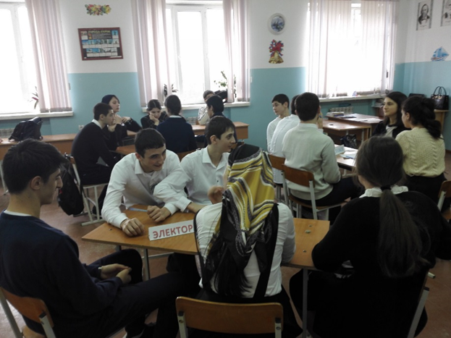

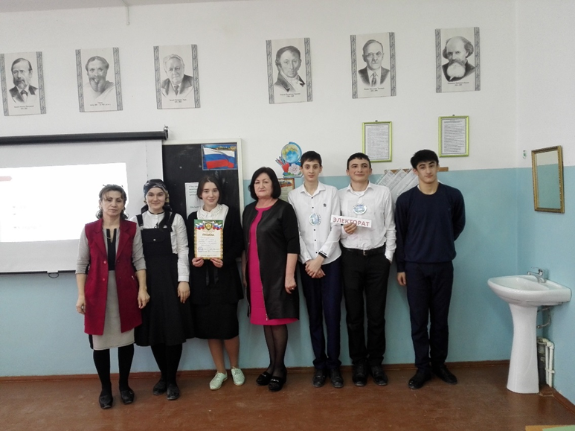

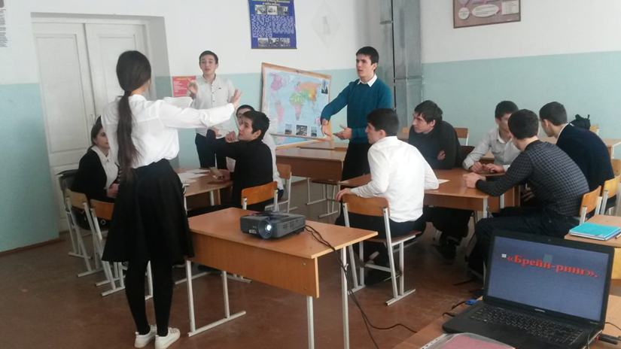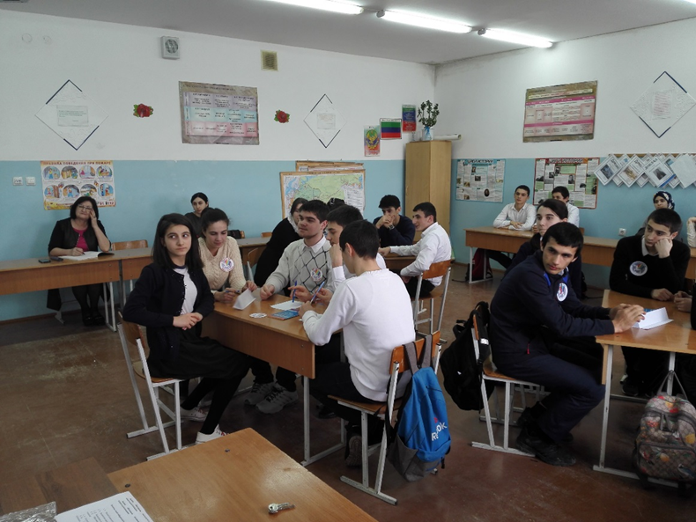

В декаде приняли участие все учителя МО истории и обществознания.
Работа учителей на декаде признана удовлетворительной, поставленные задачи по расширению кругозора учащихся, по привлечению их к исследовательской, поисковой работе, на наш взгляд, были достигнуты.
Все учителя МО при проведении открытых мероприятий использовали медиа-технику, способствуя тем самым активизации интереса школьников к истории и обществознанию. Нетрадиционные подходы к проведению классной и внеклассной работы делают процесс изучения истории и обществознания для учеников увлекательным и творческим делом.

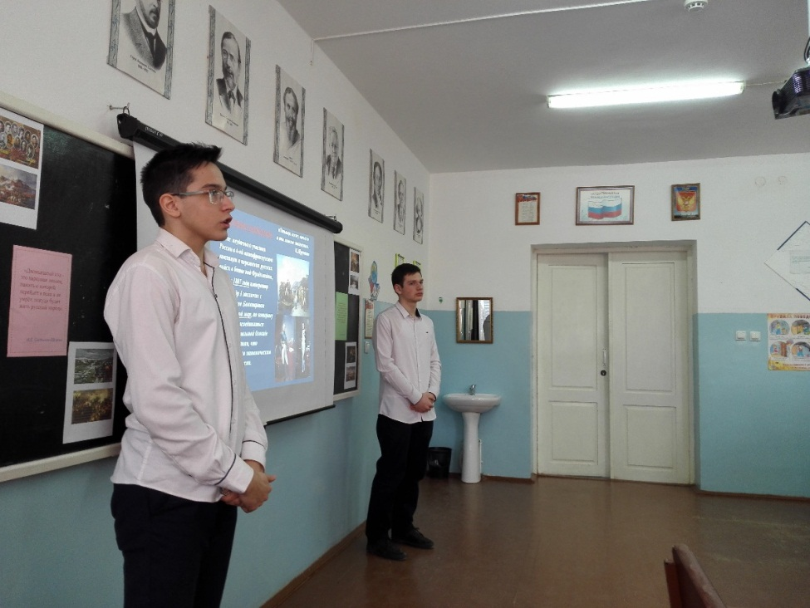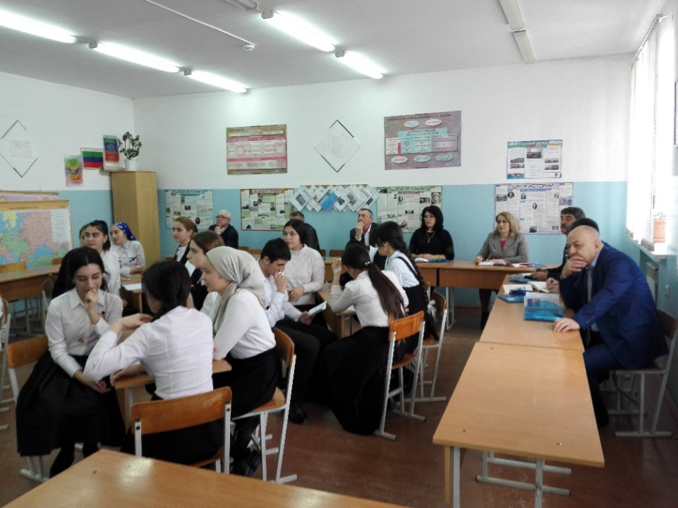

Проблемы, стоящие перед ШМО по итогам работы прошедшего учебного года:
-Необходимо уделять большее внимание повторению пройденного материала с учетом требований ГИА 11 и 9 классы.
-Использовать в своей профессиональной деятельности различные педагогические технологии, что позволит совершенствовать процесс обучения
-Продолжить внеклассную работу по предметам.
-Уделить большее внимание работе с одаренными детьми.
-Участие в различных конкурсах, олимпиадах всех учителей
Задачи ШМО на 2019-2020 учебный год:
-Продолжить работу по совершенствованию педагогического мастерства учителей по овладению новыми образовательными технологиями. Ознакомление с методическими разработками различных авторов по предмету; анализ методов преподавания предмета. Самообразование учителей в личностном плане.
- Взаимное посещение уроков с последующим самоанализом достигнутых результатов.
-Углубление гражданского, патриотического направления в воспитательном процессе.
-Продолжить работу по подготовке учащихся к сдачи ЕГЭ в 11 классе и ОГЭ в 9 классе. Формировать и применять задания разной степени сложности, предполагающие разные виды деятельности с 5го класса, учитывая возрастные особенности.
-Продолжить работу по повышению мотивации учащихся к изучению гуманитарных дисциплин.
-Выявление и развитие задатков, способностей и талантов детей.
-Активизировать работу учителей по темам самообразования, прослеживать работу по накоплению и обобщению передового педагогического опыта.
* Дальнейшая систематизация работы с одаренными детьми для подготовке их к участию в олимпиадном движении.
- Продолжить работу по повышению качества образования по истории и обществознанию.
Анализ работы методического объединения учителей математики, физики и информатики 2018 - 2019 учебного года
Методическое объединение учителей математики и физики наряду с общешкольной проблемой («Совершенствование форм и методов проведения современного урока») работает над проблемой «Повышение качества образования через использования новых технологий и реализацию регионального стандарта».
Реализация этой проблемы легла в основу составления плана м/о на новый учебный год, который был рассмотрен и дополнен на первом заседании м/о. Утвержденный план стал руководством к работе для учителей м/о математики, физики и информатики.
Задачи, поставленные на 2018 - 2019 учебный год:
Задачи:
Задачи МО:
- Активное использование в работе педагогов современных образовательных технологий, технологий трансформации и интеграции урока.
- Организация учебного процесса в трансформируемом пространстве, на производстве.
В течение года каждый учитель работал над своей методической проблемой.

- Дайтиева А. Ч. «Внедрение ИКТ на уроках физики»
- Исаева Х. А. «Формирование умений самостоятельно приобретать и применять знания по физике.»
- Мазанова М. Ш. «Развитие творческих способностей на уроках математики»
- Магомедова С.А. «Взаимодействие учителя и учащихся в процессе организации самостоятельной работы»
- Шахмурханова С. Г. «Элементы развивающего обучения на уроках математики.»
- Курбанова З. А. «Развитие мотивации на уроках информатики как средство повышения уровня обученности учащихся.»
- Багамаева З. Г. «Технология полного усвоения на уроках математики.»
- Асланова Н.В. «Активизация познавательной деятельности учащихся на уроках математики.»
- Бадрудинова Е.В. «Повышение познавательной активности на уроках информатики.»
План работы МО на 2018 – 2019 г.

№ | Мероприятие | Сроки | Место рассмотрения |  |  |  | Ответственный
Изучение нормативных документов, регламентирующих преподавание математики. Физики и информатики в школе.
1. | Рассмотрение программных комплексов, рекомендуемых министерством для преподавания математики, физики и информатики. |  |  | Сентябрь |  | МО |  | Учителя ШМО
2 | Выбор учебников, внесенных в федеральный список рекомендованных. |  |  | Сентябрь - май |  | МО |  | Учителя ШМО
3. | Рассмотрение рабочих программ. |  |  | Август |  | МО |  | Учителя ШМО
4. | Посещение курсов вебинаров. |  |  | Сентябрь - май |  | По месту проведения |  | Учителя ШМО
Мониторинг качества обучения
1. | Анализ результатов подготовки к ОГЭ и ЕГЭ. |  |  | В течении года |  | МО, педсовет |  | Учителя ШМО
2 | Адаптация обучающихся 5-х, 10-х классов |  |  | Сентябрь - октябрь |  | Проведение стартовых диагностических работ. |  | Учителя ШМО
3. | Анализ текущих и итоговых срезов знаний. |  |  | В течении года |  | МО |  | Учителя ШМО
4. | Разработка программ внеурочной деятельности и программ доп. Образования и их утверждение. |  |  | Сентябрь |  | Зам. директора по воспит. работе |  | Учителя ШМО
5. | Работа по демоверсиям по подготовке 9,11 классов к ОГЭ, ЕГЭ. |  |  | Октябрь |  | МО |  | Учителя ШМО
6. | Подготовка тестов по ВШТ 9-11 кл, проведение и анализ. |  |  | Октябрь, апрель |  | МО |  | Учителя ШМО
7. | Работа учителя с тетрадями для контрольных работ. Соблюдение единого орфографического режима при ведении тетрадей для контрольных работ. |  |  | Октябрь |  | Справка по итогам. Совещание при директоре, МО |  | Руководитель ШМО
Обмен и обобщение опыта работы
1. | Проведение заседаний ШМО. | В течении года 5 заседаний |  |  | Школа |  | Учителя ШМО
2. | Взаимопосещение уроков коллег. | В течении года |  |  | Школа |  | Учителя ШМО
3. | Проведение открытых уроков. | В течении года |  |  | Школа |  | Учителя ШМО
4. | Аттестация учителей (подготовка документов, проведение открытых уроков). | Октябрь, январь |  |  | Школа |  | Учителя ШМО
5. | Участие в конкурсе «Лучшее портфолио учителя» , «Лучший сайт ШМО». | Март. Апрель |  |  | Школа |  | Учителя ШМО
6. | Участие в семинарах, выступление на педагогических советах и метод советах школы, РМО, тьюторских семинарах. | Согласно плану работы школы, района |  |  | Школа |  | Учителя ШМО
7. | Методический всеобуч. «Использование компьютерных программ и интернет сервисов в организации урочной и внеурочной деятельности». | Согласно плану работы школы, март |  |  | Школа |  | Учителя ШМО
Организация внеклассной работы по предмету
1. | Разработка и проведение предметной недели «Мир вокруг нас». | Март | МО, школа |  |  |  | Учителя ШМО
2. | Подготовка и участие в школьном туре олимпиады по математике, информатике, физике 7 – 11 классы. | Сентябрь | Школа |  |  |  | Учителя ШМО
3. | Подготовка и участие в муниципальном туре олимпиады по математике, информатике, физике 7 – 11 классы. | Ноябрь | Школа. место проведения олимпиады |  |  |  | Учителя ШМО
4. | Подготовка и участие в дистанционных курсах. | В течении года | Школа |  |  |  | Учителя ШМО

Заседания методического объединения и график их проведения

№ | Рассматриваемые вопросы | Дата | Место | Ответственный
1 | 1. Анализ результатов ОГЭ, ЕГЭ по математике, физике и информатике за 2017 – 2018 учебный год.  2. Рассмотрение программ по предметам, предметным курсам и консультациям н6а 2018 – 2019 учебный год.  3. Рассмотрение плана работы МО на 2018 – 2019 учебный год.  4. Планирование работы по повышению математической грамотности. | Август | Школа | Руководитель, учителя ШМО
2. | 1. ИКТ на уроках: применение ЭОР и ЦОР (на примере платформ: леста, Якласс).  2. Предварительный отчет по теме самообразования: «Применение коммуникационных технологий на уроках математики». | Ноябрь | Школа | Руководитель, учителя ШМО
3. | Предварительные итоги работы с образовательными платформами:  1. GetAIass, Стемфорд  2. Кодвардс  3. Ucyi.ru  4. Отчет по теме самообразования  5. Итоги административных контрольных работ | Январь | Школа | Руководитель, учителя ШМО
4. | 1. Подготовка учащихся к итоговой аттестации.  Организация тематического и итогового повторения за курс средней и базовой школы (обмен опытом)  2. Обсуждение и подготовка материалов к контрольным работам в рамках промежуточной аттестации.  3. Итоги предметной недели.  4. Анализ ВПР. | Апрель | Школа | Руководитель, учителя ШМО
5. | 1. Анализ результатов пробных экзаменов в 9-х и 11-х классах.  2. Итоги работы ШМО в 2018 – 2019 учебном году (реализация регионального стандарта, работа над повышением математической грамотности, итоги взаимопосещения уроков в разнотрансформируемом пространстве, интегрированных уроков).  3. Планирование работы на 2019 – 2020 учебный год. | Май | Школа | Руководитель, учителя ШМО

В первом полугодии в школе были проведены олимпиады по математике и физике.

Класс | Математика | Физика | Информатика
11 класс | Мукаилова Джамиля  Абдурахманова Аминат | Гюльмагомедов Имран  Рамалданов Заур | Ибрагимов Ата  Тагиров Салман
10 класс | Ибрагимова Диана  Бедагаева Милана | Ахсубалова Патимат  Курбанов Курбан | Абдурашидова Загидат
9 класс | Хасаева Алина | Дайтиев Альберт  Эфендиева Амина | Пирбудагова Амина
8 класс | Мукаилов Тимур  Магомедрасулова Саният | Кучаева Зувижат  Латифова Лейла | Рабаданов Гаджи  Курбанов Ибрагим
7 класс | Мамедов Ислам
Достижения учителей и учеников на олимпиадах
5 марта на базе МБОУ «СОШ № 9» провели олимпиаду Чебышева где приняли участие учащиеся 5-7 классов. По результатам олимпиады, с наибольшим количеством решенных задач, призерами стали:
1. Раджабов Гасан – 5 класс
2. Гамидов Гамид – 5 класс
3. Мусаевам Рапиат – 6 класс
4. Гасасаев Гасан – 6 класс
5. Сиражутдинов Алим – 7 класс
6. Дайтиева Рукижат – 7 класс
Призером олимпиады имени П.Л.Чебышева в г. Махачкала стал Раджабов Гасан, ученик 5 «а» класса.
Дипломом третьей степени олимпиады имени Пифагора стала Мукаилова Джамиля 11 «б» класс.
Шахмурханова Сайхат приняла участие с ученицей 8 «в» Демировой Элиной на республиканской конференции «Творчество юных» с работой «Магическое число Шахерезады» , где заняли 3 место.
Исаева Ханумчакар Арашевна учасвовала с ученицей 11 «а» Магомедовой Ариной на республиканской конференции «Творчество юных» с работой «Восьмое чудо света», где вручили грамоту за участие.

Результаты входных срезов по математике в 5 классах.

Дата | Класс | Всего | Напис. | 5 | 4 | 3 | 2 | Ср.б | Кач. | Усп |  | Учитель
17.09 | 5а | 27 | 27 | 2 | 4 | 11 | 10 | 2,9 | 22 | 63 | МагомедоваС.А.
17.09 | 5б | 27 | 27 | 0 | 6 | 14 | 7 | 2,9 | 22 | 74 |  | Асланова Н.В.
18.09 | 5в | 25 | 23 | 0 | 4 | 13 | 6 | 2,9 | 17 | 74 |  | Багамаева З.Г.
17.09 | 5г | 25 | 25 | 0 | 1 | 3 | 21 | 2,2 | 4 | 16 |  | Мазанова М.Ш.
17.09 | 5д | 26 | 20 | 0 | 5 | 9 | 6 | 3 | 25 | 70 |  | Асланова Н.В.
итог |  | 130 | 122 | 2 | 20 | 50 | 50 | 2,8 | 18 | 59

Результаты итоговых срезов по математике в 5 классах

Класс | Кол. уч. | Присут | 5 | 4 | 3 | 2 | Ср.б | % кач | % усп
5 «а» | 27 | 27 | 8 | 9 | 8 | 2 | 3,8 | 63 | 93
5 «б» | 27 | 27 | 9 | 5 | 13 | 0 | 3,8 | 52 | 100
5 «в» | 25 | 25 | 8 | 4 | 9 | 4 | 3,6 | 48 | 84
5 «г» | 24 | 24 | 3 | 6 | 15 | 0 | 3,5 | 38 | 100
5 «д» | 26 | 25 | 5 | 1 | 19 | 0 | 3,4 | 24 | 100
итог | 129 | 128 | 33 | 25 | 64 | 6 | 3,6 | 45 | 95

Как видно из таблиц результаты в 5-х классах наблюдается положительная динамика по сравнению с предыдущими результатами. Все-таки, очень большая работа ведется у учителей математики с 5–ми классами, переучивая их к выполнению арифметических действий.

Пробные ЕГЭ и ОГЭ в школе

Результаты, пробного ОГЭ по математике в школе.
Подготовка к ОГЭ в школе ведется с самого начала учебного года. Ведь в 9-х классах проводится факультативный курс, где предметники знакомят выпускников с содержанием КИМов и в течении учебного года повторяют материал за весь пройденный курс. В каждую учебную четверть проводился пробный экзамен, где каждый ученик получил индивидуальную работу. Работу писали два урока. Экзамен проводили очень строго. После каждого экзамена анализировали допущенные ошибки и решали непонятные задания.

В ходе выполнения одной из первых работ, учащиеся показали следующие результаты:
Класс | Дата | Кол уч. | 5 | 4 | 3 | 2 | Ср.б | %кач | %усп | Учитель
9а | 22.12.18 | 30 | 1 | 2 | 13 | 14 | 2,7 | 10 | 53 | Магомедова СА
9б | 20.12.18 | 31 | 1 | 4 | 13 | 15 | 2,9 | 16 | 58 | Багамаева З.Г.
9в | 22.12.18 | 31 | 0 | 3 | 12 | 16 | 2,6 | 10 | 48 | Магомедова СА
 |  | 92 | 2 | 9 | 38 | 45 | 2,7 | 12 | 53

Анализ работы показало, что задания Реальной математики очень многие учащиеся решают правильно. А задания с геометрическими задачами не решают большинство выпускников.
Результаты итогового пробного экзамена:
Класс | Дата | Кол уч. | 5 | 4 | 3 | 2 | Ср.б | %кач | %усп | Учитель
9а | 18.05.19 | 30 | 4 | 7 | 12 | 7 | 3,3 | 37 | 77 | Магомедова СА
9б | 16.05.19 | 31 | 9 | 1 | 12 | 9 | 3,3 | 32 | 71 | Багамаева З.Г.
9в | 18.05.19 | 31 | 2 | 4 | 17 | 8 | 3 | 19 | 74 | Магомедова СА
 |  | 92 | 15 | 12 | 41 | 24 | 3,2 | 29 | 74

Анализ работы результатов пробных экзаменов в 9-х классах показывает, что 26% выпускников не готовы к итоговой аттестации. Качество конечно улучшилось, но ненамного. Ведь выдать без ошибок 21 задания по математике по силу немногим выпускникам.
Результаты пробного ЕГЭ по математике в школе
В этом учебном году в 11-х классах вели 6 часов в неделю и поэтому к началу второго учебного полугодия завершили учебный материал за 11 класс. Почти 4 месяца шло повторение пройденного материала и подготовка к экзамену. В первом полугодии раз за учебную четверть проводили пробный экзамен, где выпускники получают индивидуальную работу и работают два парных урока. Но это время мало для решения работы профильного уровня и поэтому выпускники работали после уроков. По 11-м классам экзамен базового уровня сдают 30 выпускников и 9 выпускников – профильного уровня.

Первые результаты пробного экзамена по математике базового уровня

Класс | Дата | 5 | 4 | 3 | 2 | Ср.б. | %кач | %усп | Учитель
11 «а» | 21.01.19 | 0 | 1 | 6 | 4 | 2,7 | 9 | 63 | Магомедова СА
11 «б» | 22.01.19 | 1 | 11 | 5 | 2 | 3,6 | 63 | 89 | Магомедова СА
итог |  | 1 | 12 | 11 | 6 | 3,2 | 36 | 76

Первые результаты пробного экзамена по математика профильного уровня

Класс | Дата | 5 | 4 | 3 | 2 | Ср.б. | %кач | %усп | Учитель
11 «а» | 21.01.19 | 0 | 1 | 4 | 1 | 3 | 16 | 83 | Магомедова СА
11 «б» | 22.01.19 | 0 | 1 | 2 | 0 | 3,3 | 33 | 100 | Магомедова СА
итог |  | 0 | 2 | 6 | 1 | 3,2 | 25 | 92

Итоговые результаты пробного экзамена по математике базового уровня

Класс | Дата | 5 | 4 | 3 | 2 | Ср.б. | %кач | %усп | Учитель
11 «а» | 21.05.19 | 2 | 5 | 4 | 0 | 3,8 | 63 | 100 | Магомедова СА
11 «б» | 20.05.19 | 11 | 3 | 3 | 2 | 4,2 | 73 | 89 | Магомедова СА
итог |  | 13 | 8 | 7 | 2 | 4 | 68 | 95

Итоговые результаты пробного экзамена по математике профильного уровня

Класс | Дата | 5 | 4 | 3 | 2 | Ср.б. | %кач | %усп | Учитель
11 «а» | 21.05.19 | 3 | 2 | 1 | 0 | 4,3 | 83 | 100 | Магомедова СА
11 «б» | 20.05.19 | 1 | 2 | 0 | 0 | 4,3 | 100 | 100 | Магомедова СА
итог |  | 0 | 2 | 6 | 1 | 4,3 | 92 | 100

Результаты срезов в 4-х классах

21.05.19 руководитель МО согласовала с учителями начальных классов текст контрольной работы, который выполняли учащиеся.

Класс | Всего | Писали | 5 | 4 | 3 | 2 | %кач | %усп | Ср.б
4а | 26 | 26 | 1 | 4 | 5 | 16 | 19 | 38 | 2,6
4б | 27 | 25 | 7 | 3 | 9 | 9 | 36 | 67 | 3,3
4в | 27 | 27 | 4 | 4 | 9 | 10 | 29 | 63 | 3,1
4г | 24 | 24 | 0 | 1 | 4 | 19 | 4 | 21 | 2,3
4д | 28 | 28 | 2 | 9 | 7 | 10 | 39 | 64 | 3,1
4е | 27 | 26 | 1 | 9 | 4 | 12 | 38 | 46 | 3
итого | 153 | 156 | 15 | 30 | 38 | 76 | 28 | 50 | 2,9

Конечно контрольные срезы в 4-х классах были проведены поздно, т. е. в конце учебного года, но даже это не могло быть причиной таких плохих результатов по математике. Конечно были работы, где были допущены незначительные ошибки в заданиях, но таких работ мало. Очень много работ, где решено 1 – 2 задания и «пустых» работ. Но такой темп работы в 5-х классах недопустим.

Сводная данные успеваемости учащихся по итоговой аттестации
за 2018-19год

Сводная таблица результатов промежуточной аттестации по математике в 5 классах
Класс | Кол. уч. | Присут | 5 | 4 | 3 | 2 | Ср.б | % кач | % усп
5 «а» | 27 | 27 | 8 | 9 | 8 | 2 | 3,9 | 63 | 93
5 «б» | 27 | 27 | 9 | 5 | 13 | 0 | 3,9 | 52 | 100
5 «в» | 26 | 26 | 7 | 6 | 8 | 5 | 3,6 | 50 | 81
5 «г» | 23 | 22 | 2 | 4 | 17 | 0 | 3,3 | 26 | 100
5 «д» | 26 | 26 | 5 | 1 | 20 | 0 | 3,4 | 23 | 100
итог | 129 | 128 | 31 | 25 | 66 | 7 | 3,6 | 43 | 95

Сводная таблица результатов промежуточной аттестации по математике в 6 классах
Класс | Кол. уч. | Прис. | 5 | 4 | 3 | 2 | Ср.б | % кач | % усп
6 «а» | 29 | 29 | 4 | 4 | 21 | 0 | 3,4 | 27 | 100
6«б» | 27 | 27 | 7 | 6 | 9 | 5 | 3,6 | 48 | 81
6«в» | 30 | 30 | 7 | 10 | 13 | 0 | 3,9 | 61 | 100
6«г» | 29 | 29 | 3 | 5 | 20 | 0 | 3,4 | 29 | 100
итог | 115 | 115 | 21 | 25 | 63 | 5 | 3,6 | 41 | 95

Сводная таблица результатов промежуточной аттестации по алгебре в 7 классах
Класс | Кол. уч. | Присут | 5 | 4 | 3 | 2 | Ср.б | % кач | % усп
7 «а» | 26 | 26 | 7 | 7 | 8 | 4 | 3,6 | 54 | 85
7 «б» | 25 | 25 | 3 | 4 | 18 | 0 | 3,4 | 28 | 100
7 «в» | 26 | 26 | 5 | 5 | 11 | 5 | 3,4 | 38 | 81
7«г» | 26 | 25 | 4 | 3 | 16 | 0 | 3,5 | 30 | 100
7 «д» | 20 | 20 | 0 | 2 | 12 | 6 | 3,5 | 10 | 70
итог | 123 | 122 | 19 | 21 | 65 | 15 | 3,5 | 32 | 87

Сводная таблица результатов промежуточной аттестации по геометрии в 7 классах
Класс | Кол. Уч. | Присут | 5 | 4 | 3 | 2 | Ср.б | % кач | % усп
7 «а» | 26 | 26 | 6 | 8 | 9 | 3 | 3,7 | 54 | 88
7 «б» | 25 | 25 | 3 | 4 | 18 | 0 | 3,4 | 28 | 100
7 «в» | 26 | 26 | 8 | 3 | 12 | 3 | 3,6 | 42 | 88
7 «г» | 26 | 25 | 4 | 3 | 16 | 0 | 3,5 | 30 | 100
7 «д» | 20 | 20 | 0 | 4 | 8 | 8 | 2,8 | 20 | 60
итог | 123 | 122 | 21 | 22 | 63 | 14 | 3,4 | 35 | 87

Сводная таблица результатов промежуточной аттестации по алгебре в 8 классах
Класс | Кол. Уч. | Присут. | 5 | 4 | 3 | 2 | Ср.б | % кач | % усп
8 «а» | 27 | 27 | 1 | 12 | 14 | 0 | 3,5 | 48 | 100
8 «б» | 26 | 26 | 5 | 8 | 13 | 0 | 3,7 | 50 | 100
8 «в» | 26 | 26 | 5 | 8 | 13 | 0 | 3,7 | 50 | 100
8 «г» | 25 | 25 | 0 | 7 | 18 | 0 | 3,3 | 28 | 100
итог | 104 | 104 | 11 | 35 | 58 | 0 | 3,6 | 44 | 100

Сводная таблица результатов промежуточной аттестации по геометрии в 8 классах
Класс | Кол. уч. | Прис. | 5 | 4 | 3 | 2 | Ср.б | % кач | % усп
8 «а» | 27 | 27 | 4 | 11 | 12 | 0 | 3,7 | 56 | 100
8 «б» | 26 | 26 | 2 | 10 | 14 | 0 | 3,5 | 46 | 100
8 «в» | 26 | 26 | 6 | 9 | 11 | 0 | 3,8 | 58 | 100
8 «г» | 25 | 25 | 0 | 4 | 21 | 0 | 3,2 | 19 | 100
итог | 104 | 104 | 12 | 34 | 58 | 0 | 3,6 | 45 | 100

Сводная таблица результатов промежуточной аттестации по алгебре и геометрии в 10 классах
Класс | Кол. Уч. | Присут | 5 | 4 | 3 | 2 | Ср.б | % кач | % усп
10 «а» | 19 | 19 | 6 | 7 | 3 | 0 | 4,2 | 81 | 100
10 «б» | 19 | 19 | 4 | 9 | 6 | 0 | 3,9 | 68 | 100
итог | 38 | 38 | 10 | 16 | 9 | 0 | 4,1 | 75 | 100

Сводная таблица результатов промежуточной аттестации по физике в 7 классах
Класс | Кол. уч. | Присут. | 5 | 4 | 3 | 2 | Ср.б | % кач | % усп
7 «а» | 26 | 26 | 4 | 13 | 9 | 0 | 3,8 | 65 | 100
7 «б» | 25 | 25 | 9 | 5 | 11 | 0 | 3,9 | 56 | 100
7 «в» | 26 | 26 | 2 | 7 | 17 | 0 | 3,4 | 35 | 100
7 «г» | 24 | 24 | 6 | 4 | 14 | 0 | 3,7 | 42 | 100
7 «д» | 20 | 20 | 3 | 6 | 11 | 0 | 3,6 | 45 | 100
итог | 123 | 123 | 24 | 35 | 62 | 13 | 3,7 | 49 | 100

Сводная таблица результатов промежуточной аттестации по физике в 8 классах
Класс | Кол. уч. | Присут. | 5 | 4 | 3 | 2 | Ср.б | % кач | % усп
8 «а» | 27 | 27 | 3 | 15 | 9 | 0 | 3,9 | 69 | 100
8 «б» | 26 | 26 | 0 | 12 | 14 | 0 | 3,5 | 46 | 100
8 «в» | 26 | 26 | 6 | 6 | 14 | 0 | 3,7 | 46 | 100
8 «г» | 25 | 25 | 0 | 10 | 15 | 0 | 3,4 | 40 | 100
итог | 104 | 104 | 9 | 43 | 52 | 0 | 3,6 | 50 | 100

Сводная таблица результатов промежуточной аттестации по физике в 10 классах
Класс | Кол. уч. | Присут. | 5 | 4 | 3 | 2 | Ср.б | % кач | % усп
10 «а» | 18 | 18 | 5 | 9 | 4 | 0 | 4 | 82 | 100
10 «б» | 19 | 19 | 3 | 8 | 8 | 0 | 3,7 | 58 | 100
итог | 37 | 37 | 8 | 17 | 12 | 0 | 3,9 | 70 | 100

Сводная таблица результатов промежуточной аттестации по информатике в 8 классах
Класс | Кол. уч. | Присут. | 5 | 4 | 3 | 2 | Ср.б | % кач | % усп
8 «а» | 14 | 14 | 4 | 4 | 6 | 0 | 3,7 | 57 | 100
8 «б» | 13 | 13 | 5 | 2 | 6 | 0 | 3,9 | 54 | 100
8 «в» | 14 | 14 | 2 | 8 | 4 | 0 | 3,9 | 71 | 100
8 «г» | 13 | 13 | 4 | 3 | 6 | 0 | 3,8 | 54 | 100
итог | 54 | 54 | 15 | 17 | 22 | 0 | 3,8 | 59 | 100

Сводная таблица результатов промежуточной аттестации по информатике в 10 классах
Класс | Кол. уч. | Присут. | 5 | 4 | 3 | 2 | Ср.б | % кач | % усп
10 «а» | 19 | 19 | 9 | 7 | 3 | 0 | 4,3 | 84 | 100
10 «б» | 19 | 19 | 3 | 9 | 7 | 0 | 3,8 | 63 | 100
итог | 38 | 38 | 12 | 16 | 10 | 0 | 4,1 | 74 | 100

По результатам промежуточной аттестации:
- в назначенный срок провести повторную аттестацию учащихся получивших неудовлетворительные оценки;
- учесть характер допущенных ошибок;
- в начале учебного года спланировать повторение учебного материала с учетом допущенных ошибок с целью ликвидации пробелов в знаниях;
- использовать различные методы обучения с целью повышения учебной мотивации учащихся;
- поддерживать вычислительные навыки учащихся на необходимом уровне;
- использовать различные методы обучения для достижения лучшего качества;
- систематически отлеживать достижение Стандарта образования всеми учащимися.

Аналитический отчёт учителей английского языка за 2019-2020 г.

В течение 2018-2019 учебного года деятельность методического объединения учителей английского языка МБОУ «СОШ № 9» строилась в соответствии с планом методической работы школы и была направлена на решение проблемы: «Создание условий для повышения и развития учебной мотивации школьников через системное применение новых образовательных технологий».
Методическая проблема деятельности ШМО учителей английского языка была продолжена в этом учебном году: «Систематизация и дальнейшее обогащение лингвистических и социокультурных знаний учащихся в процессе изучения английского языка».
Учителями МО были определены следующие задачи:
-Способствовать формированию ценностно-смысловой ориентации учащихся средствами ИЯ как учебного предмета;
-Продолжить работу по развитию интеллектуальных и творческих способностей учащихся;
-Усиление работы с одаренными учащимися через дифференциацию обучения, участие в конкурсах, олимпиадах.
-Усиление культурологического аспекта в содержании обучения ИЯ;
-Содействовать продуктивному взаимодействию и сотрудничеству учащихся со сверстниками и взрослыми;
-Проводить работу по повышению педагогического мастерства, развитию творческого потенциала учителей, обмену и обобщению опыта;
Всеми учителями МО в течение учебного года была проведена работа, которая помогла добиться определенных результатов в решении данных задач.
Основными формами работы по повышению педагогического мастерства стали: прохождение курсов повышения квалификации;
участие в школьных и городских семинарах, заседаниях методического объединения; взаимопосещение уроков;
работа над индивидуальной методической темой (самообразование); изучение приоритетных технологий обучения;
изучение опыта работы других учителей.
На основе анализа работы МО в 2018-2019 учебном году необходимо усилить реализацию следующих задач:
активизировать работу по созданию условий для повышения профессиональной квалификации учителей (прохождение курсов, участие в семинарах, конкурсах и т.д.);
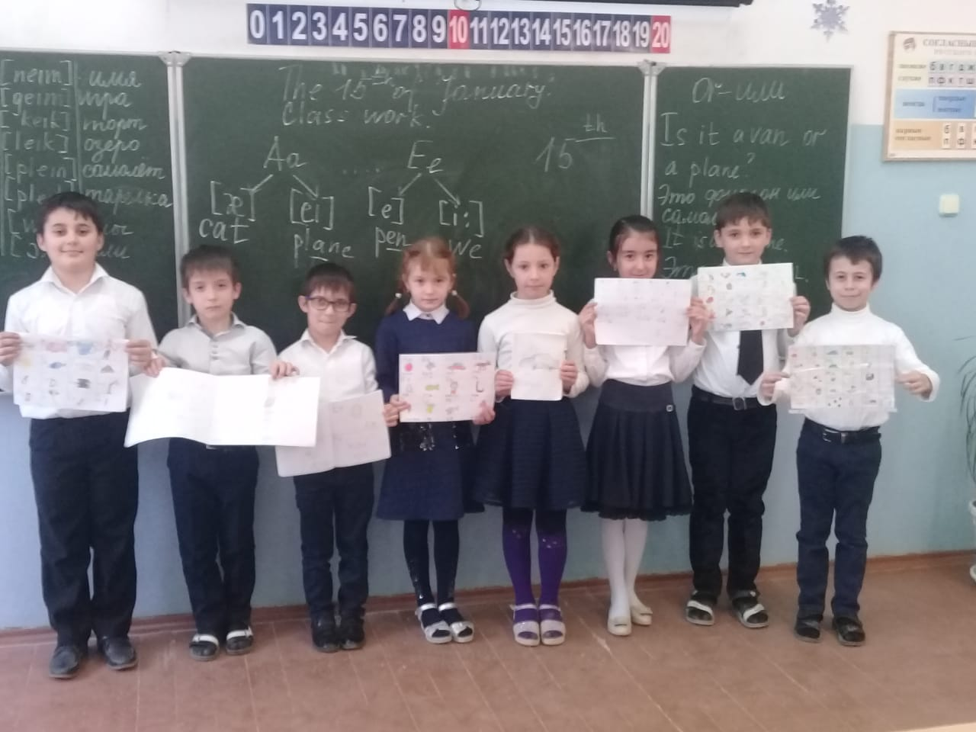
- продолжать внедрение в практическую деятельность приоритетных технологий обучения, совершенствование традиционных технологий, мониторинга для повышения качества проведения учебных занятий и качества обучения;
- усилить работу с одаренными учащимися через дифференциацию обучения, участие в конкурсах, олимпиадах, НОУ.
Одной из оптимальных форм повышения профессионального мастерства учителей является участие в заседаниях ШМО.
В течение учебного года МО провело 4 плановых и 2 внеплановых заседания, на которых обсуждались вопросы распространения актуального педагогического опыта учителей, намечались стратегические и тактические задачи, направленные на повышение качества образования школьников (особенно ГИА и ЕГЭ), заслушивались сообщения по темам самообразования учителей, анализировались различные методические формы реализации мастерства учителей.
С целью совершенствования технологии организации и проведения современного урока по ИЯ, а также обмена опытом по вопросам преподавания предмета было организовано взаимопосещение уроков учителей ИЯ. В течение учебного года все учителя посетили уроки, не только своего МО, но уроки других учителей предметников.
Огромную роль в повышении профессионального уровня педагогов играет их самообразование. Каждый учитель работал над интересующей его методической темой, связанной с единой темой МО. Данная работа носит практический характер.

№ | Ф. И. О | Тема самообразования
1 | Агаханова Диана Гусейновна | Методы формирования духовно и интеллектуально развитой личности в процессе урока.
2 | Гаджиахмедова Айзанат Меджидовна | Проектный метод обучения предмету.
3 | Алхасова Наила Кайфуллаевна | Формирование и развитие навыков работы с учебно справочной литературой на уроках ИЯ.
4 | Мирзабекова Индира Надирбеговна | Тестирование как метод педагогического контроля.
5 | Нурудинова Насибат Каримовна | Современные методы и организационные формы обучения английского языка.
6 | Султанова Мадина Исламовна | Использование песен, стихов, рифмовок, пословиц при формировании коммуникативной компетенции на уроках ИЯ.
7 | Шаихова Диана Багавовна | Технология организации эффективной коммуникации в педагогической деятельности.
8 | Шахбанов Багаудин Габибуллаевич | Формирование у обучающихся культурологических и ценностных позиций на уроках ИЯ.

Все это оптимизировало деятельность педагогов в вопросе повышения качества образования через использование инновационных технологий, особенно информационно-коммуникационных технологий, что, в конечном счете, направлено на повышение качества образовательного процесса в школе. Однако МО следует более активизировать работу по созданию условий для повышения результативности работы учителей, их активного участия в деятельности ШМО, ГМО. В течение года членами МО проводилась планомерная работа по внедрению различных форм индивидуализации и дифференциации обучения учащихся.
Данный подход в обучении позволяет учитывать возможности и запросы каждого учащегося или отдельных групп учащихся.
Учителя использовали различные методы и приемы дифференциации и индивидуализации обучения: индивидуальные задания для сильных и слабых учащихся, использование заданий различного объема, использование вспомогательного материала, облегчающего выполнение заданий, самостоятельный выбор учащимися одного из нескольких предложенных вариантов заданий, дифференцированная самостоятельная работа, карточки-информаторы, самоопрос, самооценка, работа в режиме диалога (постоянная или динамическая пара), взаимоопрос, координация объема домашнего задания, творческие задания и др.

Все учителя активно использовали внутриклассную дифференциацию (по уровню развития) для организации групповой работы. Уровневые задания были использованы на различных этапах урока и для развития навыков во всех видах речевой деятельности.
Внедрение дифференцированного подхода позволило учителям предвидеть затруднения, которые могут возникнуть у детей при усвоении нового материала, приспособить методы и формы работы к индивидуальным особенностям, что способствует развитию личности каждого учащегося. В дальнейшем учителям необходимо практиковать данный подход систематически, на всем протяжении обучения для повышения качества обучения и мотивации учащихся
Учителя продолжают применять различные приоритетные технологии обучения: технологию игрового обучения, технологию проектной деятельности (творческие проекты, исследовательские проекты.), технологию развития критического мышления, технологию Дебаты, технологию проблемного обучения через поиск информации при подготовке проектов, в старших классах технология обучения дискуссии.
Кроме того, на занятиях с ребятами всех возрастных категорий, чаще в младших классах, учителя применяют здоровьесберегающие технологии (проведение физминуток, подвижных видов деятельности, минуток отдыха и др.), но и технологию коммуникативного обучения иноязычной культуре (знакомство учащихся с миром зарубежных сверстников и др.); технологию сотрудничества (работа учащихся в команде, парах и др.). Все учителя стараются применять на практике ИКТ. Всеми учителями МО проводились уроки с использованием компьютерной презентации, но практически не проводились уроки с использование интерактивной доски и лингафонного кабинета. Тем не менее, учителя продолжают пополнять медиатеку (уроки, внеклассные мероприятия, видео и аудиоматериалы).
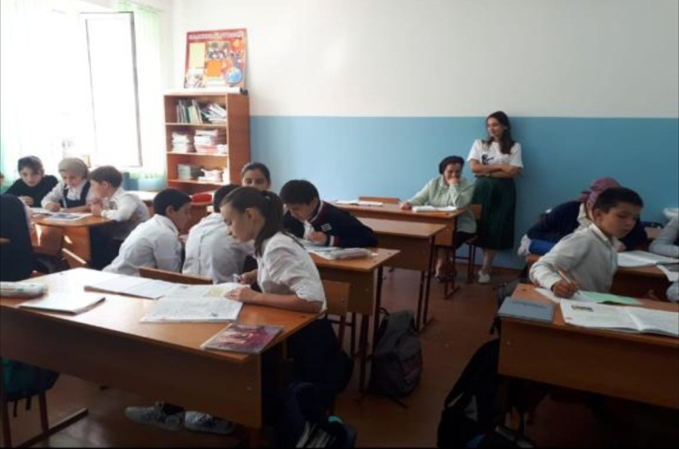
Учителя умело применяют различные формы организации познавательной деятельности в урочной и внеурочной деятельности (фронтальные, парные, групповые, индивидуальные). Учащимся предлагаются задания репродуктивного, частично-поискового и творческого характера.
В целях реализации широкомасштабной просветительской Программы по популяризации знания английского языка РД, по созданию условий для выявления талантливых педагогов, по стимулированию их дальнейшего роста в овладении иностранным языком, формированию устойчивого интереса у школьников к изучению английского языка в соответствии с планом мероприятий Программы по популяризации английского языка был проведен республиканский семинар учителей английского языка. 17.01.2019 года Гаджиахмедова Айзанат Меджидовна и Агаханова Диана Гусейновна присутствовали и приняли участие в слете «Развитие профессиональной компетентности учителя английского языка как средство повышения языкового образования в РД в условиях релизации ФГОС ООО и подготовки к ГИА» где им были выданы сертификаты участников. 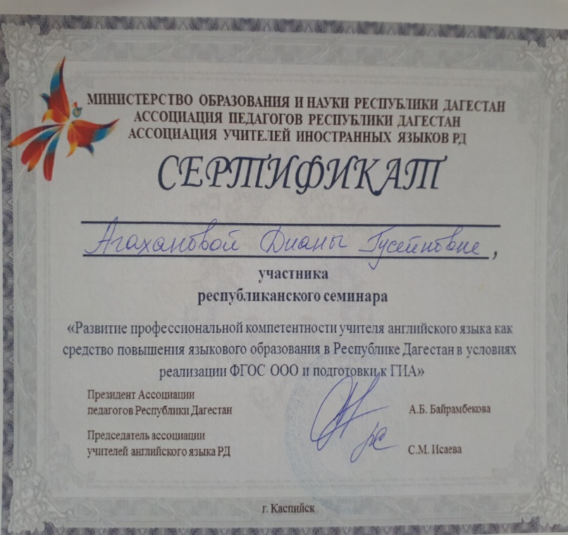 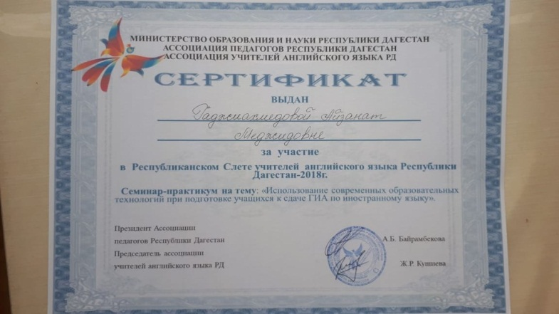

В ноябре состоялся тотальный Диктант по английскому языку в котором приняли участие 20 учащихся из нашей школы. Хотелось бы отметить ,что не все ребята справились , но есть и такие которые получили сертификаты такие ученики как Эфендиева Амина 9 «в», Курбанмагомедова Патимат и Ибрагимова Диана 10 «б» классов.

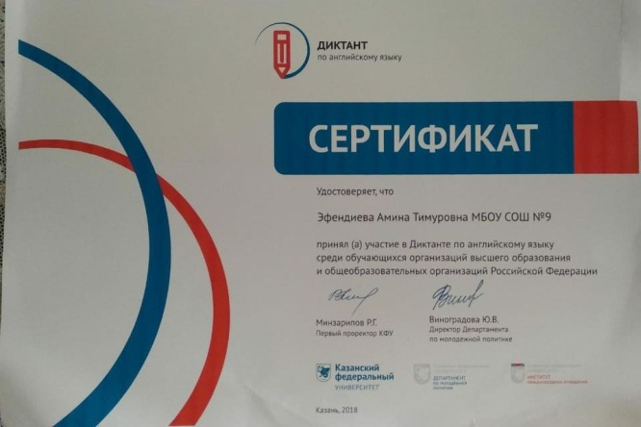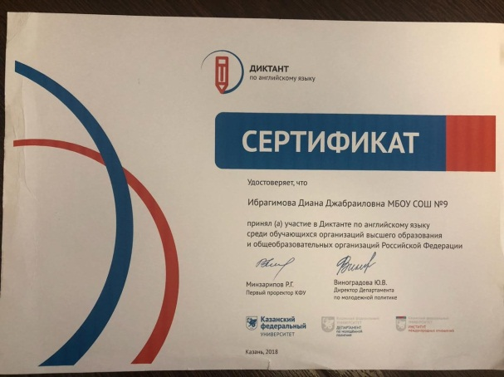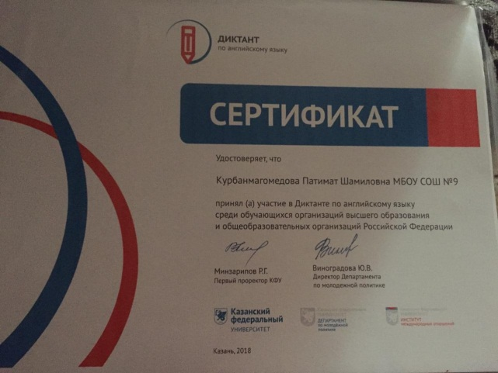

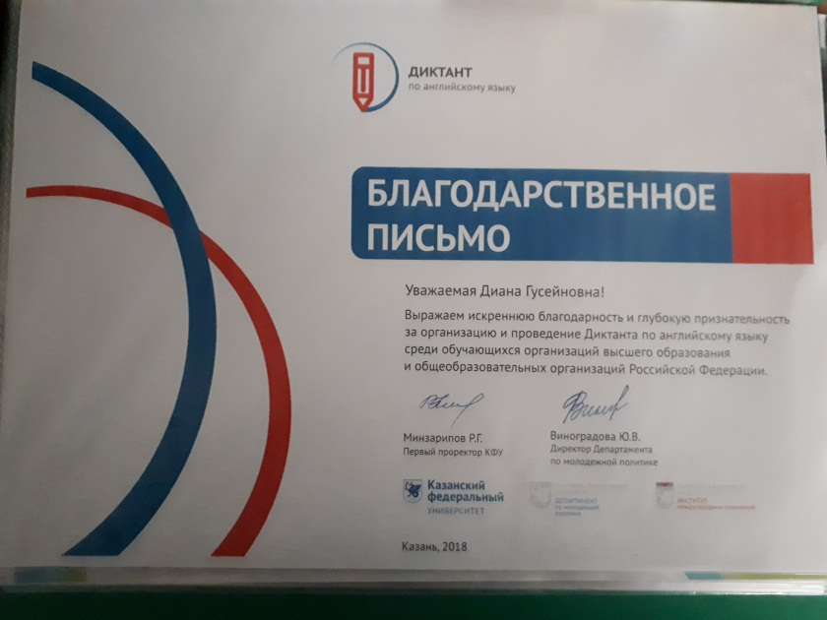

Также все наши учителя за 2018-2019 учебный год успешно прошли курсы повышения квалификации на базе ГБОУ ДПО «Дагестанский институт развития образования» г.Махачкала. По окончанию им были вручены удостоверения о повышении их квалификации.

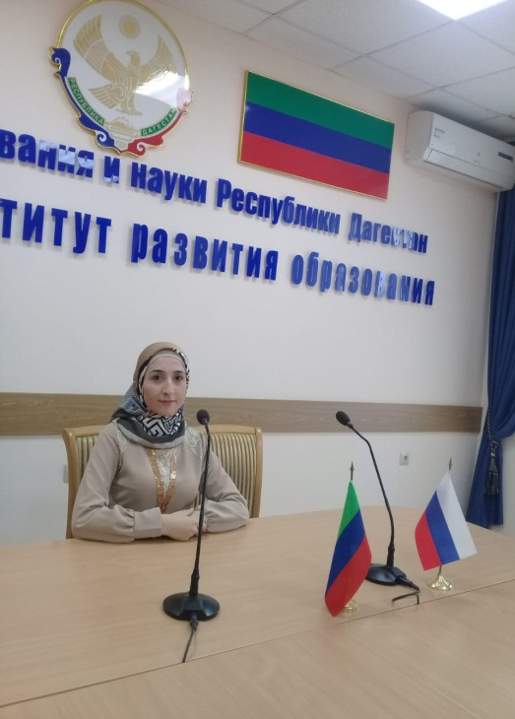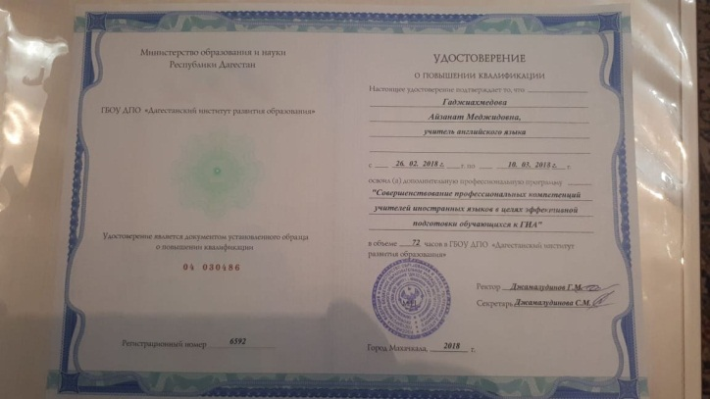

Учебный план на 2018-2019 учебный год выполнен, учебная программа (теоретическая и практическая части) пройдена. Все учащиеся прошли курс обучения за соответствующий класс.
Каждый учитель проводил мониторинговые исследования качества знаний школьников (в течение года согласно плану). Мониторинг уровня сформированности проводился в виде административных контрольных работ.
Контрольные работы состояли из основных разделов: аудирования, чтения, грамматики и лексики, письма.
В будущем учебном году учителям МО необходимо продолжать работу по совершенствованию системы раннего выявления и поддержки способных и одаренных детей, создавая им режим особого внимания как на уроках через индивидуализацию и дифференциацию обучения, так и во внеурочное время через индивидуальную работу.
Результаты промежуточной аттестации по английскому языку, 2018-2019 учебный год.
Класс | Всего | Кол. прис | «5» | «4» | «3» | «2» | Сре. Балл | %кач. | %усп. | Учитель
5 «а»-1 | 14 | 14 | 4 | 6 | 4 | 0 | 4 | 71 | 100 | Шаихова Д.Б.
5 «а»-2 | 13 | 13 | 1 | 4 | 8 | 0 | 3,4 | 38 | 100 | Гаджиахмедова А.М.
5 «б»-1 | 14 | 14 | 0 | 8 | 6 | 0 | 3,5 | 57 | 100 | Гаджиахмедова А.М.
5 «б»-2 | 13 | 13 | 2 | 2 | 9 | 0 | 3.5 | 30 | 100 | Шаихова Д.Б.
5 «в»-1 | 14 | 14 | 3 | 3 | 7 | 0 | 3,6 | 57 | 100 | Гаджиахмедова А.М.
5 «в»-2 | 12 | 12 | 2 | 5 | 5 | 0 | 3,7 | 58 | 100 | Шаихова Д.Б.
5 «г»-1 | 11 | 11 | 2 | 3 | 6 | 0 | 3,7 | 45 | 100 | Шаихова Д. Б.
5 «г»-2 | 12 | 12 | 2 | 3 | 7 | 0 | 3 | 41 | 100 | Мирзабекова И.Н.
5 «д»-1 | 13 | 13 | 2 | 2 | 9 | 0 | 3,5 | 30 | 100 | Мирзабекова И.Н.
5 «д»-2 | 12 | 12 | 0 | 5 | 7 | 0 | 3,4 | 41 | 100 | Шаихова Д.Б.
 | 128 | 128 | 18 | 41 | 68 | 0 | 3 | 46 | 100
6 «а»-1 | 14 | 14 | 2 | 2 | 8 | 0 | 3,5 | 33 | 100 | Шахбанов Б.Г.
6 «а»-2 | 15 | 15 | 3 | 1 | 11 | 0 | 3 | 26 | 100 | Агаханова Д.Г..
6 «б»-1 | 13 | 13 | 1 | 3 | 7 | 0 | 3 | 30 | 100 | Шахбанов Б.Г..
6 «б»-2 | 12 | 12 | 0 | 4 | 8 | 0 | 3 | 33 | 100 | Агаханова Д.Г.
6 «в»-1 | 15 | 15 | 4 | 4 | 7 | 0 | 3 | 53 | 100 | Султанова М.И.
6 «в»-2 | 15 | 15 | 4 | 4 | 7 | 0 | 3 | 53 | 100 | Агаханова Д.Г.
6 «г»-1 | 15 | 15 | 2 | 4 | 9 | 0 | 3 | 40 | 100 | Султанова М.И.
6 «г»-2 | 13 | 13 | 0 | 3 | 10 | 0 | 3 | 23 | 100 | Агаханова Д.Г..
 | 112 | 112 | 16 | 25 | 67 | 0 | 3 | 36 | 100
7 «а»-1 | 13 | 13 | 5 | 6 | 2 | 0 | 4 | 84 | 100 | Султанова М.И.
7 «а»-2 | 13 | 13 | 7 | 4 | 2 | 0 | 3,4 | 46 | 100 | Алимерденова З.К
7 «б»-1 | 13 | 13 | 3 | 3 | 7 | 0 | 3 | 46 | 100 | Султанова М.И.
7 «б»-2 | 12 | 12 | 0 | 5 | 7 | 0 | 3,4 | 41 | 100 | Гаджиахмедова А.М
7 «в»-1 | 13 | 13 | 0 | 6 | 7 | 0 | 3,4 | 46 | 100 | Алимерденова З.К
7 «в»-2 | 14 | 14 | 3 | 4 | 7 | 0 | 3 | 50 | 100 | Нурудинова Н.К.
7 «г»-1 | 13 | 13 | 3 | 5 | 5 | 0 | 3,4 | 46 | 100 | Алимерденова З.К..
7 «г»-2 | 13 | 13 | 0 | 3 | 10 | 0 | 3 | 23 | 100 | Нурудинова Н.К.
7 «д» | 20 | 20 | 1 | 2 | 17 | 0 | 3 | 15 | 100 | Нурудинова Н.К.
 | 124 | 124 | 22 | 38 | 64 | 0 | 3 | 48 | 100
8 «а»-1 | 13 | 13 | 2 | 3 | 8 | 0 | 3 | 38 | 100 | Султанова М.И.
8 «а»-2 | 14 | 14 | 2 | 2 | 10 | 0 | 3,4 | 28 | 100 | Мирзабекова И.Н.
8 «б»-1 | 13 | 13 | 2 | 2 | 9 | 0 | 3,5 | 30 | 100 | Султанова М.И.
8 «б»-2 | 13 | 13 | 2 | 4 | 7 | 0 | 3,6 | 46 | 100 | Мирзабекова И.Н
8 «в»-1 | 14 | 14 | 2 | 2 | 10 | 0 | 3 | 28 | 100 | Султанова М.И.
8 «в»-2 | 12 | 12 | 1 | 2 | 9 | 0 | 3,3 | 25 | 100 | Мирзабекова И.Н.
8 «г»-1 | 13 | 13 | 1 | 2 | 10 | 0 | 3 | 23 | 100 | Султанова М.И.
8 «г»-2 | 11 | 11 | 1 | 2 | 8 | 0 | 3,3 | 27 | 100 | Мирзабекова И.Н.
 | 103 | 103 | 13 | 19 | 71 | 0 | 3 | 31 | 100
10 «а» | 19 | 19 | 3 | 9 | 7 | 0 | 3 | 63 | 100 | Агаханова Д.Г.
10 «б» | 19 | 19 | 2 | 7 | 10 | 0 | 3 | 47 | 100 | Агаханова Д.Г.
 | 38 | 38 | 5 | 16 | 17 | 0 | 3 | 55 | 100
Всего | 505 | 505 | 74 | 139 | 287 | 0 | 3 | 42 | 100

Отчет о проведении Дня русского языка в МБОУ «СОШ№9»

«Люблю тебя, русская речь!»
Как будто целый мир тебе знаком,
Когда владеешь русским языком.
Вот почему нам дорог чистый, ясный
Народа русского языка прекрасный.

День русского языка — российский и международный государственный праздник, посвящённый русскому языку. Отмечается 6 июня, в день рождения А. С. Пушкина: Российской Федерации праздник учреждён в 2011 году; в ООН учреждён в 2010 году
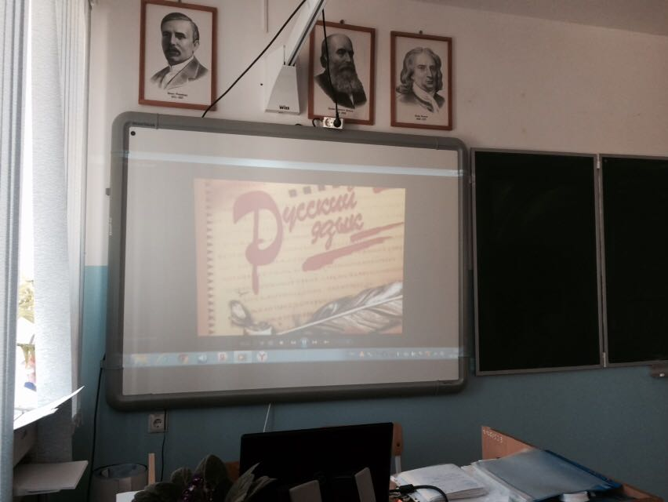
6 июня в МБОУ «СОШ№9» учителя поздравляли своих коллег, учителей русского языка и литературы.
Прежде всего, это праздник учителей словесности. На семинаре учителя просмотрели короткометражный фильм «Красивые слова», прослушали песню о русском языке, но больше всего учителей затронуло выступление учителя русского языка и литературы – Алибековой З.А. «Нам не дано предугадать, как слово наше отзовется». В своём выступлении Заира Алибековна отметила, что языковая культура молодёжи далека от тех литературных норм, которых придерживались А.С.Пушкин, создатель русского литературного языка, И. С. Тургенев, тонкий ценитель «великого и прекрасного», Л.Н.Толстой, великолепно умеющий передавать сложные оттенки чувств героев. Современное состояние русского языка вызывает тревогу профессиональных словесников, ученых-лингвистов, писателей.
Доброе и злое, смелое и робкое, мудрое и глупое, искреннее и лживое, торжественное и обыденное - все это о слове, с помощью которого можно и признаться в любви, и укорять в ненависти, восхвалять красоту и обличать безобразие, рассказывать о подвиге и о предательстве, изображать свет и тьму, праздники и будни, радость и грусть, молодость и старость.
С помощью слова можно подарить надежду и вселить разочарование, убедить в величии и унизить до ненависти. Словом можно ранить, а можно возвысить. Невозможно до конца осознать, каким удивительным инструментом выражение наших мыслей и настроения мы обладаем.
К сожалению, сейчас для этого богатого и красивого языка настало трудное время; происходит нравственная деградация общества, наблюдается удручающе низкий уровень духовности.
Трудно переоценить роль русского языка, как в жизни отдельного человека, так в жизни всей нашей большой страны. Она поистине огромна: русский язык объединяет людей, хранит и передает будущим поколениям культурные ценности, задает направления научным исследованиям, он поддерживает, растит и оживляет наше самосознание.
Понимание этого заставляет всех нас более бережно и заботливо относиться к общей культуре родного слова и помнить о необходимости совершенствования собственной речи.
Правильная, безошибочная речь - лучшая характеристика образованного человека. И поэтому мы, учителя, должны пропагандировать в школе ВЕЛИКОЕ РУССКОЕ СЛОВО.
Как же поднять культуру речи?
(Высказывания выпускников)
- Можно расширить круг научно-популярных передач по лингвистике.
- На телевидении должно быть больше молодежных шоу, из которых было бы понятно, что говорить на правильном русском языке модно, потому что молодые подвержены моде.
- В школах проводить больше уроков, интересных мероприятий по культуре речи.
Да, именно нам, учителям русского языка, необходимо привить любовь к языку у обучающихся. Общая борьба, именно борьба, за чистоту русского языка даст свои результаты.
Выпускники 11-ых классов читали стихи своих любимых поэтов: А.С. Пушкина, М.Ю. Лермонтова, М. Алигер, М.Цветаевой, А. Ахматовой, С.Есенина, А. Блока, Р.Гамзатова.
Некоторые учащиеся признались, что и сами пробуют писать стихи.
В рамках Дня русского языка в каждую среду проводились внеклассные мероприятия, классные часы согласно ранее утвержденному плану. Увлекательные формы проведения мероприятий: викторина, путешествие, турнир в игровой форме помогают формировать интерес изучение русского языка, углублять знания, повышать общую языковую культуру, воспитывать языковое чутьё, грамотное говорение на русском языке.
29 мая в 5 «а» и 6 «в» классах прошёл литературный вечер, посвящённый 220-летию со дня рождения великого русского поэта и писателя, родоначальника новой русской литературы, создателя литературного языка А.С. Пушкина «Нет, весь я не умру».
С большим интересом и желанием учащиеся 5 «а» и 6 «в» класса приняли участие в разных номинациях, а именно в конкурсе стихов, инсценировки и викторины.
Ребятам было очень интересно выступать в роли А.С. Пушкина и его друзей – лицеистов.
На вечере присутствовали гости: родители, учителя.
Большую благодарность выразили родители учителю русского языка и литературы – Динмагомедовой Д.М. за воспитание в их детях культурно- нравственного духа.

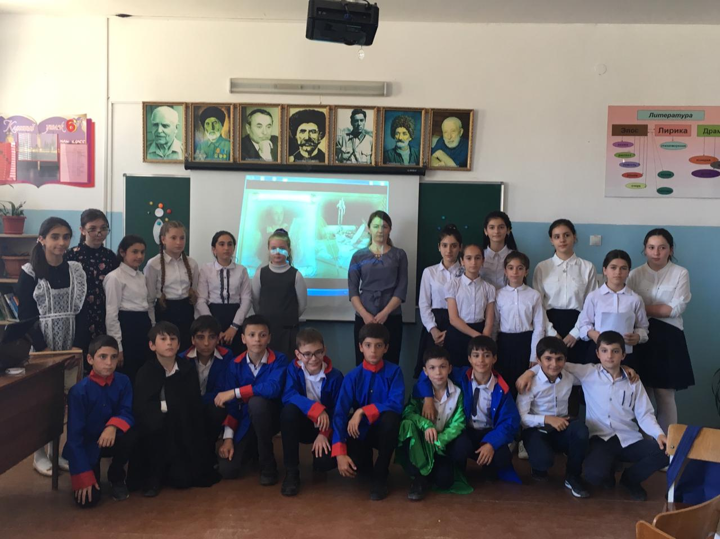
Среди учащихся 7-8 классов учителем русского языка и литературы был проведён конкурс стихотворений «Пушкинские чтения». Свыше 30 человек пожелали принять участие. Учащиеся читали различные стихотворения А.С. Пушкина. Среди них: «Няне», «Буря», «Гусар», «К Чаадаеву» и др. Победители конкурса были награждены почетными грамотами.
Во всех параллелях 5-ых классов учитель русского языка и литературы – Амирханова Х.Ю. провела конкурс стихотворений Пушкина. Ребята проникновенно читали любимые строки.
Много нового и интересного они узнали и о сказках поэта, которые маленькому Саше рассказывала его няня Арина Родионовна.
На уроке Гамаевой А.К. в 5 «в» классе дети с большим удовольствием совершили путешествие, делая остановки в каждой сказке поэта, участвовали в конкурсах, играх, отвечали на занимательные вопросы, с помощью мимики и жестов показывали героев сказочных произведений автора, отгадывали загадки.
А на уроке ИЗО у учителя Щалаевой Э.Г. ребята участвовали в конкурсе «Нарисуй героя сказки», большинство ребят нарисовали золотую рыбку, которая спешит исполнить их желания.
Дети отлично справились с заданиями, проявили сообразительность и продемонстрировали свою любовь к творчеству Пушкина, отвечая на вопросы викторины и читая его стихи наизусть.
Замечательные произведения продолжают жить, а значит, продолжает жить поэт в сердцах людей.
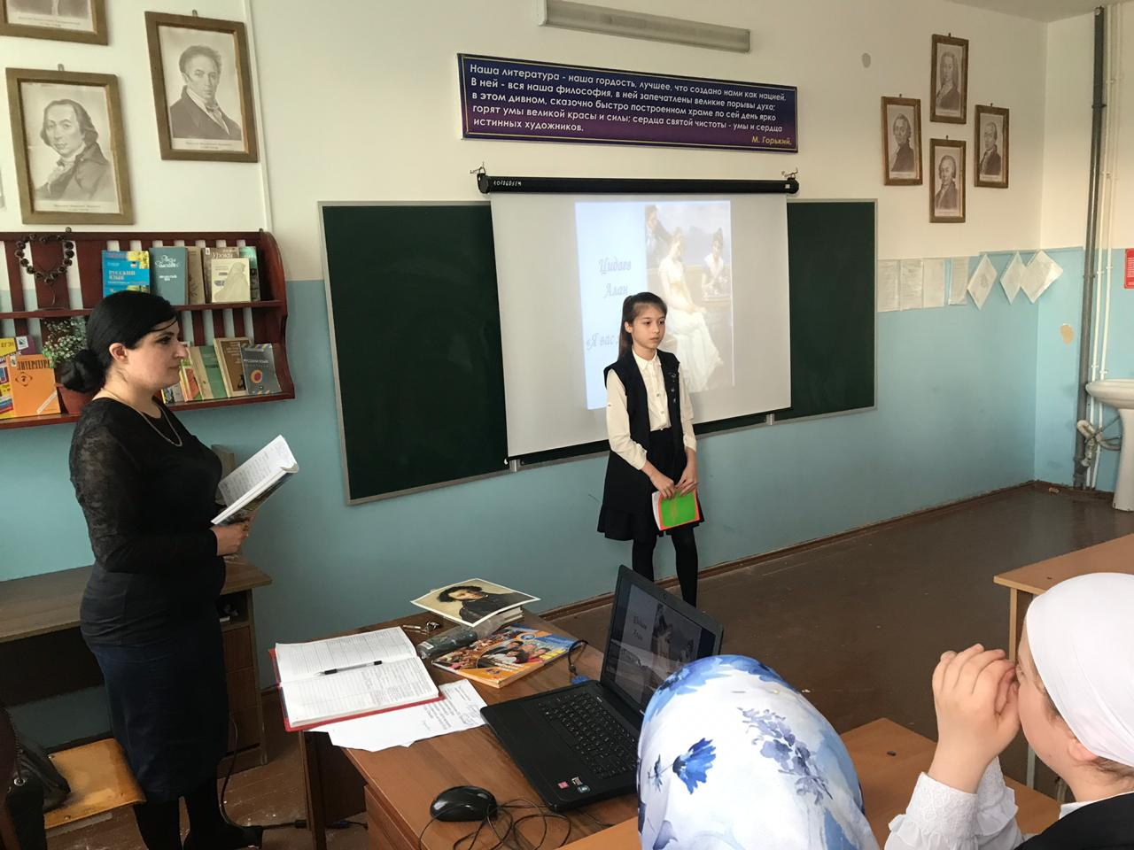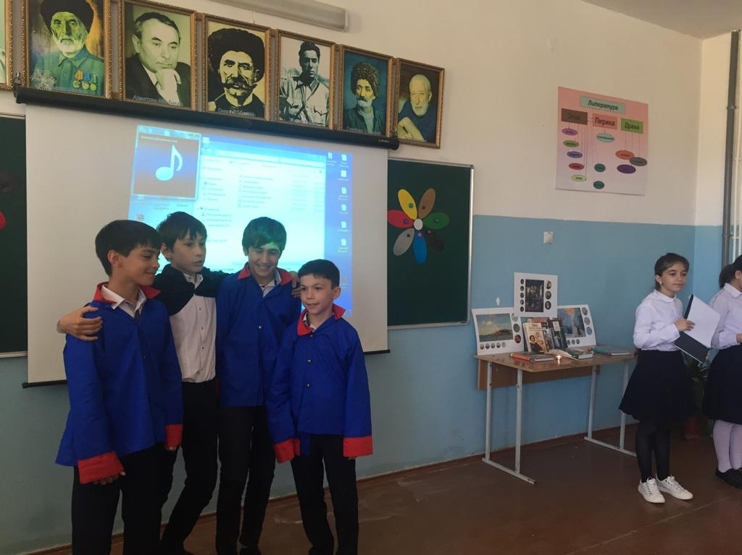

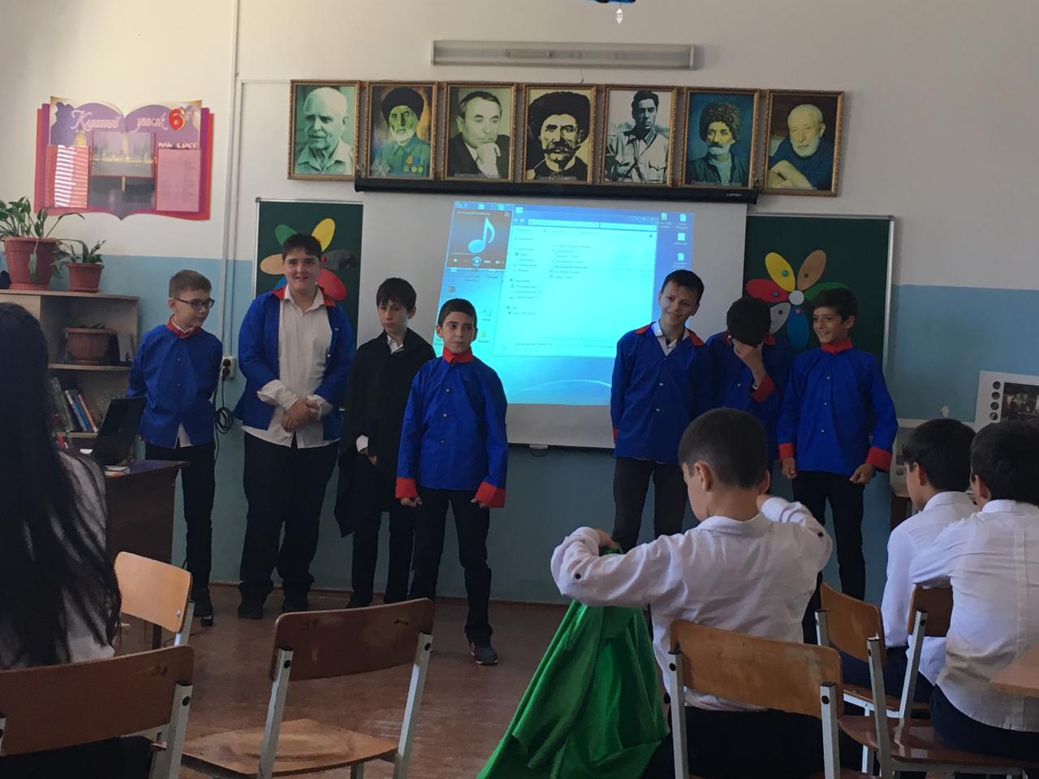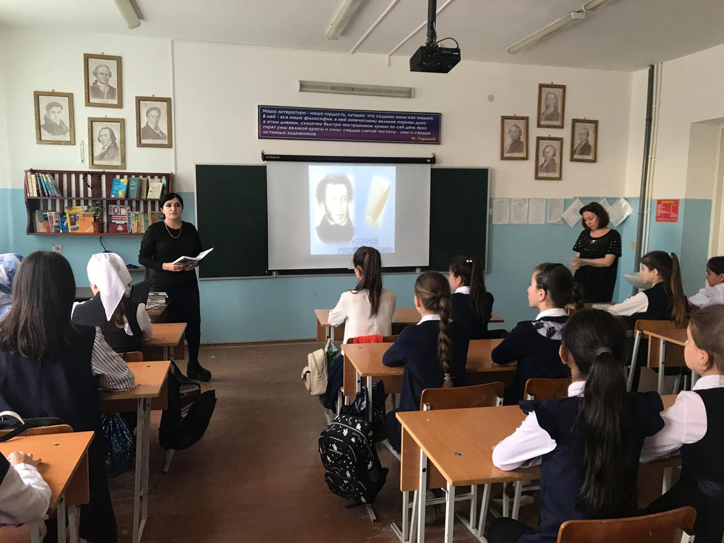
В целях приобщения детей к русскому культурному наследию, празднования Дня славянской письменности и на основании письма министерства и науки Республики Дагестан в МБОУ «СОШ №9» был проведен праздничный хоровой концерт, посвященный завершению первого года обучения русскому языку «День букваря», с участием младших школьников.

Отчет по итогам организации процесса воспитания в МБОУ «СОШ№ 9 имени Героев России − пограничников»
за 2018-2019 учебный год

Воспитательная работа в МБОУ «СОШ № 9» в 2018/2019 учебном году строилась в соответствии с планом воспитательной работы школы на 2018-2019 гг., в которую входят следующие подпрограммы и проекты:
- Общешкольные мероприятия.
- Гражданско-патриотическое и духовно-нравственное воспитание.
- Профилактика безнадзорности и правонарушений несовершеннолетних.
- Противодействие экстремизму и терроризму.
- Комплексные меры противодействия злоупотреблению наркотических средств и табакокурения.
- Повышение правовой культуры обучающихся.
- Обеспечение общественного порядка и противодействие преступности.
- Спортивно-оздоровительная деятельность.
- Повышение безопасности дорожного движения.
- Обеспечение защиты персональных данных.
- Работа с родителями.
- Работа с детьми «группы риска».

Цель воспитательной работы: создание условий для достижения учащимися необходимого для жизни в обществе социального опыта и формирования принимаемой обществом системы ценностей, создание условий для многогранного развития и социализации каждого учащегося школы.

Основные задачи:
Основные направления воспитательной деятельности образовательной организации в 2018 /2019 учебном году:
- Развитие общей культуры школьников через традиционные мероприятия школы, выявление и работа с одаренными детьми.
- Выявление и развитие творческих способностей, обучающихся путем создания творческой атмосферы через организацию кружков, спортивных секций; совместной творческой деятельности учителей, учеников и родителей.
- Создание условий, направленных на формирование нравственной культуры, их гражданской позиции, расширение кругозора, интеллектуальное развитие, на улучшение усвоения учебного материала.
- Повышение социальной активности учащихся, их самостоятельности и ответственности в организации жизни детского коллектива и социума.
- Пропаганда здорового образа жизни, профилактика безнадзорности и правонарушений, социально-опасных явлений.
- Создавать условия для активного и полезного взаимодействия школы и семьи по вопросам воспитания учащихся.

Практические задачи:
- Выстраивание системы воспитательной работы согласно основным положениям Стратегии развития воспитания в Российской Федерации до 2025 года;
- Формировать у детей уважение к своей семье, обществу, государству, к духовно-нравственным ценностям, к национальному, культурному и историческому наследию;
- Организовать работу, направленную на популяризацию традиционных российских нравственных и семейных ценностей; создать условия для сохранения и поддержки этнических культурных традиций, народного творчества;
- Формировать у учащихся ответственное отношение к своему здоровью и потребность в здоровом образе жизни; прививать культуру безопасной жизнедеятельности, организовать работу по профилактике вредных привычек;
- Способствовать развитию у ребенка экологической культуры, бережного отношения к природе; развивать у детей стремление беречь и охранять природу;
- Вести работу, направленную на профилактику правонарушений и безнадзорности, социально-опасных явлений на основе развития сотрудничества с социальными партнерами, обеспечения межведомственного взаимодействия, совершенствования форм и методов сопровождения несовершеннолетних;
- Воспитывать у детей уважение к труду, людям труда, трудовым достижениям; содействовать профессиональному самоопределению учащихся;
- Продолжить работу по приобщению детей к социально-значимой деятельности, создать условия для воспитания у учащихся активной жизненной позиции и ответственности;

Социальный паспорт ОУ:
Категории детей | 2018/2019
Общее количество учащихся | 1369
Количество безнадзорных детей | -
Количество детей из малообеспеченных семей | 194
Количество детей из многодетных семей | 704
Количество детей из неполных семей | 94
Количество детей-инвалидов | 29
Количество детей-сирот | -

На разных видах учета из числа учащихся МБОУ «СОШ № 9» в 2018/2019 учебном году состоит 4 несовершеннолетних, из них на учете
в ОПДН –0 ,
на ВШУ («группа риска») -4.
Воспитательная работа отражена на сайте ОО.

Работа ШМО классных руководителей в 2018-2019 учебном году:
- Тема учебного года классных руководителей:
«Развитие профессиональных компетентностей классных
руководителей в работе с обучающимися, родителями, классным коллективом в условиях внедрения в ФГОС».
- Цель работы:
Овладение классными руководителями методами и приемами воспитания с учетом современных требований и новых стандартов, создание условий для педагогического мастерства, совершенствования работы каждого классного руководителя.
- Задачи:
- Повышение качества образования и уровня воспитанности обучающихся.
- Активное включение классных руководителей в научно-методическую, инновационную, опытно-педагогическую деятельность.
- Создание информационно-педагогического банка собственных достижений.
- Основные направления деятельности:
- Ведет методическую работу по всем направлениям профессиональной деятельности классного руководителя.
- Изучает и анализирует состояние воспитательной работы в классах, выявляет и предупреждает недостатки, затруднения в работе классных руководителей, органов самоуправления, актива обучающихся.
- Вносит предложения по методическому обеспечению воспитательного процесса школы - интернат, корректирование требований к работе классных руководителей.
- Готовит методические рекомендации в помощь классному руководителю, организует их освоение.
- Разрабатывает методические рекомендации для родителей обучающихся по их воспитанию, соблюдению режима их труда и отдыха в целях наилучшей организации досуга детей.
- Внедряет достижения классных руководителей в практику работы пед. коллектива.
Основные формы работы:

- Круглые столы, совещания, семинары, творческие отчеты классных руководителей;
- Заседания МО по вопросам воспитания и развития обучающихся;
- Открытые внеклассные мероприятия;
- Изучение правовых документов, передового педагогического опыта.
- Количество заседаний МО – 5

- Темы заседаний МО классных руководителей:
№ | Месяц | Тема заседания | Ответственные
1 | Август | Планирование воспитательной работы в школе на 2018-2019 учебный год. Итоги работы классных руководителей за 2017-2018 учебный год | Зам.директора по УВР, Сулейманова С.Н.  Руководитель МО Махмудова Л.С.  Педагог-организатор, Бадрудинова Е.В.
2 | Ноябрь | Воспитательная система класса. Диагностика воспитательного процесса в работе классного руководителя | Педагог-психолог Курбанова Г.П.  Классные руководители  Педагог-организатор, Бадрудинова Е.В.
3 | Февраль | Инновационные подходы к организации воспитательного процесса в классном коллективе в условиях модернизации образования | Руководитель МО Махмудова Л.С.  Классные руководители  Исаева С.Ш., Лукоянова Т.А.
4 | Март | Психолого-педагогическая компетентность классного руководителя как основа успешного сотрудничества с семьей | Педагог-психолог Курбанова Г.П.  Классный руководитель, Левшукова О.А.  Педагог-организатор, Бадрудинова Е.В.
5 | Май | Внеурочная деятельность – основа развития познавательных и творческих способностей школьников | Зам.директора по УВР, Сулейманова С.Н.  Руководитель МО Махмудова Л.С.  Педагог-организатор, Бадрудинова Е.В.

- В этом учебном году были проведены следующие открытые классные часы:

№ | Ф. И. О. классного руководителя | Тема классного  часа | класс | Урок | Дата проведения | №  Каб
1 | Магомедгаджиева Хадижат Маликовна | Учимся жить дружно | 1«А» | Пятница 5 урок | 26.10.19 | №5
2 | Юсуфова Зейнабат Мютелимовна | Мама самый первый друг | 1 «Б» | Вторник 5урок | 7.12.18 | №6
3 | Нестерова Екатерина Александровна | День матери. | 1«В» | Среда 4урок | 23.11.18 | №11
4 | Лукоянова Татьяна Анатольевна | Правила дорожного  движения | 1«Г» | Пятница 4 урок | 21.12.18 9.35 | №10
5 | Махмудова Лейла Сиражутдиновна | Час доброты | 1«Д» | Пятница 5 урок | 21.12.19 | №9
6 | Махмудова Жамиля Камалутдиновна | Новогодняя сказка | 1 «Е» | Пятница 5 урок | 28.12.18 | №8
7 | Байрамова Елена Мусаибовна | Цветы в жизни  человека. | 1«Ж» | Пятница 5 урок | 15.03.19 | №2
8 | Гилатова Рагима Гилатовна | Путь к небу | 2 «3» | Понедельник 5 урок | 08.04.19 | №7
9 | Меджидова Сунаханум Камаловна | Путь к звездам | 2 «А» | Среда 5урок | 20.04.19 | Ж
10 | Иммиева Рабият Магомедовна | Дружба начинается с улыбки | 2 «Б» | Среда 5урок | 24.01.19 | №Ю
11 | Амиргамзаева Фарида Исмаиловна | Огонь друг и огонь враг | 2 «В» | Четверг 5 урок | 18.10.18 | №9
12 | Курбанова Ханум Чайхаевна | 8Марта- Мамин день | 2 «Г» | Вторник 5 урок | 6.03.19 | №11
13 | Магомедова Маликат Зубайругаджиевна | День Победы | 2 «Д» | Четверг 5 урок | 7.05.19 | №7
14 | Гаджикеримова Калимат  Ханмагомедовна | Учимся правильно жить и дружить. | 2«Е» | Четверг 5урок | 15.03.19 | №13
15 | Чалавиева Майминат Магомедовна | Чтобы компьютер был другом | 2 «Ж» | Пятница 5урок | 15.02.19 | №12
16 | Вагабова Ума Джапаровна | Культура речи | 3 «А» | Пятница 5урок | 25.01.19 | №5
17 | Рашидова Индира Рамазановна | Спасибо деду за Победу. | 3 «Б» | Вторник 5 урок | 7.05.19 | №3
18 | Мусаева Султанат Магомедовна | Дружба | 3 «В» | среда5 урок | 13.03.19 | №4
19 | Панахова Гюльзада Панаховна | Я и мои друзья | 3 «Г» | Суббота 5урок | 06.04.19 | №2
20 | Мирзамагомедова Гюльмира  Тажутдиновна | Я гражданин, я человек | 3 «д» | Пятница 5 урок | 19.04.19 | №16
21 | Кавтарова Гульнара Имамутдиновна | Женский день 8 Марта | 3«Е» | Суббота 5 урок | 5.03.19 | №15
22 | Исаева Сиядат Шамиловна | Мамин день | 3«Ж» | Суббота 5урок | 4.04.19 | №16
23 | Матаева Айшат Муртузалиевна | День Защитника Отечества | 4 «А» | Четверг 5урок | 23.02.19 | №16
24 | Давудгаджиева Зухра Магомедовна | Природа в опасности | 4 «Б» | Пятница 5урок | 21.12.19 | №14
25 | Магомедова Марият Магомедовна | День Защитников Отечества | 4 «В» | Вторник 5урок | 20.02.19 | №15
26 | Ханмирзаева Назиля Абдурашидовна | День Защитников Отечества | 4 «Г» | Понедельник  5урок | 22.02.19 | №12
27 | Махмудова Марьям Абдургаримовна | День Защитника Отечества | 4 «Д» | Четверг 5урок | 22.02.19 | №24
28 | Абакарова Машидат Салмановна | День матери. | 4«Е» | Среда 5урок | 25.11.18 | №13
29 | Агадашова Симнара Шахмирзоевна | Мое здоровье − в моих руках | 5 «А» | Среда бурок | 3.10.18 | №64
30 | Магомедова Хамис Курбанисмаиловна | Спасибо деду за победу. | 5 «Б» | Среда бурок | 08.05.19 | №65
31 | Гаджиахмедова Айзанат Меджидовна | Победа в сердце  каждого | 5 «В» | Суббота 6 урок | 11.05.19 | №31
32 | Мазанова Майрам Шихмагомедовна | Доброта | 5 «Г» | Суббота бурок | 16.04.19 | №50
33 | Щалаева Эльвира Гасановна | Добро начинается с тебя | 5«Д» | Понедельник  0 урок | 15.04.19 | №62
34 | Алибекова Заира Алибековна | Здоровый образ жизни | 6 «А» | Суббота бурок | 27.01.19 | №38
35 | Абдулазизова Самера Абдулаевна | Язык мой- враг мой | 6 «Б» | Суббота 5урок | 15.12.18 | №32
36 | Динмагомедова Динара Магомедрасуловна | А ну-ка мальчики | 6 «В» | Вторник бурок | 19.02.19 | №37
37 | Хучуева Наина Ахмедовна | День здоровья | 6«Г» | Вторник бурок | 18.12.18 | №37
38 | Султанова Мадина Исламовна | 1 апреля «День смеха» | 7 «А» | Суббота бурок | 6.04.19 | №31
39 | Кадиева Бича Магомедовна | Спасибо нашим  матерям. | 7 «Б» | Суббота бурок | 6.03.19 | №37
40 | Семедова Зарема Шабановна | Курение вредит  здоровью | 7 «В» | Пятница 7 урок | 18.01.19 | №56
41 | Мусаева Саида Мусаевна | Путь к себе | 7 «Г» | Среда 7 урок | 19.12.18 | №49
42 | Гамзатова Заира Магомедовна | Спасибо деду за победу. | 7 «Д» | Среда 7 урок | 08.05.19 | №37
43 | Рагимова Гюльзаман Шабановна | Мамины руки | 8 «А» | Пятница 7 урок | 2.03.19 | №63
44 | Левшукова Олеся Александровна | Мы и мир профессий | 8 «Б» | Пятница 7 урок | 18.01.19 | №63
45 | Бадрудинова Елена Владимировна | Викторина ПДД | 8 «В» | Понедельник 7 урок | 21.01.19 | №69
46 | Гилатова Светлана Бутаевна | Умеешь ли ты  общаться | 8 «Г» | Вторник 7урок | 11.12.19 | №48
47 | Салаханова Анай Валиевна | Мотивы выбора  профессий | 9 «А» | Четверг 7 урок | 22.11.18 | №64
48 | Багомаева Заира Гиласхановна | Мы помним героев земляков войны | 9 «Б» | Четверг 7 урок | 20.02.19 | №48
49 | Гаджиева Сакинат Исаевна | Вредные привычки | 9 «В» | Среда 7 урок | 12.02.19 | №33
50 | Агаханова Диана Гусейновна | Дорога, которой мы идем | 10«А» | Пятница 7урок | 21.03.19 | №57
51 | ОмароваДинара Джабраиловна | Никто не забыт, ничто не забыто | 10«Б» | Суббота 7урок | 4.05.19 | №39
52 | Курбанова Анжелика Маратовна | Моя будущая профессия | 11 «Б» | Суббота 7урок | 13.04.19 | №59
53 | Магомедова Часият Нажмутдиновна | Отрицательные и  положительные стороны человека | 11 «А» | Суббота 7урок | 2.02.19 | №35

Виды внеклассной, внеурочной деятельности:
1. кружки - 114
2. спортивные секции - 85

Занятость в кружках и секциях:
Общее количество занятых в кружках и секциях – 114 человек;
Занятость учащихся в спортивных секциях: школьных - 85 человек, от ДЮСШ - 121человек;
Занятость учащихся в кружках: школьных - 114 человек,
от ЦДТТ – 3 человека.
Количество групп кружков по интересам открывается в школе в зависимости от выделенных ставок по штатному расписанию. Наполняемость кружков составляет 15-40 чел.

Анализ ведения кружковой работы в ОУ за отчетный учебный год.
Важным звеном в системе воспитательной работы школы является система дополнительного образования, так как кружковая работа оказывает большую помощь в развитии творческих и индивидуальных способностей учащихся, а также в профилактике правонарушений среди учащихся, создавая условия, которые не провоцируют отклоняющегося поведения, а расширяют безопасное для ребенка пространство, где ему хорошо и интересно. Кружки – это смена вида деятельности: умственной – на физическую или творческую. После занятий в кружке ребенок может со свежими силами приступать к выполнению домашних заданий. Занятия в кружке – это достойный способ организации досуга ребенка, особенно для родителей, которые работают и не могут сидеть дома с любимым чадом после уроков. У детей, посещающих внешкольные занятия, меньше шансов попасть в какую-нибудь беду на улице, натворить что-нибудь дома, приобрести вредные привычки.
В 2018-2019 учебном году работу осуществляли 5 кружков различной направленности:
- «Юный эколог» −15 человек (5-9 классы)
- «Исследователь» − 20 человек (5-6 классы)
- «Мир музыки» − 20 человек (4-8 классы)
- «Умелые ручки» − 19 человек (4-7 классы)
- «Танцы Кавказа» − 40 человек (3-11 классы)
- «ЮИД» − 23 (2 класс)
Этим видом образования в школе МБОУ «СОШ №9» заняты 9 учителей и работников ДО и охватывает 199 учеников. Функционируют 5 (144 учащихся) школьных кружков и 4 ( 85 учащихся) спортивные секции.
- 1.На базе школы УДО «Станция юных натуралистов»−16 учеников (кружок «Охрана природы);
- 2. Городские объединения и спортивные секции – 128 ученика:
- 17 учеников – школа №9 (бокс)
- 22 ученика – школа №9 (вольная борьба)
- 25 учеников – спортивный клуб «Родина» (борьба, бокс)
- 4 ученика – музыкальная школа (труба, флейта, гитара, фортепиано)
- 7 учеников – художественная школа
- 18 учеников – Дворец культуры (футбол, дзюдо, танцы)
- 17 учеников – школа борьбы им. Курамагомедова
- 18 учеников − Футбол
- Итого − 343 уч.:

Результативность.
Режим занятий был обусловлен спецификой дополнительного образования в школе: занятия проводились во второй половине дня после окончания предметов учебного цикла. Занятия проводились в соответствии с нагрузкой, определенной в дополнительных образовательных программах. Формы занятий детских объединений были самые разные: беседы, игры, диспуты, экскурсии, коллективное творческое дело, конкурсы, выставки, концерты.
Наибольшей популярностью пользуется кружок «Танцы Кавказа». Учащиеся выступают на всех общешкольных мероприятиях, городских мероприятиях. На городских конкурсах получили грамоты:
- Городской смотр-конкурс художественной самодеятельности «Творческая гостиная», посвященная 95-летию Р. Гамзатова (5 грамот)
- Городской этап конкурса «Очаг мой – родной Дагестан», номинация вокал (3 место грамота)
- Муниципальный этап Республиканского конкурса декоративно-прикладного и технического творчества учащихся «Взор», «Пустошь» (2 место грамота)
- Муниципальный этап Республиканского конкурса декоративно-прикладного и технического творчества учащихся, «Деревушка» (3 место грамота)
- Муниципальный этап XXI Международного фестиваля «Детство без границ», «Фантазия без границ» (2 место Грамота)
- Муниципальный этап Республиканского конкурса декоративно-прикладного и технического творчества учащихся, «Корзина с фруктами» (3 место грамота)
Учащиеся выступали
Учащиеся выступали во всех городских конкурсах и мероприятиях: «Лидер ХХI века, «Безопасное колесо», «День птиц», «День птиц», Городской смотр-конкурс художественной самодеятельности «Творческая гостиная», посвященная 95-летию Р. Гамзатова, Информационно-образовательная смена по предпринимательству, Программа «Ты предприниматель», республиканский фестиваль русской народной сказки, А ну-ка парни, военно-спортивная игра «Зарница», Муниципальный конкурс «Мы дружбой народов сильны», Муниципальный этап XXI Международного фестиваля «Детство без границ», «Фантазия без границ».
Результатами проводимых кружковых занятий являются: активность детей во всех проводимых в школе интеллектуально-познавательных игр; дети, посещающие кружки эстетического цикла активно участвуют в конкурсах районного уровня, готовят своим домашним и знакомым подарки и имеют хорошие результаты; спортивные секции пользуются популярностью среди учащихся школы
Спортивно-оздоровительная работа:

Движение ЮИД.
Программа движения ЮИД «Зеленый свет».
Название движения: «Надежда»
Анализ работы движения ЮИД
Главной задачей отряда ЮИД является активное участие в пропаганде правил дорожного движения среди детей и подростков и предупреждение их нарушений, оказание помощи ГИБДД в проведении широкой профилактической работы по предупреждению детского транспортного травматизма.
Основными направлениями деятельности являются:
• организация изучения школьниками правил дорожного движения;
• оформление кабинетов, уголков безопасности движения, стендов и другой наглядной агитации по безопасности движения, устройство и оборудование автогородка;
• выпуск стенгазеты «Светофор»;
• выступление агитбригады;
• проведение практических занятий с велосипедистами на спортивной площадке, мини-соревнования по правилам дорожного движения;
• организация и проведение в школе тематических вечеров, утренников, игр, викторин, соревнований по основам безопасности движения;
• обеспечение безопасности движения в районе школы в обычные дни, а также проведение массовых шествий, спортивных соревнований, массовых гуляний.
В этом году школой получен мобильный «Автогородок», который активно используется при проведении тематических мероприятий по ПДД.
Работа велась планомерно. Юидовцы занимались активной пропагандой правил дорожного движения среди детей и предупреждением их нарушений. Члены отряда использовали различные формы работы: театрализованные представления «Знайте правила движения», проведение викторин, изготовление листовок для обучающихся и их родителей и т.д. В начале каждого учебного года при проведении месячника «Внимание – дети!» члены отряда проводили тематические занятия с первоклассниками: «Это каждый должен знать, обязательно на «5», с учащимися начальных классов составляют маршрутные листы «Моя дорога в школу и обратно», викторины «Наш трехцветный друг», «Дорожные знаки важны и нужны, их дети и взрослые помнить должны».
В рамках месячников по безопасности движения ЮИД организовывали конкурсы рисунков, плакатов, составляли для ребят тренировочные кроссворды, ребусы. Для проведения таких мероприятий члены отряда в системе изучали ПДД, что давало им возможность объективно и грамотно оценивать работы учащихся. Перед уходом на каникулы выпускались листовки-обращения о безопасном поведении на дорогах во время каникул.

№ | Мероприятия | Дата | Классы (охват учащихся) | Ответственные
 | Раздача флаеров отрядом ЮИД Осторожно, дети» | 10.09.2018 | Отряд ЮИД (20) | Ст. вожатые,  педагог-организатор
 | Викторина «Светофорчик» | 7.09.2018 | 2 классы (178) | Ст. вожатые,  педагог-организатор
 | Практические занятия с отрядом ЮИД | В течение учебного года | 4-6 классы | Учитель ОБЖ
 | Практические занятия с отрядом ЮИД | В течение учебного года | 2 класс (23) | Руководитель кружка ЮИД Чалавиева М.М.
 | Викторина «Знайте правила движения, как таблицу умножения» | 17.11.2018 | 3 классы (170) | Классные руководители
 | Спартакиада «Вше! Сильнее! Быстрее!» | 20.12.2018 | 8-9 (190) | Учителя физкультуры
 | Всероссийская акция «Внимание! Дети!» 1 этап (раздача флаеров водителям, беседы с малышами отрядом ЮИД, регулирование движения школьников на переходе после занятий» | 20.12.2019-14.01.2019 | Отряд ЮИД (20)
 | Дорога домой и в школу – единый маршрут» с приглашением сотрудников ОВД Зекерияева А.З. и Парахова Р.Р. | 26.10.2018 | 5-6 (240) | Педагог-организатор
 | Безопасное колесо | Апрель | 5-6 (10) | Ст.вожатые
 | Викторина «Правила для всех» | 21.03.2019 | 4 классы (160) | Классный руководитель,  ст. вожатые
 | Мини-викторина отрядом ЮИД «Изучаем ПДД!» | 17.01.2019 | 1-4 (730) | Ст. вожатые, отряд ЮИД
 | Спортивные состязания «Кто быстрее» | 21.02.2019 | 1 классы (204) | 21.02.2019
 | Всероссийская акция «Внимание! Дети!» 2 этап (раздача флаеров водителям, отработка правил дорожного движения отрядом ЮИД, регулирование движения школьников на переходе после занятий» | 20.04-26.04.2019
 | Акция «Внимание ! Дети!» выступление агитбригады | 26.04.2019 | Отряд ЮИД (20) | Ст. вожатые, отряд ЮИД
 | Акция «Водитель! Будь внимателен» с раздачей флаеров водителям | 24.05.2019 | Отряд ЮИД (20) | Ст. вожатые, отряд ЮИД
 | Открытое мероприятие «Знайте правила движения, как таблицу умножения» с приглашением представителей ГИБДД и участкового инспектора ПДН | 26.04.2019 | 8 классы (100) | Педагог-организатор
 | Велопробег | 1.06.2019 | 4 классы (35) | Ст. вожатые, отряд ЮИД
 | Раздача фликеров младшим школьникам | В течение учебного года | Отряд ЮИД (20) | Ст. вожатые, отряд ЮИД

Духовно-нравственное, гражданско-патриотическое воспитание.
В воспитательном плане школы данное направление работы выделено, имеется план мероприятий. Основные цели и задачи направлены на воспитание у учащихся важнейших духовно-нравственных и культурно-исторических ценностей, беззаветной любви и преданности своей Родине, готовности к ее защите, подготовка к военной службе, пропаганда здорового образа жизни. Разработан план военно-патриотических мероприятий.
ЦЕЛЬ:
- создание условий для становления устойчивой, физически и духовно здоровой, творческой личности со сформированными ключевыми компетентностями, готовой войти в информационное сообщество, способной к самоопределению в обществе.
- способствовать созданию условий для формирования важнейших качеств личности обучающегося: инициативности, способности творчески мыслить и находить нестандартные решения, готовности обучаться всему новому, повышать активную гражданскую позицию, расширять свой кругозор в рамках дополнительного образования
Данная цель охватывает весь педагогический процесс, пронизывает все структуры, интегрируя и учебные занятия и досуговую жизнь обучающихся, разнообразные виды деятельности, общения, традиции, всю воспитательно-образовательную среду через выполнение следующих задач:
1. Формировать гражданско-патриотическое сознание, развивать чувства сопричастности к истории малой Родины.
2. Воспитывать активную жизненную позицию через творческую и проектную деятельность.
3. Усилить работу по нравственному воспитанию учащихся, предотвращению конфликтов, воспитанию толерантности, уделять больше внимания укреплению дружеских отношений между обучающимися.
4. Проводить профилактику асоциальных явлений в детской и подростковой среде.
5. Развивать у учащихся инициативу, стремление к самообразованию, саморазвитию, самоуправлению, способности к успешной социализации в обществе и культуру межличностных отношений.
5. Продолжать формировать и развивать систему работы с родителями и общественностью.
6. Формировать у учащихся представление о здоровом образе жизни, продолжать обновлять и развивать систему работы по охране здоровья обучающихся.
7. Совершенствовать систему работы дополнительного образования.
8. Учиться сочетать индивидуальные и коллективные виды деятельности, объединить усилия педагогов, детей, родителей для результативной деятельности
9. Увеличить число детей, принимающих участие в организации жизни внутри школы.
10. Разностороннее развивать детей, формировать их творческие способности, социальные и коммуникативные компетенции.

Анализ мероприятий по патриотическому воспитанию за 2018 – 2019 уч. год.

№ | Мероприятия | Дата | Классы (охват учащихся) | Ответственные
 | - Тематические классные часы  - «Я - патриот своей Родины»  - Уроки мужества «Работайте братья!»  Уроки добра и мира | 24.09.2018  03.09.2018  03.09. 2018 | 10 (18)  7-11 (978)  1-4 (730) | Кл.руководители  Педагог-организатор  Ст.вожатые
 | - Открытые уроки  - «Куликовская битва»  - «События в Беслане»  - «День окончания Второй мировой войны»  - «Белые журавли» Расул Гамзатов | 14.09. 2018  15.09. 2018  17.09. 2018  08.09.18 | 7-10 (335)  8 (80)  9(94)  11 (38) | Кл.руководители  Педагог-организатор  Ст.вожатые
 | - Сочинение на тему «Поэт России- Расул Гамзатов» | 08.09.18 | 8 (100) | Педагог-организатор  Учитель ИЗО
 | - Конкурс рисунков «Любимый поэт-Расул Гамзатов» | 08.09.18 | 8 (100) | Педагог-организатор  Учитель ИЗО
 | Акция «Осенняя неделя добра» | 25.09-29.09.2018 | Отряд РДШ, отряд ЮНАРМИИ | Ст. вожатые  Педагог-организатор
 | Встреча с представителями пограничного отряда «Как закалялась сталь» (Арслангереев Андрей Багаутдинович ,Ходарин Денис Александрович) | 1.09.2018 | 7-11 (380) | Администрация школы  Педагог-организатор
 | Встреча с представителями администрации г.Каспийск и ведущими специалистами служб общественной безопасности города (Муртузалиев М.К., Маликов М.З., Далгатов К.М.) | 20.09.2018 | 8-11(245) | Администрация школы  Педагог-организатор
 | Спартакиада «Мы за мир!!!» | 11.09.2018 | 9 (48)
 | Мастер-класс по изготовлению открыток «ко дню учителя» | 26.09.2019 | 6 (52) | Учитель ИЗО
 | - Посещение краеведческого музей г.Каспийска | 18.09.2018 | 1 (200) | Кл. руководители
 | - Кл.часы ко дню Героев Отечества: «Я - патриот своей Родины» | 8.12.2018 | 7-10(335) | Педагог-организатор
 | - Уроки мужества «Работайте братья!» | 10.12.2018 | 8 (100) | Ст. вожатые
 | - Уроки добра и мира | 12.10.2018 | 9 (94) | Кл. руководители
 | Уроки ко дню Конституции РФ | 17.11.2018 | 1-4 (730) | Учителя истории
 | - Акция «Осенняя неделя добра» | 16.10. 2018 | 33 отряд РДШ | Ст. вожатые  Педагог-организатор
 | - Всероссийская акция «Молоды душой» | 01.10.2018 | 38 отряд РДШ | Ст. вожатые  Педагог-организатор
 | - Всероссийская акция «День учителя» | 05.10.2018 | 42 отряд РДШ | Ст. вожатые  Педагог-организатор
 | - Всероссийская акция «С днем рождения, РДШ» | 29.10.2018 | 67 отряд РДШ | Ст. вожатые  Педагог-организатор
 | - Республиканская акция «Выбираю спорт» | 21.12.2018 | 23 отряд РДШ | Ст. вожатые  Педагог-организатор
 | - Всероссийская акция «Волшебство Новогодней поры» | 19.12.2018 | Вся школа | Ст. вожатые  Педагог-организатор
 | - Посещение Ветерана Труда на дому | 19.12.2018 | Отряд ЮНАРМИИ | Ст. вожатые  Педагог-организатор
 | - Посещение музея г. Каспийска | 8.10.2019 | Отряд ЮНАРМИИ | Ст. вожатые  Педагог-организатор
 | - Открытое мероприятие ко дню защитника Отечества: «Я - патриот своей Родины» | 18-22.02.2019 | 1-11 (1367) | Педагог-организатор  Ст. вожатые  Кл. руководители
 | - Открытое мероприятие Уроки мужества «Не наша война!» | 18-22.02.2019 | 7-11 (380) | Педагог-организатор  Ст. вожатые  Кл. руководители
 | - Открытое мероприятие «Есть такая профессия Родину защищать» с приглашением ветеранов-пограничников | 11.02.2019 | 7-11 (380) | Педагог-организатор  Ст. вожатые  Кл. руководители
 | Школьный этап конкурса «А, ну-ка, парни» | 11.02-16.02.2019 | 10-11 (30) | Учитель физкультуры  Педагог-организатор  Ст.вожатые
 | Городской этап конкурса «А, ну-ка, парни» | 21.02.2019 | 10-11 (9) | Учитель физкультуры  Педагог-организатор  Ст.вожатые
 | - Мастер-класс «Цветной мир птиц» | 15.03.2019 | 6(52) | Учитель ИЗО
 | - Принятие учащихся 4 Д класса в ряды юнармейцев | 1.03.2019 | 4 (26) | Ст.вожатые
 | Посещение музея «Россия – моя история» | февраль | 6-8 (200) | Кл. руководители
 | - Городской Брейн-ринг «Вместе ярче» | 19.03.2019 | 9-11(15) | Ст.вожатые
 | Выставка «Победа нам досталась нелегко!» | 18.02.2019 | 11 (39) | Педагог-организатор  Ст.вожатые  Кл. руководители
 | Акция «Армейский чемоданчик» | 18.02.2019 | 5-11 (630) | Педагог-организатор  Ст.вожатые  Кл. руководители
 | Классные часы на тему: «Дети-Герои войны» | 22.04.-08.05.2019 | 10 (38) | Педагог-организатор  Ст.вожатые  Кл. руководители
 | Уроки мужества «Спасибо деду за Победу!» | 22.04.-08.05.2019 | 9-11 (168) | Педагог-организатор  Ст.вожатые  Кл. руководители
 | Уроки мужества «Расскажи нам о своем деде» | 22.04.-08.05.2019 | 1-11 (1367) | Педагог-организатор  Ст.вожатые  Кл. руководители
 | - Урок Победы – бессмертный полк (шествие отряда Юнармии» | 6.05.2019 | 4 (26) | Педагог-организатор  Ст.вожатые  Кл. руководители
 | - «Беседы о войне» с приглашением пограничников | 17.04.2019 | 8-9 (190) | Педагог-организатор  Ст.вожатые  Кл. руководители
 | Конкурс чтецов «Ох, война, что ты подлая сделала» | 8.05.2019 | 5-7 (300) | Педагог-организатор  Учителя филологи
 | Открытка мира | 8.05.2019 | 1 (200) | Классные руководители
 | - Викторина «Великие даты Победы» | 29.04.2019 | 9 (90) | Учителя истории
 | Посещение на дому ветерана труда, мать-героиня, Рамазанову Назлуханум Рашидовну | 9.04.2019 | Отряд РДШ (20) | Педагог-организатор  Ст.вожатые
 | Посещение ветерана ВОВ (Лукманов Нухкади Лукманович, г. Махачкала) | 7.05.2019 | Отряд РДШ (5) | Ст.вожатые
 | Встреча с ветераном погранвойск Арслангереевым А.Б. | 17.04.2019 | 7-11 (300) | Педагог-организатор
 | - Получение удостоверений юноармейцев в воинской части | 27.04.2019 | 8-9 (26) | Педагог-организатор  Ст.вожатые
 | Легкоатлетическая эстафета в честь Дня Победы | 7.05.2019 | Отряд РДШ (90) | Педагог-организатор  Ст.вожатые  Учитель физ-ры
 | - Спартакиада «Мы за мир» | 20.04.2019 | Отряд Юнармии (60) | Педагог-организатор  Ст.вожатые  Учитель физ-ры
 | Посещение центральной библиотеки г.Каспийск Отрядом Юнармии с выступлением ко Дню Победы. | 25.04.2019 | Отряд РДШ (8) | Педагог-организатор  Ст.вожатые
 | Семинар «Воспитание патриотизма подрастающего поколения через мероприятия в классах и школе» | 20.04.2019 | 5-8 (250) | Педагог-организатор  Социальный педагог
 | Волонтерская акция «Право на жизнь» (кормление бездомных животных на территории городского парка. | 16.04.2019 | Отряд РДШ (20) | Педагог-организатор  Ст.вожатые
 | Акция «Победный десант» (уборка памятников в городском парке) | 17.04.2019 | Отряд РДШ (26) | Педагог-организатор
 | Акция «Мир вокруг нас» (уборка территории школы» | 17.04.2019 | Отряд РДШ (1000) | Ст.вожатые
 | Акция «Георгиевская ленточка» | 22.04.-9.05.2019 | Отряд РДШ (15) | Педагог-организатор
 | Вахта памяти | 29.04.-8.05.2019 | Отряд РДШ (60) | Ст.вожатые
 | Акция «Мы за здоровый образ жизни» | 16.04.2019 | Отряд РДШ (20) | Педагог-организатор

Общешкольные мероприятия:

№ | Мероприятия | Классы (охват учащихся) | Дата | Ответственные
 | Общешкольная линейка «День знаний» | 1-11 (1367) | 1.09.2019 | Администрация школы, педагог-организатор
 | День солидарности в борьбе с терроризмом и экстремизмом «Мы помним, мы скорбим»  с приглашением  1.Представителей пограничного управления г.Каспийска  −Арслангереев Андрей Багаутдинвич  −Ходарин Денис Александрович  2.Депутата городского округа  Лифшец Элеонора Владимировна | 8-11 (200) | 3.09.2019 | Администрация школы, педагог-организатор
 | Беседа на тему: «О сущности экстремистской деятельности» с приглашением старшего инспектора ОПДН Усманилаевой П.Г. | 8-11 (245) | 20.09.2018 | Администрация школы, педагог-организатор
 | Встреча с представителями администрации г.Каспийск и ведущими специалистами служб общественной безопасности города (Муртузалиев М.К., Маликов М.З., Далгатов К.М.) | 8-11 (245) | 20.09.2018 | Администрация школы, педагог-организатор
 | Гамзатовские дни «Белые журавли» | 1-11 (1367) | 3.09.-8.09.2019 | Педагог-организатор, учителя русского языка и литературы, учителя родных языков
 | День единства народов Дагестана | 1-11 (1367) | 15.09.2019 | Педагог-организатор,  учителя родных языков  Кл. руководители
 | День учителя | 1-11 (1367) | 6.10.2019 | Педагог-организатор  Кл. руководители
 | Акция «Осенняя неделя добра» | 1-11 (40) | октябрь | Педагог-организатор  Ст. вожатые
 | Беседа на тему: «Что мы знаем о правилах вождения скутеров и мопедов» с приглашением старшего инспектора ОПДН Усманилаевой П.Г. | 5-6 (240) | 20.10.2018 | Педагог-организатор  Ст. вожатые
 | «Дорога домой и в школу – единый маршрут» с приглашением сотрудников ОВД Зекерияева А.З. и Парахова Р.Р. | 1-6 (350) | 26.10.2019 | Педагог-организатор  Ст. вожатые
 | Викторина «Знайте правила движения, как таблицу умножения» | 2 (178) | 17.11.2019 | Педагог-организатор  К.руководители
 | Общешкольная линейка «Терроризм – опасность для каждого» | 5-11 (637) | В течение года | Администрация школы, педагог-организатор
 | Инструкция по правилам поведения при ЧС, отработка плана эвакуации при ЧС | 7-11 (480) | 26.10.2019  8.11.2018 | Учитель ОБЖ, педагог-организатор
 | Общешкольная линейка «День героев» | 1-11 (1367) | 10.12.2018 | Администрация школы, педагог-организатор
 | «День народного Единства» | 1-11 (1367) | 29.10.2019 | Педагог-организатор  К.руководители,  Учителя истории
 | День Героев Отечества. Торжественное мероприятие с приглашением гостей пограничного управления. | 7-11 (350) | 10.12.2018 | Педагог-организатор  Ст.вожатые  Кл. руководители
 | «День Конституции РФ» Торжественное мероприятие | 8-11 (300) | 12.12.2018 | Учителя истории,  Отряд РДШ
 | Встреча с представителем МЧС г. Каспийск Маммаевым Т.Б | 8-11 (300) | 28.11.2018 | Педагог-организатор  Учитель ОБЖ
 | Участие в Республиканской акции «Выбираю спорт», посвященной 25-летию Конституции Российской Федерации | 1-5 (700) | 10.12.-12.12.2018 | Учителя физ-ры
 | Общешкольная линейка «12 декабря – День Конституции» | 1-11 (1367) | 12.12.2018 | Администрация школы, педагог-организатор
 | Беседа на тему «Я гражданин России, я имею право» с приглашением социального педагога Адишириновой Г.Н. и специалиста по работе с семьей Магомедовой Ф.Ч. | 7-8 (300) | 20.11.2018 | Администрация школы, педагог-организатор, социальный педагог
 | День матери | 1-11(1367) | 25.11.2018 | Администрация школы, педагог-организатор
 | Всемирный день борьбы со СПИДом | 5-11 (637) | 1.12.2018 | Педагог-организатор  Кл. руководители  медработник
 | Акция «Волшебство новогодней поры» | 1-11 (1367) | 24.12.-29.12.2019 | Педагог-организатор  Ст.вожатые  Кл. руководители
 | Новогодние мероприятия | 1-11 (1367) | 24.12.-29.12.2019 | Педагог-организатор  Ст.вожатые  Кл. руководители
 | Конкурс чтецов, посвященный 23 Февраля | 5-11 (637) | 21.02.2019 | Педагог-организатор  Ст.вожатые  Кл. руководители
 | Праздничный концерт, посвященный 23 Февраля | 1-11 (200) | 22.02.2019 | Педагог-организатор  Ст.вожатые  Кл. руководители
 | Выставка «Победа нам досталась нелегко!» | 1-11 (1367) | 18.02-25.02.2019 | Педагог-библиотекарь
 | Всероссийская акция «Армейский чемоданчик» | 5-11 (600) | 16.02.2019 | Педагог-организатор  Ст.вожатые  Кл. руководители
 | Школьный этап конкурса «А, ну-ка, парни» | 10-11 (30) | 11-16.02.2019 | Отряд РДШ, учитель ОБЖ
 | Городской этап конкурса «А, ну-ка, парни» | 10-11 (9) | 21.02.2019 | Отряд РДШ,  Учитель ОБЖ
 | «Что должен знать каждый» − встреча с врачом-терапевтом Джабировой М.М. центра г. Махачкалы «Мать и дитя» | 7-11 (190) | 2.03.2019 | Педагог-организатор, социальный педагог
 | Беседа на тему: «Лето, море, велосипед» с приглашением инспектора ПДН Кадыровой П,И. | 5-6 (240) | 21.05.2019 | Администрация школы
 | Беседы в классах «Безопасность на летних каникулах» с приглашением ст.госинспектора БДД ОГИБДД Алидарова М.А. и инспектора по пропаганде БДД Ширавова В.С. | 5-11 (637) | май | Педагог-организатор
 | Открытое общешкольное мероприятие «Знайте правила движения, как таблицу умножения» с приглашением представителей ГИБДД | 8 (104) | 30.04.2019 | Педагог-организатор
 | Неделя финансовой грамотности | 1-11 (1367) | 17.04.-24.04.2019 | Учитель информатики
 | Городской конкурс «Безопасное колесо» | 5 (8) | апрель | Педагог-организатор  Ст.вожатые
 | Принятие учащихся 4 Д класса в ряды юнармейцев | 4 (26) | 1.03.2019 | Педагог-организатор  Ст.вожатые  Кл. руководители
 | Уроки Мужества «Не наша война», посвященные войне в Афганистане | 5-11 (630) | 11.03-16.03.2019 | Педагог-организатор  Ст.вожатые  Кл. руководители
 | Д.М. Карбышев – герой, не сломленный немецкими концлагерями | 5-11 (630) | 10.04-22.04.2019 | Педагог-организатор  Ст.вожатые  Кл. руководители
 | Классные часы на тему: «Патриот нашей Родины» к 100-летию Танкаева М.Т. | 5-11 (630) | 15.04.-27.04.2019 | Педагог-организатор  Ст.вожатые
 | Торжественное мероприятие «Отчизны верные сыны» с приглашением представителей пограничного управления, посвященное 74-летию Великой Победы | 4-8 (250) | 30.04.2019 | Педагог-организатор  Ст.вожатые  Кл. руководители
 | Классные часы на тему: «С чего начинался бессмертный полк» | 5-11 (630) | В течение отчетного периода | Педагог-организатор  Ст.вожатые  Кл. руководители
 | Уроки Мужества «Спасибо деду за Победу» | 1-11 (1367) | В течение отчетного периода | Педагог-организатор  Ст.вожатые  Кл. руководители
 | Торжественная линейка, посвященная Дню Победы | 1-11 (1367) | 8.05.2019 | Педагог-организатор  Ст.вожатые  Кл. руководители
 | Последний звонок | 1, 9-11(300) | 23.05.2019 | Педагог-организатор  Ст.вожатые  Кл. руководители
 | Городской «Велопробег» | 1-4 (38) | 1.06.2019 | Педагог-организатор  Ст.вожатые  Кл. руководители

Творческие объединения:

Всего учащихся в ОО | Всего членов организации РДШ | Функционирующие отряды в рамках  проектов и программ РДШ (указать в цифрах)
 |  | Военно-патриотическое направление |  |  |  |  | Гражданская активность |  | Личностное развитие |  | Информационно-медийное направление | количество специалистов в области патриотического воспитания
 |  | Юные пограничники | Отряд Юнармии | Юные инспектора движения | Юные пожарные | Юные спасатели | Волонтерские отряд «Добрые дела» | Экологический отряд «Легион зеленых» | Центр личностного роста | Активисты ЗОЖ | Школьная газета | учителей (в том числе учителей ОБЖ, замов по УВР) | педагогов дополнительного образования | представителей общественных и других организаций
1371 | 944 | 480 | 138 | 30 | 20 | − | 30 | 57 | 12 | 15 | 4 | 70 | 2 | −

Экологическое образование
Формы организации экологического образования в ОУ:
- Экскурсии в природу.
- Беседы экологического содержания
- Работа кружка «Юный эколог»
- Практические работы на уроках биологии, экологии.
- Работа с природным материалом на уроках технологии
- Экологические игры.
- Экологические викторины.
- Открытые уроки
- Экологические сказки на уроках «Окружающий мир»

Профилактика злоупотребления психоактивными веществами, наркотическими средствами, профилактика социально – значимых заболеваний (алкоголизм, СПИД и т.д.):
- совершенствование учебного процесса через содержание предметов (биологию, ОБЖ, химию, историю) посредством введения в них антинаркотической информации;
- развитие субъект-субъектных отношений (ученик-родитель-учитель), навыков бесконфликтного общения, конструктивного решения проблемных вопросов (диалоговая культура, этикет, вежливость);
- включение учащихся в значимую интересную для них деятельность (досуговое время, организация занятости);
- профилактика через систему тематических классных часов;
- организация тренингов: «Тренинг уверенности в себе», тренинг личностного роста;
- совершенствование работы по прекращению курения учащихся;
- работа с родителями: родительские собрания, родительские конференции, родительские встречи (индивидуальные, групповые консультации), тренинги;
- - круглые столы для классных руководителей
- дни здоровья;

№ | Название мероприятия | Общее количество классов по ступеням, принявших участие в мероприятии | Кол-во учащихся, принявших участие в мероприятии | Дата | Ответственные
 | Общешкольная линейка учащихся старших классов «Вредные привычки» | 7-11 | 382 | В течение года | Администрация школы, директор  Инспектор ПДН
 | Тематические классные часы  1.«Берегись.. ВИЧ» с презентациями и роликами  2. «ВИЧ-инфекция» с презентациями и роликами  3. «Стоп СПИД»  4. «Мы сами строим свою жизнь» | 7-11 | 382 | В течение года | Администрация школы, директор  Инспектор ПДН
 | Раздача флаеров «Мы за здоровый образ жизни!» | 7-9 | 15 (Отряд РДШ) | В течение года | Ст. вожатые и отряд РДШ
 | Акция с раздачей флаеров «МЫ против наркотиков» | 8 | 15 (Отряд ЮНАРМИИ) | В течение года | Ст. вожатые и отряд ЮНАРМИИ
 | Акция с раздачей флаеров «День трезвости»
 | Акция «Чистая душа – чистые помыслы»
 | Участие в Республиканской акции «Выбираю спорт», посвященной 25-летию Конституции Российской Федерации | 4 | 30 | В течение года | Ст. вожатые,  Учитель физры
 | Общешкольные мероприятия  1.«ВИЧ/СПИД – должен знать каждый» − встреча с инспектором ПДН Кадыровой П.И.  2. «Как можно заразиться ВИЧ» − встреча с медработником школы | 8-9 | 190 | В течение года | Педагог-организатор, инспектор ПДН, мед. работник школы
 | Декада Здоровья  «Спорт. Здоровье. Молодежь» | 8 | 90 | В течение года | Учитель физ-ры,  Учитель ОБЖ
 | Вопрос на родительском собрании:  «Что мы знаем о своих детях», «Вредные привычки, как избежать»  «Доверительные беседы с детьми»  «Как оградить своего ребенка от вредных привычек»,  «Берегите своих детей» | 7-11 | 468 | В течение года | Кл. руководители,  Педагог-психолог, классные руководители
 | Агитация и вовлечение учащихся в кружковую и спортивную деятельность, КИД | 1-11 | 1380 чел | В течение года | Педагог-организатор, социолог
 | Просмотр презентаций, видеороликов о последствиях приема наркотиков | 9-11 | 139 чел | В течение года | Педагог-организатор
 | Лекция «Дети против наркотиков» | 8 | 106 чел | В течение года | Педагог-организатор, психолог, медработник
 | Добровольное анкетирование с показом презентаций и видеороликов с участием школьного психолога и социального педагога (ВОПРОС/ОТВЕТ):  «Жизнь и наркотики»,  «Мы за здоровое поколение».  «Знать – значит жить» | 10-11 | 75 | В течение года | Педагог-организатор, психолог, социальный педагог
 | Добровольное анкетирование участием школьного психолога и социального педагога на раннее выявление склонности к пагубным привычкам | 7-11 классы | 737 | 10.02-5.03. | Педагог-организатор, психолог, социальный педагог
 | Лекция «Дети против наркотиков» | 8 | 100 | В течение года | Педагог-организатор, психолог, медработник
 | Лекция «Береги здоровье смолоду» | 9 | 129 | В течение года | Педагог-организатор, психолог, медработник

Профилактика правонарушений, суицидального поведения, жестокого обращения:

Одно из важных направлений воспитательной работы школы – профилактика правонарушений, девиантного поведения, бродяжничества, безнадзорности в детской среде, а также раннего семейного неблагополучия.
В школе создана социально-психологическая служба, которая обеспечивает сопровождение ребёнка на всех этапах его школьной жизни через тесное сотрудничество психолога и социального педагога с классными руководителями, родителями и учителями-предметниками, ученическими коллективами.
Основной сферой деятельности этой службы является процесс адаптации детей в социуме. Кроме этого, она включает в себя и работу с родителями: индивидуальные консультации, психолого-педагогическое просвещение родителей через тематические родительские собрания, знакомящие с психическими особенностями возраста ребёнка, методикой бесконфликтного общения, психологией семейных отношений.
С целью предупреждения правонарушений, бродяжничества, беспризорности, девиантного поведения учащихся, правового просвещения участников образовательного процесса, активизации совместной деятельности школы и ведомств системы профилактики по этому направлению в школе работает совет профилактики, которым проведены следующие мероприятия:

Совет профилактики

№ | Тема Совета | Дата | Ответственные
 | Проверка посещаемости и внешнего вида учащихся | 28.09.2018 | Педагог-организатор  Соц. Педагог  Педагог-психолог
 | Девиантное поведение. Внешний вид учащихся | 20.10.2018 | Педагог-организатор  Соц. Педагог  Педагог-психолог
 | Неуспеваемость учащихся по итогам I четверти | 23.11.2018 | Педагог-организатор  Соц. Педагог  Педагог-психолог
 | Проведение индивидуальных бесед профилактического характера с учащимися, состоящими в «группе риска». Коллективная работа с учащимися | 26.12.2018 | Педагог-организатор  Соц. Педагог  Педагог-психолог
 | Неуспеваемость учащихся по итогам II четверти | 25.01.2019 | Педагог-организатор  Соц. Педагог  Педагог-психолог
 | Как оградить ребенка от вредных привычек. Наркотикам – НЕТ! | 20.02.2019 | Педагог-организатор  Соц. Педагог  Педагог-психолог
 | Проверка посещаемости и внешнего вида учащихся | 15.03.2019 | Педагог-организатор  Соц. Педагог  Педагог-психолог
 | Неуспеваемость учащихся по итогам III четверти | 8.04.2019 | Педагог-организатор  Соц. Педагог  Педагог-психолог
 | Итоговое собрание «Снятие с учета учащихся, которые исправились и подтянулись в учебе» | 21.05.2019 | Педагог-организатор  Соц. Педагог  Педагог-психолог

Работа с родителями:

№ | Мероприятие | Сроки | Ответственные
 | Вовлечение родителей в учебно-воспитательный процесс (родительские собрания, совместные творческие дела) | В течение года | Соц. Педагог  Педагог-психолог
 | Участие родителей в управлении школой (совет школы, родительские комитеты) | В течение года | Педагог-организатор  Соц. Педагог  Педагог-психолог
 | Индивидуальная консультация родителей | В течение года | Соц. Педагог  Педагог-психолог
 | Индивидуальные беседы тематической направленности | В течение года | Соц. Педагог  Педагог-психолог
 | Посещение на дому учащихся «группы риска» | В течение года | Соц. Педагог  Педагог-психолог
 | Посещение на дому учащихся «Без одного родителя» | В течение года | Соц. Педагог  Педагог-психолог
 | Организация встреч с инспектором ПДН Кадыровой П.И. «Права и обязанности родителей» | В течение года | Педагог-организатор  Соц. Педагог  Педагог-психолог
 | Общешкольное родительское собрание № 1 «Бесконтрольность свободного времени – основная причина совершения правонарушений и преступлений» | 14.09.2018 | Администрация школы,  Соц. Педагог  Педагог-психолог
 | Посещение на дому с депутатом Магомедовой Т.Б. семью НВФ, Алиевых | 22.09.2018 | Педагог-организатор  Соц. Педагог  Педагог-психолог
 | Беседа с родителями «Новый учебный год – новые проблемы» | 29.09.2019 | Соц. Педагог  Педагог-психолог
 | Приглашение родителей для беседы об успеваемости в начале года (по просьбе учителей) | 02.10.2018 | Соц. Педагог  Педагог-психолог
 | Посещение на дому с депутатом Магомедовой Т.Б. семью НВФ, Крымовых | 06.10.2018 | Соц. Педагог  Педагог-психолог
 | Совет профилактики «Девиантное поведение. Внешний вид учащихся» | 20.10.2018 | Соц. Педагог  Педагог-психолог
 | Посещение на дому семьи Разумовских, усыновленные дети | 16.11.2019 | Соц. Педагог  Педагог-психолог
 | Общешкольное родительское собрание № 2 «Права ребенка» | 15.12.2018 | Администрация школы,  Соц. Педагог  Педагог-психолог
 | Общешкольное родительское собрание № 3 «Любой экзамен – это стресс» | 26.12.2018 | Администрация школы,  Соц. Педагог  Педагог-психолог
 | Встреча родителей и педсостава с почетным работником образования, дефектологом Республиканского ПМПК, Набиевой Т.Д. «Все дети имеют право» | Апрель 2019 | Соц. Педагог  Педагог-психолог
 | Общешкольное родительское собрание № 4 «Режим дня ребенка и подготовка ГИА» | 10.04.2019 | Администрация школы,  Соц. Педагог  Педагог-психолог

Результаты участия в городских, республиканских, всероссийских конкурсах обучающихся.
№ | Наименование городского, республиканского, всероссийского конкурса (г, р, в) | ФИО учащегося и педагогов | Место, диплом, грамота, степень
 | Турнир по футболу среди юношей 2005-2006гр. На кубок ООО «САЛАМ» | Ибрагимов Шамиль | 1 место грамота
 | Городской смотр-конкурс художественной самодеятельности «Творческая гостиная», посвященная 95-летию Р. Гамзатова | Латифова Камила,4 класс | 1 место Диплом
 | Городской смотр-конкурс художественной самодеятельности «Творческая гостиная», посвященная 95-летию Р. Гамзатова | Ханмирзаева Альбина | 2 место Диплом
 | Городской смотр-конкурс художественной самодеятельности «Творческая гостиная», посвященная 95-летию Р. Гамзатова | Амирханова Лиана | 3 место Диплом
 | Городской смотр-конкурс художественной самодеятельности «Творческая гостиная», посвященная 95-летию Р. Гамзатова | Эфендиева Амина, 9 класс | 2 место Диплом
 | Городской смотр-конкурс художественной самодеятельности «Творческая гостиная», посвященная 95-летию Р. Гамзатова, номинация «фольклорный танец» | СОШ № 9 | 3 место Диплом
 | Информационно-образовательная смена по предпринимательству, Программа «Ты предприниматель» | Газилова Патимат, 11 класс | 2 место Грамота
 | Информационно-образовательная смена по предпринимательству, Программа «Ты предприниматель» | Курбанова Лиана, 11 класс | 1 место Грамота
 | Информационно-образовательная смена по предпринимательству, Программа «Ты предприниматель» | Курбаналиева Эльмира, 11 класс | 2 место Грамота
 | Благодарность за участие в III республиканском фестивале русской народной сказки | СОШ № 9
 | Чемпионат и Первенство России по «Grappling-Free-Fighting», Стьавропольский край, г. Кисловодск | Гамидов Гамид, 5 класс | 2 место Диплом
 | IX математическая олимпиада имени П.А. Чебышева для уч-ся 5-7 классов | Раджабов Гасан, 6 класс | Призер Диплом
 | А ну-ка парни, военно-спортивная игра «Зарница» по физ подготовке | СОШ № 9 | 1 место Грамота
 | А ну-ка парни, военно-спортивная игра «Зарница», в общекомандном зачете | СОШ № 9 | 3 место Грамота
 | Парад юноармейских войск | СОШ № 9 | Грамота
 | За активную плодотворную добровольческую деятельность | Волонтерский отряд «Родина» | Грамота за участие
 | За активную участие в военно-патриотических мероприятиях | Волонтерский отряд «Родина» | Грамота за участие
 | Муниципальный этап конкурса «Мы дружбой народов сильны» | Шерметова Дарья, 8 класс | 3 место Грамота
 | Муниципальный этап конкурса «Мы дружбой народов сильны» | Хасаева Алина, 9 класс | 3 место Грамота
 | Муниципальный этап XXI Международного фестиваля «Детство без границ», эссе «Я горжусь» | Абдуризаева Лаура, 7 класс | 2 место Грамота
 | Муниципальный этап Республиканского конкурса «Права человека глазами ребенка» | Аллаев Расул, 6 класс | 3 место Грамота
 | Муниципальный этап XXI Международного фестиваля «Детство без границ», эссе «Я горжусь» | Эфендиева Амина,9 класс | 2место Грамота
 | Муниципальный этап XXI Международного фестиваля «Детство без границ», «Фантазия без границ» | Абасова Милана, 7 класс | 2 место Грамота
 | Муниципальный этап XXI Международного фестиваля «Детство без границ», «Фантазия без границ» | Магомедова Арина, 11 класс | 2 место Грамота
 | Муниципальный этап XXI Международного фестиваля «Детство без границ», «Фантазия без границ» | Рамазанов Муххамад, 5 класс | 2 место Грамота
 | Муниципальный этап Республиканской научной конференции молодых исследователей «Шаг в будущее» | Халидова Хадижат, 7 класс | участник
 | Муниципальный этап Республиканской научной конференции молодых исследователей «Шаг в будущее» | Гаджикеримова Аминат, 7 класс | участник
 | «Очаг мой – родной Дагестан», «Вокальное исполнение» | Магомедова Оксана, 8 класс | 2 место
 | Муниципальный этап Республиканского конкурса «Мой город – моя малая Родина» | Эфендиева Амина, 9 класс | 1 место
 | Региональный этап XXI Международного фестиваля «Детство без границ», «Фантазия без границ» | Магомедова Арина | 3 место Грамота
 | Муниципальный этап республиканского конкурса-форума «Зеленая планета – 2019» | Магомедрасулова Саният | 2 место Грамота
 | Муниципальный этап республиканского конкурса-форума «Зеленая планета – 2019» | Абдулманапова Диана | 3 место Грамота
 | Клуб избирателей | Салаханова | 2место
 | Муниципальный этап «Краеведение» | СОШ № 9 | 2 место
 | Президентские игры | СОШ № 9 | 1 место
 | Баскетбол(девочки) | СОШ № 9 | 2 место
 | «Страница, 19» , полуфинал Чемпионата по чтению вслух среди старшеклассников | Магомедова Арина, 11 класс | Диплом
 | Олимпиада по физике | Мугутдинова Залина | Диплом III степени
 | Муниципальный этап Республиканского конкурса декоративно-прикладного и технического творчества учащихся «Взор», «Пустошь» | Магомедов Далгат | 2 место Грамота
 | Муниципальный этап Республиканского конкурса декоративно-прикладного и технического творчества учащихся, «Деревушка» | Байрамбекова Алина | 3 место Грамота
 | Муниципальный этап Республиканского конкурса декоративно-прикладного и технического творчества учащихся, «Корзина с фруктами» | Цаниева Алина, 3 класс | 3 место Грамота
 | Активное участие в ХХ Республиканской олимпиаде по школьному краеведению «Мой район (город) – моя малая Родина | Эфендиева Амина | Грамота
 | Активное участие в муниципальном этапе «Безопасное колесо − 2019» | СОШ № 9 | Грамота
 | Активное участие в городском конкурсе «Лидер XXI века» среди актива РДШ | СОШ № 9 | Грамота
 | Смотр-конкурс художественной самодеятельности, посвященный 95-летию Р.Гамзатова, номинация «Творческая гостиная» | Ханмирзаева Альбина | 2 место Грамота
 | Муниципальный этап республиканского Конкурса стихотворений Дагестанских поэтов | Магомедова Арина | 1 место Грамота
 | Республиканский Конкурс стихотворений Дагестанских поэтов | Магомедова Арина | Призер сертификат
 | Городской конкурс «День воды», номинация «Стихотворение» | СОШ № 9 | 3 место
 | Муниципальный этап Республиканского конкурса «День птиц» | СОШ № 9 | 3 место Грамота
 | Конкурс исследовательских работ учащихся, посвященный творчеству Р.Гамзатова «Мы дружбой народов сильны» | Шерметова Дарья | 3 место Грамота
 | Конкурс исследовательских работ учащихся, посвященный творчеству Р.Гамзатова «Мы дружбой народов сильны» | Хасаева Алина | 3 место Грамота
 | Республиканский школьный конкурс на табасаранском языке «Моя мама самая лучшая на свете» | Яхъяева Ханум | II степеньДиплом
 | Первенство Дагестана по боксу среди юношей 2005-2006г | Ибрагимов Магомедхан | I степень Диплом
 | Первенство СКФО по боксу памяти судьи МК АИБА Джагаева Ю.Г. среди юношей 13-14 лет | Ибрагимов Магомедхан | I степень Диплом

Результаты участия в городских, республиканских, всероссийских конкурсах педагогов.

№ | Наименование городского, республиканского, всероссийского конкурса (г, р, в) | ФИО учащегося и педагогов | Место, диплом, грамота, степень
 | Экология. Образование. Культура | Мусаева С.М. | 2 степень Диплом
 | Городской этап конкурса «Учитель года» | Нестерова Е.А. | 1 место Диплом
 | Городской этап конкурса «Самый классный классный» | Лукоянова Т.А. | 1 место Диплом
 | Городской этап конкурса «Учитель родного языка» | Рабаданова З.М. | 3 место Грамота
 | Республиканский этап конкурса «Лучший кабинет родного языка» | Гаджиева С.И. | 3 место Грамота

Самые яркие общешкольные мероприятия:
№ | Мероприятие | Дата | Ответственные
 | День знаний | 1.09.2018 | Администрация школы  Педагог-организатор
 | День солидарности в борьбе с терроризмом | 3.09.2018 | Администрация школы  Педагог-организатор
 | День единства народов Дагестана (праздничный концерт) | 15.09.2018 | Педагог-организатор  Ст.вожатые
 | Гамзатовские дни «Белые журавли» (конкурс чтецов) | 8.09.2018 | Педагог-организатор  Учителя русского языка и литературы
 | День приема в РДШ | 24.09.2018 | Педагог-организатор  Ст.вожатые
 | Прощание с азбукой | 9.11.2019 | Классные руководители 1 классов
 | День приема в РДШ | 11.12.2018 | Педагог-организатор  Ст.вожатые
 | День Героев России | 10.12.2018 | Педагог-организатор  Ст.вожатые
 | Встреча с воинами-интернационалистами «Воспоминания…» | 6.02.2019 | Педагог-организатор  Ст.вожатые
 | Встреча с ветеранами «Жизнь как подвиг» | 11.02.2019 | Педагог-организатор  Ст.вожатые
 | Праздничный концерт к 23 Февраля | 22.02.2019 | Педагог-организатор  Ст.вожатые
 | «Что должен знать каждый» − встреча с врачом-терапевтом Джабраиловой М.М. центра г. Махачкалы «Мать и дитя» | 2.03.2019 | Администрация школы,  Соц. Педагог  Педагог-психолог
 | Праздничный концерт к 8 Марта | 7.03.2019 | Педагог-организатор  Ст.вожатые
 | «Улыбка Гагарина» | 12.12.2019 | Педагог-организатор  Ст.вожатые  Учителя
 | Викторина по ПДД с использованием мобильного «АТОГОРОДКА» | 23.04.2019 | Педагог-организатор
 | Торжественное мероприятие «Отчизны верные сыны» | 30.04.2019 | Педагог-организатор  Ст.вожатые
 | Торжественная линейка, посвященная Дню Победы с концертом | 8.05.2019 | Педагог-организатор  Ст.вожатые
 | Последний звонок | 23.05.2019 | Педагог-организатор  Ст.вожатые

Количество детей, принятых в РДШ – 452
ЮНАРМИЯ – 26
Юные пограничники −178

Наиболее значимые мероприятия и участие данной категории детей в мероприятиях и в конкурсах:
№ | Мероприятие | Дата | Ответственные
 | День знаний | 1.09.2018 | Администрация школы  Педагог-организатор
 | День солидарности в борьбе с терроризмом | 3.09.2018 | Администрация школы  Педагог-организатор
 | Гамзатовские дни «Белые журавли» (конкурс чтецов) | 8.09.2018 | Педагог-организатор  Учителя русского языка и литературы
 | День приема в РДШ | 24.09.2018 | Педагог-организатор  Ст.вожатые
 | День учителя (торжественное мероприятие) | 6.10.2018 | Педагог-организатор  Ст.вожатые
 | День приема в РДШ | 11.12.2018 | Педагог-организатор  Ст.вожатые
 | День Героев России | 10.12.2018 | Педагог-организатор  Ст.вожатые
 | Встреча с воинами-интернационалистами «Воспоминания…» | 6.02.2019 | Педагог-организатор  Ст.вожатые
 | Встреча с ветеранами «Жизнь как подвиг» | 11.02.2019 | Педагог-организатор  Ст.вожатые
 | Праздничный концерт к 23 Февраля | 22.02.2019 | Педагог-организатор  Ст.вожатые
 | «Что должен знать каждый» − встреча с врачом-терапевтом Джабраиловой М.М. центра г. Махачкалы «Мать и дитя» | 2.03.2019 | Администрация школы,  Соц. Педагог  Педагог-психолог
 | Праздничный концерт к 8 Марта | 7.03.2019 | Педагог-организатор  Ст.вожатые
 | «Улыбка Гагарина» | 12.12.2019 | Педагог-организатор  Ст.вожатые  Учителя
 | Викторина по ПДД с использованием мобильного «АТОГОРОДКА» | 23.04.2019 | Педагог-организатор
 | Торжественное мероприятие «Отчизны верные сыны» | 30.04.2019 | Педагог-организатор  Ст.вожатые
 | Торжественная линейка, посвященная Дню Победы с концертом | 8.05.2019 | Педагог-организатор  Ст.вожатые
 | Последний звонок | 23.05.2019 | Педагог-организатор  Ст.вожатые

Работа отряда волонтеров.
- Экологическая акция «Дом, в котором мы живем» (уборка пришкольной территории
- Акция «Осенняя неделя добра»
- Всероссийская акция «Волшебство Новогодней поры»
- Всероссийский конкурс «Сила – РДШ»
- Акция «Твори добро»
- Акция «Подари другу улыбку
- Встреча с ветеранами афганской войны
- Акция «Весенняя неделя добра»
- Акция «Победный десант» (уборка мемориального комплекса воинского захоронения в г.Каспийск
- Акция «Мы рядом с вами» (помощь нуждающимся)
- Посещение на дому ветерана труда, мать-героиню, Рамазанову Назлуханум Рашидовну
- Волонтерская акция «Право на жизнь» (кормление бездомных животных на территории городского парка.
- Акция «Победный десант» (уборка памятников в городском парке)
- Акция «Мир вокруг нас» (уборка территории школы»
- Посещение ветерана ВОВ (Лукманов Нухкади Лукманович, г. Махачкала
- Посещение подшефного онкобольного Хаваева Асхаб-Али «Вместе мы сможем все»
- Субботники на территории школы
- Экологическая акция «Зеленая весна»

Отчет старшей вожатой: Казиевой Н.Н. МБОУ «СОШ№9» за 2018-2019 учебный год.
Перед детской общественной организацией Российского движения школьников «Патриоты России» в 2018-2019г. стояли следующие цели:
-создание условий для всестороннего развития личности ребенка, формирование у членов детской организации готовность к выполнению разнообразных функций в обществе, становление общественно активных позиций ребенка, его самоутверждение через включение в жизнь общества посредством социально- значимой деятельности;
- развивать индивидуальные качества ребят через различные формы внеклассной и внеурочной деятельности, способствующие успешной самореализации ребенка;
- воспитывать культурного, современного человека;
- воспитывать гражданина своей Родины, ответственность перед людьми и будущими поколениями за свои поступки, за результаты своей деятельности.
Для реализации цели и выполнения намеченных задач в школе было проведено большое количество мероприятий, в которых приняло участие почти больше половины учащихся школы.
В ДОО «Патриоты России» обучается 1367 детей.
В Российское движение школьников было принято- 452 человек.
В отряд Юнармия было принято - 138 человек.
В отряд «Легион зеленых» было принято - 57 человек.
В нашей школе прошли следующие мероприятия:
- Торжественная линейка, посвященная Дню знаний;
- Открытые уроки мужества;
- Открытые уроки, посвященные международному дню грамотности;
- Месячник профилактики детского дорожно- транспортного травматизма 5.«Безопасное дорога»;
6.Республиканская акция «Вместе против террора»
- Гамзатовские дни;
- Торжественное мероприятие, посвященное Золотой осени;
- Торжественное мероприятие, посвященное Дню учителя;
- Торжественное мероприятие, посвященное дню Героев Отечества;
- Торжественное мероприятие, посвященное Дню матери;
- Конкурс рисунков «Моя школа, мой урок, мой учитель»;
- Всероссийская акция по ППД «Дорога без опасности» Отряд ЮИД;
- Республиканский конкурс «Детство без границ»;
- Городской конкурс по художественно- прикладному творчеству;
- Осенняя неделя добра;
- Городской слет волонтеров на базе Каспийской гимназии №7;
- Встреча с участниками Афганских событий;
- Участие в юбилее города Каспийска;
- Международный день пожилых людей «Твори добро»;
- Акция «Осторожно на льду»;
- День народного единства.
- Международный день инвалидов. Посещение ребенка-инвалида на дому;
- Всероссийская акция «Добрые уроки»;
- Уроки мужества «Почтите Дагестанцы сыновей»;
- 100 лет Октябрьской революции;
- Праздничный концерт посвященный «Дню Защитника Отечества»;
- Парад юнармейский войск на базе СОШ №1;
- Прощание с букварем;
- Экологическая акция «Чистый город»;
- Прием в Российское движение школьников ко дню рождения РДШ;
- Акция «Подари сердце другу»;
- Всероссийский конкурс «Сила – РДШ»
- Всероссийский конкурс «На старт, эко-отряд»;
- Республиканский конкурс «Лучшая ДОО»
- Конкурс «А ну-ка, мальчики»;
- Всероссийская акция «Сделано с заботой»;
- Открытые уроки «День неизвестного солдата»;
- День Конституции РФ;
- Школьный конкурс «Выборы президента школы»;
- Волонтерская «Чистота-залог здоровья»;
- Конкурс «Древо жизни»;
- Соревнования 5-х классов по пионерболу;
- Праздничный концерт, посвященный Международному дню 8 марта;
- Всероссийский конкурс РДШ «Территория самоуправления»;
- Открытые уроки посвященные «Дню снятия блокады Ленинграда»;
- Открытые уроки, посвященные образованию Дагестанской АССР;
- Открытые уроки, посвященные Сталинградской битвы;
- Городской этап «День птиц»;
- Городской этап «Безопасное колесо»;
- Республиканский конкурс лучших добровольческих практик «К вам спешит волонтер».
- Городской конкурс Лидер 21 века «Театральный Олимп»;
- Городской конкурс «Самый классный,классный»;
- Всероссийская медиа школа РДШ,
- Всероссийский конкурс изобразительных искусств, творчества и дизайна
- «Время создавать»
- Акция «Остановим террор»;
- Всероссийский субботник;
- Городской конкурс «Учитель родного языка»;
- Всероссийская акция «Хочу делать добро»;
- Акция «Волшебство новогодней поры»;
- День космонавтики. Всероссийская акция «Улыбка Гагарина»;
- Акция «Молодежь против наркотиков»;
- Викторина по ППД среди 8 классов.
- Акция «Бессмертный победный полк»;
- Акция «Вахта памяти»;
- Акция «Георгиевская ленточка»
- Акция «Синий платочек».
- Праздничный концерт, посвященный 9 мая;
- Всероссийская акция к 23 февраля «Армейский чемоданчик»
- Прием в ряды РДШ на городской площади г. Каспийск;
65.Праздничный концерт к последнему звонку «Прощай школа!»
66.Принятие детей в ряды юных пограничников.
67.Международный день защиты детей.
68.Республиканская акция «Весенняя неделя добра»
69. Акция «Накорми бездомных животных»
70.Антинаркотический месячник «За здоровый образ жизни»
71.Посещение ветерана ВОО на дому с пограничниками
72.Торжественный прием юнармейцев на базе воинской части г. Каспийск
73.Слет Российского Движения Школьников в г. Махачкала
Участвуя в различных конкурсах занимали места:
1 место в городском конкурсе по предпринимательству
«Ты-предприниматель!»
2 место в городском конкурсе по предпринимательству
«Ты-предприниматель!»
3 место в конкурсе – «Лидер 21 века»
2 место в конкурсе – «А, ну-ка парни»
2 место в конкурсе эссе - «Детство без границ» в номинации «Я, горжусь…»
2 место в конкурсе - «Детство без границ» в номинации «Фантазия без границ»
2 место в конкурсе - «Детство без границ» в номинации «Фантазия без границ»
2 место в конкурсе - «Детство без границ» в номинации «Фантазия без границ»
3 место в городском конкурсе - по художественно – прикладному искусству
в номинации «Корзина с фруктами»
3 место - Республиканском конкурсе - по художественно – прикладному искусству в номинация «Деревушка»
Диплом 3 степени вРеспубликанском конкурсе- «Детство без границ»
«Фантазия без границ»
Принимали активное участие в городских конкурсах:
«Брейн-ринг РДШ - Жить ярче», « Слет РДШ», «Сила РДШ», «Слет юнармейских войск», «День птиц», «Безопасное колесо», «КВН», «РДШ-территория самоуправления», «Лидер 21 века «Театральный Олимп», Республиканский конкурс лучших добровольческих практик «К вам спешит волонтер», Всероссийская медиа школа РДШ, Всероссийский конкурс изобразительных искусств - творчества и дизайна «Время создавать»
Подводя итоги этого года можно сделать вывод, что участие детской организации была на высшем уровне.
Задача школы - помочь школьнику быть социально активным и социально уверенной личностью. Самый простой выход для воспитания и обучения - это детская организация, школьные и городские конкурсы.
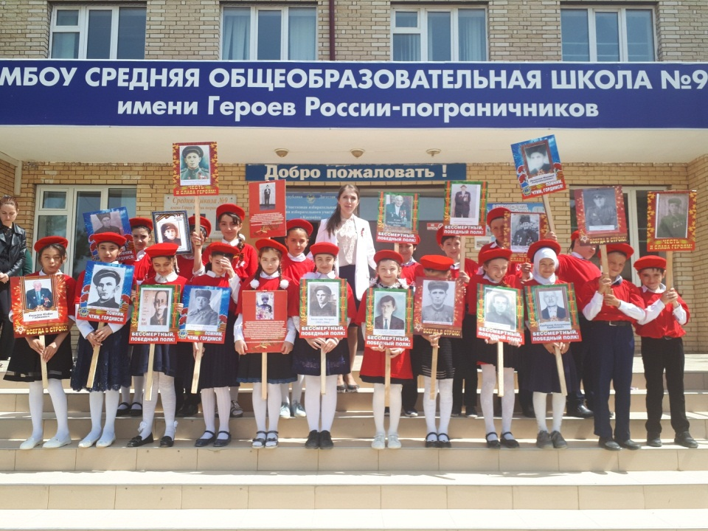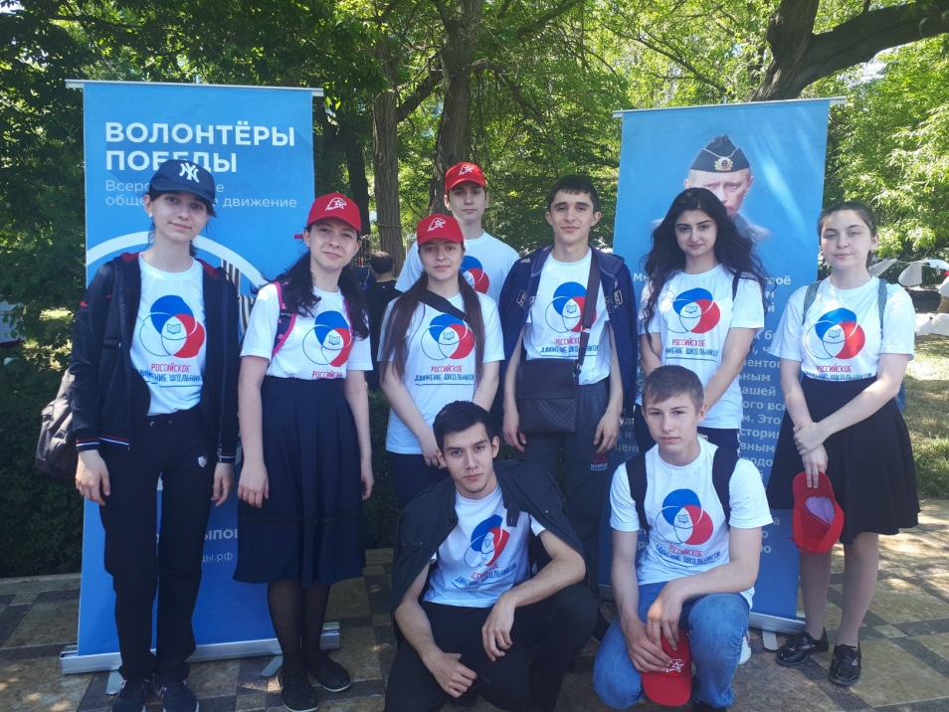

Перспективы и планы на 2019 – 2020 учебный год
1.Основной задачей реализации программы развития МБОУ СОШ № 9 является задача перехода на новые образовательные стандарты основного общего образования. В 2019-2020 учебном году планируется обучение учащихся 9 класса по ФГОС.
2. Работа педагогов по самообразованию.
3. Повышение квалификации педагогов, участие в семинарах, методических объединениях, педсоветах.
4. Участие педагогов в национальном проекте «Образование».
5. Участие педагогов в инновационных проектах и конкурсах на получение Грантов.
6. Формирование и развитие системы дополнительного образования и внеурочной деятельности в школе.
7. Повышение эффективности работы по воспитанию нравственной и правовой культуры.
8. Создание условий для самореализации личности каждого ученика.
9. Усиление роли семьи в воспитании детей, укрепление взаимосвязи школы и семьи в интересах развития ребенка.

Часть II. ВАРИАТИВНАЯ

Ценности школы:
1) Инновационность. Педагогический коллектив готов к изменению и совершенствованию педагогической деятельности с учетом потребностей государственной образовательной политики, к использованию новых технологий, расширению перечня образовательных услуг в соответствии с социальным заказом и заказом родителей (законных представителей) обучающихся.
2) Индивидуализация. Для нас самоценна личность каждого ребенка, педагога, родителя с его неповторимыми особенностями, возможностями, способностями, интересами. Мы создаем такие условия в школе, которые соответствуют уникальности каждого и обеспечат развитие индивидуальных способностей ребенка, самореализацию педагогов и родителей (законных представителей).
3) Профессионализм и высокое качество образовательных услуг. Непрерывное повышение профессионального уровня педагогов, их саморазвитие, самообразование, самосовершенствование; реализация своих профессиональных возможностей и способностей в педагогической деятельности способствуют высокому качеству предоставляемых в школе услуг.
4) Сотрудничество. В школе создано образовательное пространство «школа – семья – социум». Мы координируем свои планы и действия, сохраняя целостность образовательной деятельности в интересах наших обучающихся.
5) Открытость. Педагогический коллектив школы открыто взаимодействует с социальными партнерами, имеет свой официальный сайт, обменивается опытом с коллегами из других школ, представляет свои наработки на форумах разного уровня – муниципальном, региональном.

